BỘ CÔNG THƯƠNG
TRƯỜNG ĐẠI HỌC CÔNG NGHIỆP TP HỒ CHÍ MINH
----------------------
Khoa: Công Nghệ Thông Tin



DỰ ÁN MÔN HỌC

Đề tài: XÂY DỰNG HỆ THỐNG WEBSITE QUẢN LÝ VÀ KINH DOANH CỬA HÀNG GIÀY

Giảng viên hướng dẫn: Trương Bá Phúc
Môn học: Công cụ Web và Website hướng dữ liệu
Sinh viên thực hiện:
- Đặng Nguyễn Tiến Đạt 25764941
- Lê Minh Huy 25763961
- Nguyễn Hoàng Hòa 25763811
Lớp: DHCNTT21BVL
Khóa: 2025-2027
TP.HCM, tháng 11 năm 2026

MỤC LỤC
LỜI CẢM ƠN 5
CHƯƠNG 1: TỔNG QUAN 6
1.1 Giới thiệu đề tài 6
1.2 Lý do chọn đề tài 6
1.3 Tổ chức - phân công 6
1.4 Công nghệ sử dụng 7
CHƯƠNG 2: PHÂN TÍCH THIẾT KẾ HỆ THỐNG 7
2.1 Use case 7
2.2 Mô tả các bảng dữ liệu 7
2.3 Sơ đồ cơ sở dữ liệu (drawDB) 7
2.4 Đặc tả các bảng 7
CHƯƠNG 3: THIẾT KẾ GIAO DIỆN VÀ THỰC HIỆN CÁC CHỨC NĂNG 8
3.1 Giao diện 8
3.1.1 Client 8
3.1.2 Admin 8
3.2 Chức năng 8
3.2.1 Client 8
3.2.2 Admin 8
CHƯƠNG 4: KẾT LUẬN 9

LỜI CẢM ƠN
Lời đầu tiên, nhóm chúng em xin gửi lời cảm ơn chân thành và sâu sắc nhất đến Thầy Trương Bá Phúc – giảng viên môn Công cụ Web và Website hướng dữ liệu, người đã tận tình hướng dẫn, định hướng và đồng hành cùng nhóm trong suốt quá trình thực hiện bài tập lớn T1ShoesSport – Hệ thống website quản lý và kinh doanh cửa hàng giày.
Nhờ sự chỉ dẫn tận tâm, những góp ý quý báu và các kiến thức thực tiễn mà Thầy truyền đạt về Spring Boot, thiết kế cơ sở dữ liệu và xây dựng website hướng dữ liệu, nhóm đã có thể vận dụng những gì đã học vào một sản phẩm hoàn chỉnh, đồng thời tích lũy thêm nhiều kỹ năng làm việc nhóm và tư duy giải quyết vấn đề.
Nhóm cũng xin cảm ơn Quý Thầy Cô Khoa Công Nghệ Thông Tin, Trường Đại học Công nghiệp Thành phố Hồ Chí Minh đã tạo điều kiện học tập tốt nhất, cùng các bạn trong lớp DHCNTT21BVL đã chia sẻ, góp ý và hỗ trợ nhóm trong quá trình thực hiện đề tài.
Do hạn chế về thời gian và kinh nghiệm thực tế, bài tập lớn chắc chắn không tránh khỏi những thiếu sót. Nhóm rất mong nhận được những nhận xét và đóng góp từ Thầy để đề tài được hoàn thiện hơn.
Nhóm chúng em xin chân thành cảm ơn!
TP. Hồ Chí Minh, tháng 11 năm 2026
Nhóm sinh viên thực hiện

TỔNG QUAN

Giới thiệu đề tài
Đề tài tập trung vào việc xây dựng và phát triển một hệ thống website thương mại điện tử quản lý và kinh doanh cửa hàng giày. Hệ thống được chia thành hai phân hệ chính: trang dành cho khách hàng (Client) cung cấp các chức năng xem và tìm kiếm sản phẩm, lọc theo danh mục, thương hiệu, kích thước, đọc bài viết blog, và thao tác với giỏ hàng; trang quản trị (Admin) dành cho đội ngũ nhân viên giúp thống kê tổng số khách hàng, sản phẩm và quản lý chi tiết các danh mục, thương hiệu, người dùng, bài viết.

Lý do chọn đề tài
Nhu cầu mua sắm trực tuyến đối với các mặt hàng thời trang và giày dép ngày càng tăng cao, đòi hỏi các cửa hàng phải có hệ thống website chuyên nghiệp để tiếp cận khách hàng và tối ưu hóa quy trình bán hàng. Việc xây dựng đề tài này không chỉ giúp giải quyết bài toán quản lý tập trung (sản phẩm, kho hàng, khách hàng) mà còn là cơ hội để nhóm áp dụng thực tế các kiến thức đã học về thiết kế cơ sở dữ liệu, phát triển giao diện và lập trình backend với Spring Boot vào một dự án có tính ứng dụng thực tiễn cao.

Tổ chức - phân công
Dựa trên kế hoạch dự án, công việc được phân công cụ thể cho các thành viên trong nhóm như bảng dưới đây:
STT | Công việc | Người đảm nhận | Trạng thái
1 | Thiết kế Database | Lê Minh Huy | Hoàn thành
2 | Vẽ Use case | Lê Minh Huy | Đang làm
3 | Thiết kế giao diện | Đặng Nguyễn Tiến Đạt | Hoàn thành
4 | Chỉnh sửa giao diện trước khi đưa vào Spring Boot | Nguyễn Hoàng Hòa | Hoàn thành
5 | Trang index.html (Client) - fetch dữ liệu cho sản phẩm đỉnh cao, thương hiệu, câu chuyện, đổi mới | Nguyễn Hoàng Hòa | Hoàn thành
6 | Trang product.html (Client) - fetch dữ liệu sản phẩm, danh mục, thương hiệu, kích thước, thêm giỏ hàng, phân trang | Lê Minh Huy | Hoàn thành
7 | Trang brand.html (Client) - fetch dữ liệu thương hiệu | Nguyễn Hoàng Hòa | Hoàn thành
8 | Trang blog.html (Client) - fetch tất cả các blog, phân trang | Nguyễn Hoàng Hòa | Hoàn thành
9 | Trang product-detail (Client) - fetch thông tin sản phẩm, size, sản phẩm cùng danh mục | Lê Minh Huy | Hoàn thành
10 | Trang cart.html (Client) - fetch giỏ hàng, làm chức năng cập nhật số lượng | Nguyễn Hoàng Hòa | Hoàn thành
11 | Trang user.html (Client) - hiển thị thông tin người dùng / chức năng đăng ký, đăng nhập | Lê Minh Huy | Hoàn thành
12 | Trang Dashboard.html (Admin) - fetch tổng số khách hàng, sản phẩm, danh mục, blog, thương hiệu | Đặng Nguyễn Tiến Đạt | Hoàn thành
13 | Trang product.html (Admin) - fetch sản phẩm, thêm/sửa/xóa/xem, tìm kiếm, lọc, phân trang | Đặng Nguyễn Tiến Đạt | Hoàn thành
14 | Trang cate.html (Admin) - fetch dữ liệu danh mục, thêm/sửa/xóa, lọc trạng thái, phân trang, tìm kiếm | Đặng Nguyễn Tiến Đạt | Hoàn thành
15 | Trang size.html (Admin) - fetch dữ liệu size, thêm/sửa/xóa, phân trang, tìm kiếm | Đặng Nguyễn Tiến Đạt | Hoàn thành
16 | Trang user.html (Admin) - fetch dữ liệu người dùng, thêm/sửa/xóa/khóa, tìm kiếm, lọc vai trò, phân trang | Lê Minh Huy | Hoàn thành
17 | Trang brand.html (Admin) - fetch brand, thêm/sửa/xóa, tìm kiếm, lọc trạng thái, phân trang | Đặng Nguyễn Tiến Đạt | Hoàn thành
18 | Trang blog.html (Admin) - fetch blog, thêm/sửa/xóa, lọc trạng thái, phân trang | Lê Minh Huy | Hoàn thành

Công nghệ sử dụng
Hệ thống được xây dựng dựa trên các công nghệ và công cụ chính được tổng hợp trong bảng dưới đây:
STT | Công nghệ | Vai trò / Mô tả
I. Phía Backend (Máy chủ & Nghiệp vụ)
1 | Ngôn ngữ lập trình: Java | Java 19 (tương thích Java 17 trở lên).
2 | Spring Boot 4.x | Framework chính thuộc hệ sinh thái Spring Framework, giúp cấu hình và khởi chạy ứng dụng nhanh chóng.
3 | Spring Web MVC | Định tuyến (Routing), tiếp nhận và xử lý các yêu cầu HTTP (GET, POST, PUT, DELETE), quản lý phiên người dùng (HttpSession).
4 | Spring Data JPA | Tầng truy xuất cơ sở dữ liệu (Data Access Layer), sử dụng các Repository kế thừa JpaRepository cùng câu truy vấn JPQL động.
5 | Hibernate ORM | Ánh xạ các bảng trong cơ sở dữ liệu sang đối tượng Java (Entity), tự động quản lý và cập nhật cấu trúc bảng (ddl-auto=update).
6 | Apache Maven | Công cụ quản lý dự án và thư viện (pom.xml): quản lý vòng đời ứng dụng, các dependency và đóng gói build (spring-boot-maven-plugin).
II. Cơ sở dữ liệu (Database)
7 | Hệ quản trị CSDL: MySQL 8.x | Lưu trữ toàn bộ dữ liệu của hệ thống.
8 | MySQL Connector/J | Driver kết nối ứng dụng Java với MySQL (mysql-connector-j).
9 | HikariCP | Connection Pool tích hợp sẵn theo Spring Boot, tối ưu hóa hiệu năng kết nối cơ sở dữ liệu.
10 | Data Seeding (DataInitializer) | Lớp khởi tạo dữ liệu mẫu tự động, nạp sẵn danh mục, thương hiệu, kích thước, sản phẩm và tài khoản mẫu khi ứng dụng khởi chạy lần đầu.
III. Phía Frontend & Giao diện người dùng
11 | Thymeleaf | Template Engine (spring-boot-starter-thymeleaf) render HTML động trực tiếp từ phía máy chủ (Server-Side Rendering).
12 | HTML5 | Cấu trúc trang chuẩn SEO và dễ bảo trì: <header>, <nav>, <main>, <section>, <article>, <aside>, <footer>.
13 | Pure CSS3 (phong cách Nike) | Sử dụng CSS Variables để đồng bộ bảng màu, khoảng cách, font chữ; bố cục hiện đại với CSS Grid và Flexbox; tương thích đa thiết bị (Responsive Web Design) qua Media Queries; hiệu ứng mượt mà (Transitions & Animations).
14 | JavaScript (ES6+) | Xử lý tương tác giao diện: mở/đóng popup modal, chọn size, xem ảnh gallery, thanh thông báo toast, đóng/mở dropdown menu.
15 | Fetch API (AJAX) | Gửi yêu cầu ngầm và nhận dữ liệu JSON bất đồng bộ (thêm vào giỏ hàng, cập nhật số lượng, khóa/mở khóa tài khoản) mà không cần tải lại toàn bộ trang.
16 | Inline SVG | Biểu tượng (Icons) sắc nét, tải nhanh và không phụ thuộc vào thư viện icon bên ngoài.
IV. Kiến trúc phần mềm & Phân tầng
17 | Mô hình Hybrid (MVC + REST API) | Controller truyền thống trả về giao diện Thymeleaf hoàn chỉnh cho người dùng và quản trị viên; REST Controller (@RestController) trả về JSON phục vụ các thao tác nhanh qua AJAX.
18 | Tầng Presentation | Controller & Thymeleaf View.
19 | Tầng Business Logic | Service & ServiceImpl xử lý nghiệp vụ, giao dịch (@Transactional).
20 | Tầng Data Access | Repository truy vấn dữ liệu.
21 | Tầng Persistence | MySQL Database.

PHÂN TÍCH THIẾT KẾ HỆ THỐNG

Use case
Hệ thống website quản lý và kinh doanh cửa hàng giày được chia thành hai phân hệ độc lập: phân hệ khách hàng (Client) phục vụ việc xem, tìm kiếm và mua sắm sản phẩm; phân hệ quản trị (Admin) phục vụ việc quản lý dữ liệu của cửa hàng. Mỗi phân hệ có các tác nhân và nhóm chức năng riêng, được mô tả bằng sơ đồ Use case ở Hình 2.1 và Hình 2.2.
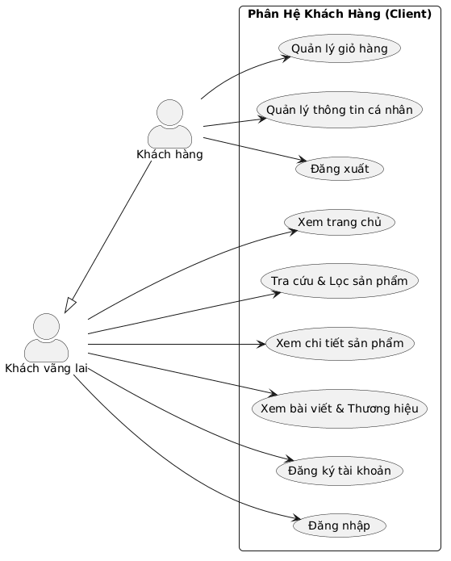
Hình 2.1 Sơ đồ Use case phân hệ khách hàng (Client)
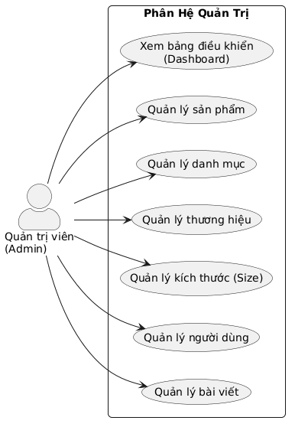
Hình 2.2 Sơ đồ Use case phân hệ quản trị (Admin)
Các tác nhân tham gia hệ thống được mô tả trong Bảng 2.1.
Bảng 2.1 Mô tả các tác nhân của hệ thống
STT | Tác nhân | Mô tả
1 | Khách vãng lai | Người truy cập website nhưng chưa đăng nhập. Được xem trang chủ, tra cứu và lọc sản phẩm, xem chi tiết sản phẩm, xem bài viết và thương hiệu; có thể đăng ký tài khoản hoặc đăng nhập.
2 | Khách hàng | Người dùng đã đăng nhập, kế thừa toàn bộ chức năng của khách vãng lai và có thêm các chức năng quản lý giỏ hàng, quản lý thông tin cá nhân, đăng xuất.
3 | Quản trị viên (Admin) | Nhân viên cửa hàng có quyền truy cập trang quản trị; xem thống kê và quản lý sản phẩm, danh mục, thương hiệu, kích thước, người dùng, bài viết.
Các Use case của phân hệ khách hàng được mô tả trong Bảng 2.2.
Bảng 2.2 Danh sách Use case phân hệ khách hàng (Client)
STT | Use case | Tác nhân | Mô tả
1 | Xem trang chủ | Khách vãng lai, Khách hàng | Xem các khu vực nội dung của trang chủ: sản phẩm nổi bật, thương hiệu, câu chuyện và đổi mới của cửa hàng.
2 | Tra cứu & Lọc sản phẩm | Khách vãng lai, Khách hàng | Xem danh sách sản phẩm, tìm kiếm theo tên, lọc theo danh mục, thương hiệu, kích thước và phân trang kết quả.
3 | Xem chi tiết sản phẩm | Khách vãng lai, Khách hàng | Xem thông tin chi tiết, hình ảnh, giá, các kích thước còn hàng và các sản phẩm cùng danh mục.
4 | Xem bài viết & Thương hiệu | Khách vãng lai, Khách hàng | Xem danh sách bài viết (blog) có phân trang và thông tin các thương hiệu giày mà cửa hàng kinh doanh.
5 | Đăng ký tài khoản | Khách vãng lai | Tạo tài khoản mới bằng họ tên, email, mật khẩu và các thông tin liên hệ.
6 | Đăng nhập | Khách vãng lai | Xác thực bằng email và mật khẩu để sử dụng các chức năng dành cho khách hàng.
7 | Quản lý giỏ hàng | Khách hàng | Thêm sản phẩm theo kích thước vào giỏ hàng, cập nhật số lượng, xóa sản phẩm khỏi giỏ và xem tổng tiền.
8 | Quản lý thông tin cá nhân | Khách hàng | Xem và cập nhật thông tin cá nhân: họ tên, số điện thoại, địa chỉ.
9 | Đăng xuất | Khách hàng | Kết thúc phiên làm việc và quay về trạng thái khách vãng lai.
Các Use case của phân hệ quản trị được mô tả trong Bảng 2.3.
Bảng 2.3 Danh sách Use case phân hệ quản trị (Admin)
STT | Use case | Tác nhân | Mô tả
1 | Xem bảng điều khiển (Dashboard) | Quản trị viên | Xem thống kê tổng số khách hàng, sản phẩm, danh mục, bài viết và thương hiệu.
2 | Quản lý sản phẩm | Quản trị viên | Xem, thêm, sửa, xóa sản phẩm; tìm kiếm, lọc và phân trang; quản lý hình ảnh và tồn kho theo từng kích thước.
3 | Quản lý danh mục | Quản trị viên | Thêm, sửa, xóa danh mục; tìm kiếm, lọc theo trạng thái và phân trang.
4 | Quản lý thương hiệu | Quản trị viên | Thêm, sửa, xóa thương hiệu; tìm kiếm, lọc theo trạng thái và phân trang.
5 | Quản lý kích thước (Size) | Quản trị viên | Thêm, sửa, xóa các kích thước giày; tìm kiếm và phân trang.
6 | Quản lý người dùng | Quản trị viên | Thêm, sửa, xóa, khóa tài khoản; tìm kiếm, lọc theo vai trò và phân trang.
7 | Quản lý bài viết | Quản trị viên | Thêm, sửa, xóa bài viết; lọc theo trạng thái và phân trang.

Mô tả các bảng dữ liệu
Cơ sở dữ liệu của hệ thống gồm 9 bảng. Mỗi bảng được mô tả ngắn gọn dưới đây; thông tin chi tiết từng trường được trình bày ở mục 2.4.
1. Bảng users (Người dùng): Lưu thông tin tài khoản của khách hàng và quản trị viên. Vai trò (role) cho phép phân biệt người dùng thường với quản trị viên; trạng thái (status) cho biết tài khoản đang hoạt động hay bị khóa. Bảng này liên kết với cart_items (giỏ hàng của người dùng) và blogs (tác giả bài viết).
2. Bảng categories (Danh mục): Lưu các danh mục sản phẩm (ví dụ: giày thể thao, giày da, sandal). Mỗi danh mục có thể chứa nhiều sản phẩm.
3. Bảng brands (Thương hiệu): Lưu thông tin các thương hiệu giày mà cửa hàng kinh doanh. Mỗi thương hiệu có thể có nhiều sản phẩm.
4. Bảng products (Sản phẩm): Bảng trung tâm của hệ thống, lưu thông tin các mẫu giày được bán. Mỗi sản phẩm thuộc một danh mục và một thương hiệu, có thể có nhiều hình ảnh và nhiều kích thước.
5. Bảng product_images (Hình ảnh sản phẩm): Lưu danh sách hình ảnh phụ của từng sản phẩm, phục vụ trang chi tiết sản phẩm. Quan hệ một sản phẩm – nhiều hình ảnh.
6. Bảng sizes (Kích thước): Lưu danh sách các kích thước giày (ví dụ: 38, 39, 40, 41).
7. Bảng product_sizes (Kích thước của sản phẩm): Bảng trung gian của quan hệ nhiều – nhiều giữa products và sizes: một sản phẩm có nhiều kích thước, một kích thước áp dụng cho nhiều sản phẩm. Ngoài hai khóa ngoại, bảng còn lưu số lượng tồn kho của từng kích thước.
8. Bảng cart_items (Giỏ hàng): Lưu các sản phẩm mà người dùng đã thêm vào giỏ hàng, kèm kích thước đã chọn và số lượng.
9. Bảng blogs (Bài viết): Lưu các bài viết (blog) hiển thị trên website. Mỗi bài viết do một người dùng (tác giả) đăng.
Mối quan hệ giữa các bảng:
– users – cart_items (1 – n): một người dùng có nhiều mục trong giỏ hàng.
– users – blogs (1 – n): một người dùng (tác giả) đăng nhiều bài viết.
– categories – products (1 – n): một danh mục có nhiều sản phẩm.
– brands – products (1 – n): một thương hiệu có nhiều sản phẩm.
– products – product_images (1 – n): một sản phẩm có nhiều hình ảnh.
– products – sizes (n – n): được hiện thực hóa qua bảng trung gian product_sizes.
– products – cart_items và sizes – cart_items (1 – n): mỗi mục trong giỏ hàng tham chiếu đến một sản phẩm và một kích thước đã chọn.

Sơ đồ cơ sở dữ liệu (drawDB)
Sơ đồ cơ sở dữ liệu của hệ thống được thiết kế bằng công cụ drawDB như Hình 2.3, thể hiện các bảng, kiểu dữ liệu của từng trường và các khóa ngoại giữa chúng.
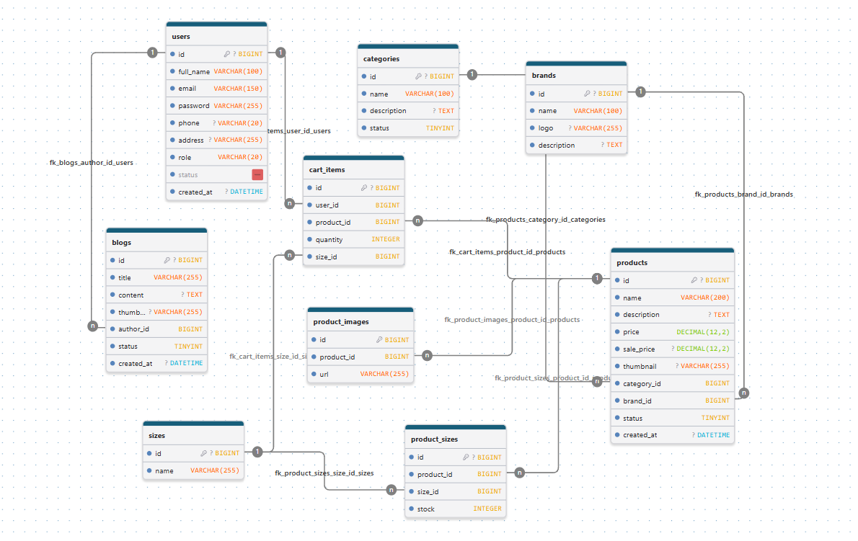
Hình 2.3 Sơ đồ cơ sở dữ liệu (drawDB)

Đặc tả các bảng
Phần này đặc tả chi tiết từng bảng dữ liệu, gồm tên trường, kiểu dữ liệu, ràng buộc và mô tả. Các ký hiệu: PK – khóa chính; FK – khóa ngoại; NOT NULL – bắt buộc nhập; NULL – cho phép để trống; UNIQUE – giá trị không trùng lặp.
Bảng 2.4 Đặc tả dữ liệu cho bảng “users”
STT | Tên trường | Kiểu dữ liệu | Ràng buộc | Mô tả
1 | id | BIGINT | PK | Mã người dùng, định danh duy nhất.
2 | full_name | VARCHAR(100) | NOT NULL | Họ và tên người dùng.
3 | email | VARCHAR(150) | NOT NULL, UNIQUE | Email dùng để đăng nhập.
4 | password | VARCHAR(255) | NOT NULL | Mật khẩu (lưu dưới dạng đã mã hóa).
5 | phone | VARCHAR(20) | NULL | Số điện thoại liên hệ.
6 | address | VARCHAR(255) | NULL | Địa chỉ giao hàng.
7 | role | VARCHAR(20) | NOT NULL | Vai trò của tài khoản (quản trị viên hoặc khách hàng).
8 | status | TINYINT | NOT NULL | Trạng thái tài khoản (hoạt động / bị khóa).
9 | created_at | DATETIME | NULL | Thời điểm tạo tài khoản.
Bảng 2.5 Đặc tả dữ liệu cho bảng “categories”
STT | Tên trường | Kiểu dữ liệu | Ràng buộc | Mô tả
1 | id | BIGINT | PK | Mã danh mục.
2 | name | VARCHAR(100) | NOT NULL | Tên danh mục.
3 | description | TEXT | NULL | Mô tả danh mục.
4 | status | TINYINT | NOT NULL | Trạng thái hiển thị của danh mục.
Bảng 2.6 Đặc tả dữ liệu cho bảng “brands”
STT | Tên trường | Kiểu dữ liệu | Ràng buộc | Mô tả
1 | id | BIGINT | PK | Mã thương hiệu.
2 | name | VARCHAR(100) | NOT NULL | Tên thương hiệu.
3 | logo | VARCHAR(255) | NULL | Đường dẫn ảnh logo thương hiệu.
4 | description | TEXT | NULL | Mô tả thương hiệu.
Bảng 2.7 Đặc tả dữ liệu cho bảng “products”
STT | Tên trường | Kiểu dữ liệu | Ràng buộc | Mô tả
1 | id | BIGINT | PK | Mã sản phẩm.
2 | name | VARCHAR(200) | NOT NULL | Tên sản phẩm.
3 | description | TEXT | NULL | Mô tả chi tiết sản phẩm.
4 | price | DECIMAL(12,2) | NOT NULL | Giá niêm yết.
5 | sale_price | DECIMAL(12,2) | NULL | Giá khuyến mãi (nếu có).
6 | thumbnail | VARCHAR(255) | NULL | Đường dẫn ảnh đại diện.
7 | category_id | BIGINT | FK → categories(id) | Danh mục của sản phẩm.
8 | brand_id | BIGINT | FK → brands(id) | Thương hiệu của sản phẩm.
9 | status | TINYINT | NOT NULL | Trạng thái kinh doanh (đang bán / ngừng bán).
10 | created_at | DATETIME | NULL | Thời điểm thêm sản phẩm.
Bảng 2.8 Đặc tả dữ liệu cho bảng “product_images”
STT | Tên trường | Kiểu dữ liệu | Ràng buộc | Mô tả
1 | id | BIGINT | PK | Mã hình ảnh.
2 | product_id | BIGINT | FK → products(id) | Sản phẩm sở hữu hình ảnh.
3 | url | VARCHAR(255) | NOT NULL | Đường dẫn hình ảnh.
Bảng 2.9 Đặc tả dữ liệu cho bảng “sizes”
STT | Tên trường | Kiểu dữ liệu | Ràng buộc | Mô tả
1 | id | BIGINT | PK | Mã kích thước.
2 | name | VARCHAR(255) | NOT NULL | Tên kích thước.
Bảng 2.10 Đặc tả dữ liệu cho bảng “product_sizes”
STT | Tên trường | Kiểu dữ liệu | Ràng buộc | Mô tả
1 | id | BIGINT | PK | Mã bản ghi.
2 | product_id | BIGINT | FK → products(id) | Sản phẩm.
3 | size_id | BIGINT | FK → sizes(id) | Kích thước của sản phẩm.
4 | stock | INTEGER | NOT NULL | Số lượng tồn kho của kích thước này.
Bảng 2.11 Đặc tả dữ liệu cho bảng “cart_items”
STT | Tên trường | Kiểu dữ liệu | Ràng buộc | Mô tả
1 | id | BIGINT | PK | Mã mục trong giỏ hàng.
2 | user_id | BIGINT | FK → users(id) | Người dùng sở hữu giỏ hàng.
3 | product_id | BIGINT | FK → products(id) | Sản phẩm được thêm vào giỏ.
4 | quantity | INTEGER | NOT NULL | Số lượng sản phẩm.
5 | size_id | BIGINT | FK → sizes(id) | Kích thước đã chọn.
Bảng 2.12 Đặc tả dữ liệu cho bảng “blogs”
STT | Tên trường | Kiểu dữ liệu | Ràng buộc | Mô tả
1 | id | BIGINT | PK | Mã bài viết.
2 | title | VARCHAR(255) | NOT NULL | Tiêu đề bài viết.
3 | content | TEXT | NULL | Nội dung bài viết.
4 | thumbnail | VARCHAR(255) | NULL | Đường dẫn ảnh đại diện bài viết.
5 | author_id | BIGINT | FK → users(id) | Tác giả bài viết.
6 | status | TINYINT | NOT NULL | Trạng thái bài viết (hiển thị / ẩn).
7 | created_at | DATETIME | NULL | Thời điểm đăng bài.

THIẾT KẾ GIAO DIỆN VÀ THỰC HIỆN CÁC CHỨC NĂNG

Giao diện

Client
Giao diện Client là điểm chạm đầu tiên giữa khách hàng và cửa hàng, được thiết kế trực quan, thân thiện để người dùng có thể xem mẫu giày, chọn size, thêm vào giỏ hàng và đặt hàng chỉ với vài thao tác đơn giản.
TRANG CHỦ - INDEX: Trang chủ tạo điểm nhấn toàn diện qua ba khu vực trọng tâm: Sản phẩm đỉnh cao giới thiệu các mẫu giày thể thao mới và "hot" nhất kèm mức giá ưu đãi hấp dẫn; Hệ sinh thái thương hiệu quy tụ những tên tuổi hàng đầu thế giới như Nike, Jordan, Adidas, Puma hay Vans giúp khách hàng dễ dàng chọn lựa nhãn hàng yêu thích; và Câu chuyện & Đổi mới mang đến các bài viết chuyên sâu về xu hướng thời trang, công nghệ đế giày đột phá cùng văn hóa sneaker giàu cảm hứng.
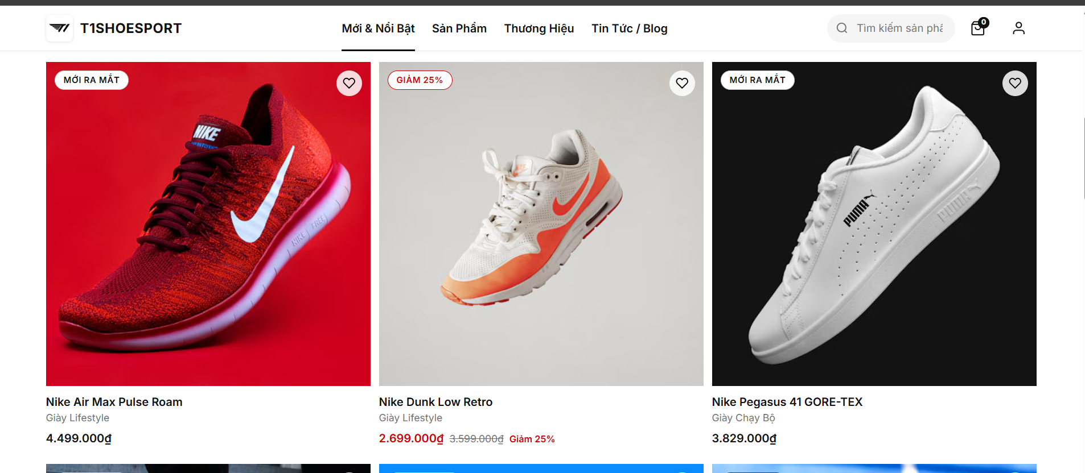
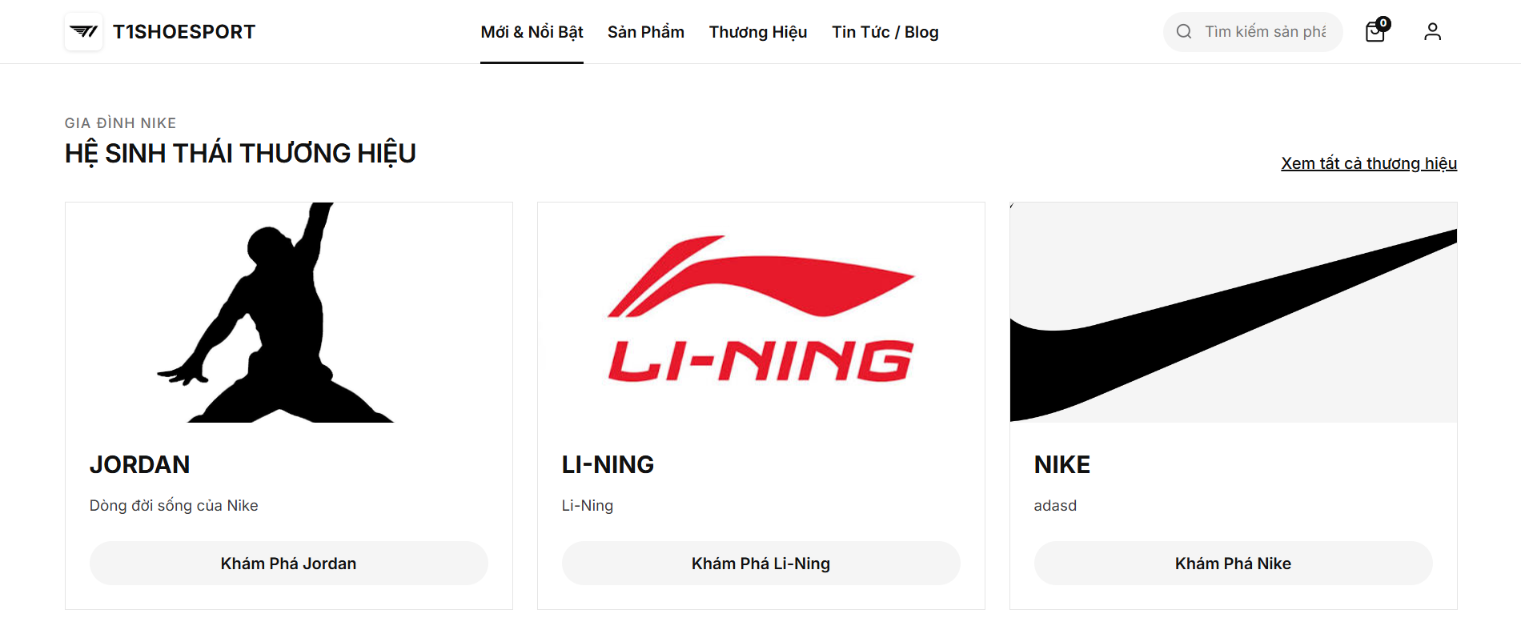
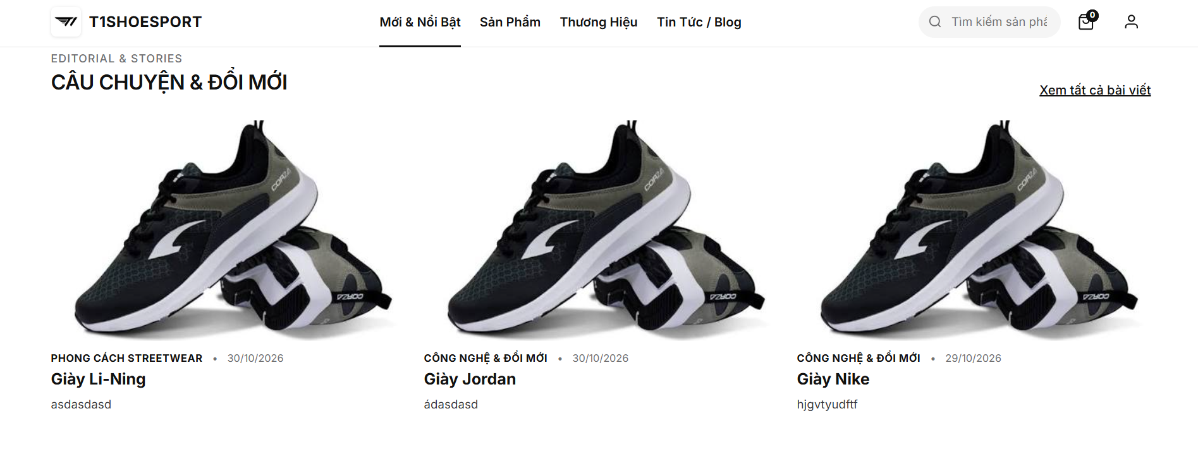
TRANG SẢN PHẨM – PRODUCTS: Trang Sản Phẩm là không gian mua sắm trọng tâm của shop, được trang bị thanh công cụ sắp xếp linh hoạt và cột bộ lọc đa tiêu chí (danh mục, thương hiệu, kích thước EU, khoảng giá); kết hợp cùng lưới hiển thị giày thể thao trực quan hỗ trợ tính năng chọn size và thêm nhanh vào giỏ hàng ngay tại chỗ, mang đến trải nghiệm duyệt hàng, tìm kiếm và mua sắm tiện lợi, liền mạch cho khách hàng.
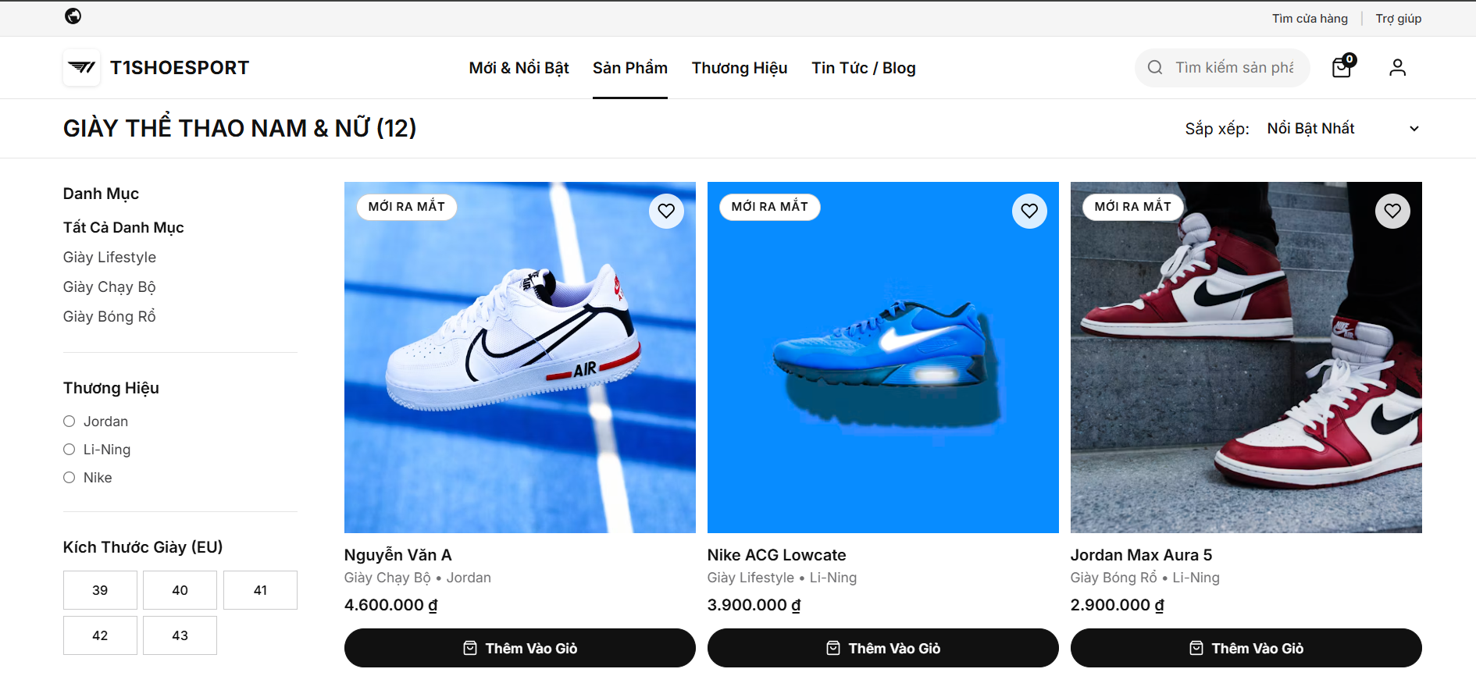
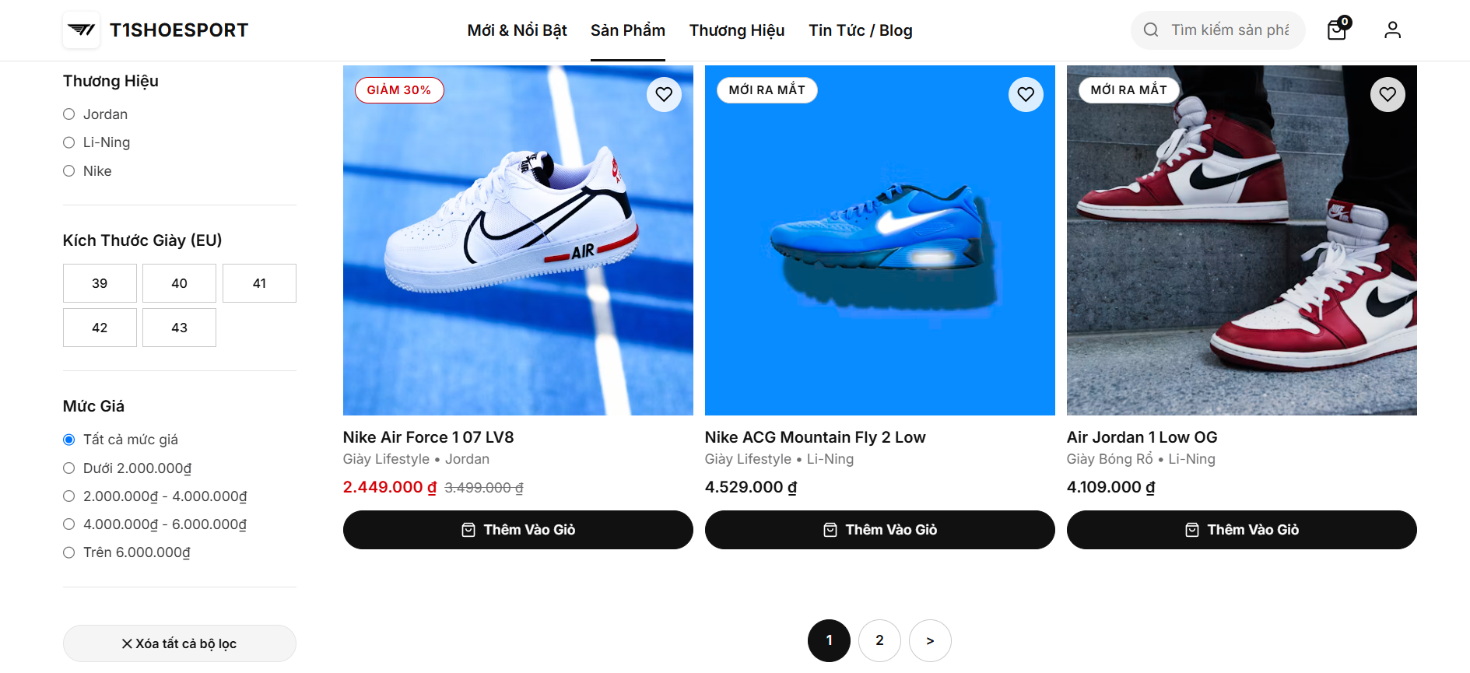
TRANG CHI TIẾT SẢN PHẨM – PRODUCT-DETAIL: Trang Chi Tiết Sản Phẩm kết hợp hài hòa giữa bộ sưu tập hình ảnh đa góc chụp trực quan và bảng thông tin chuyên sâu (kích thước EU, số lượng, chất liệu, chính sách đổi trả); đồng thời mang lại trải nghiệm mua sắm tối ưu thông qua hai tính năng "Thêm Vào Giỏ Hàng" tức thì và "Mua Ngay Bằng 1-Chạm", đi kèm mục gợi ý các sản phẩm liên quan cùng phân khúc.
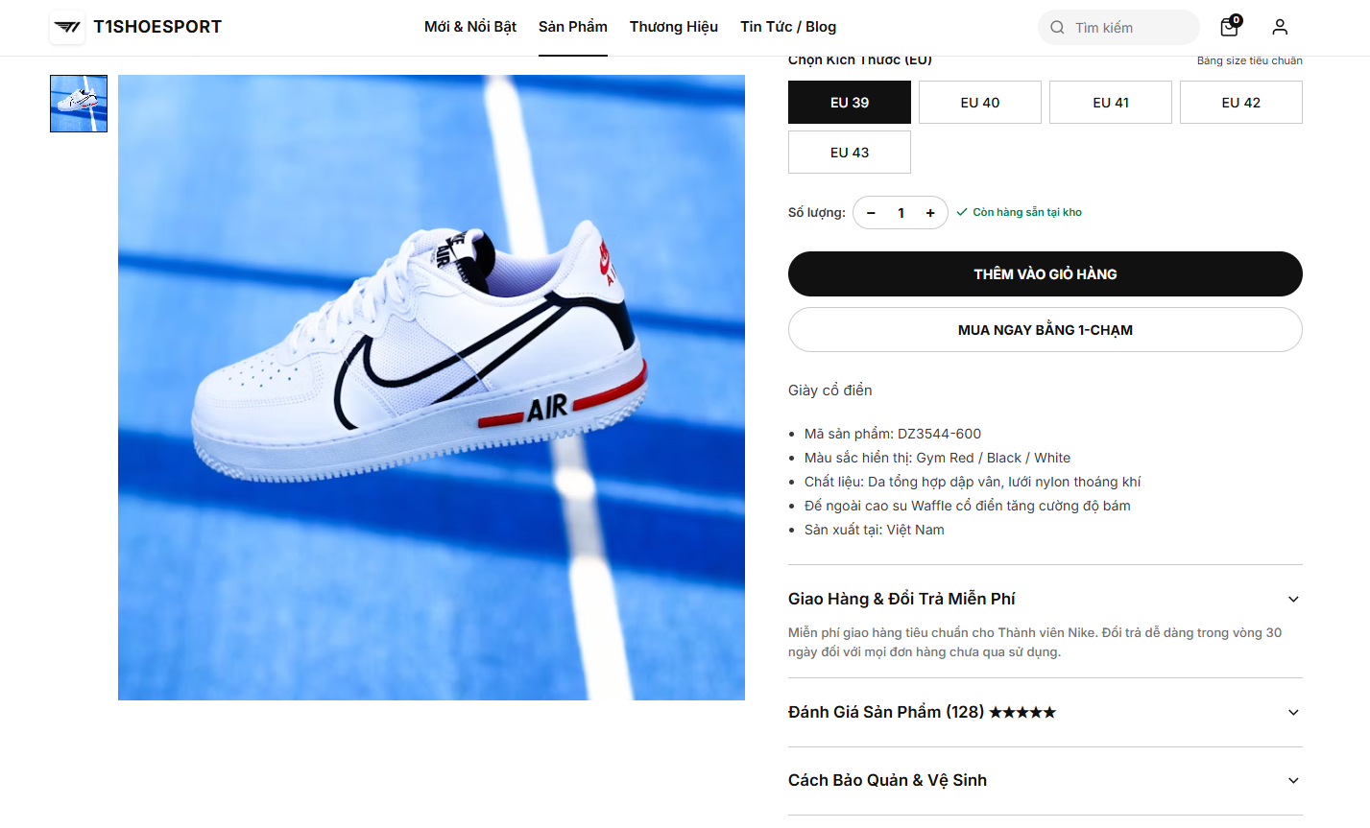
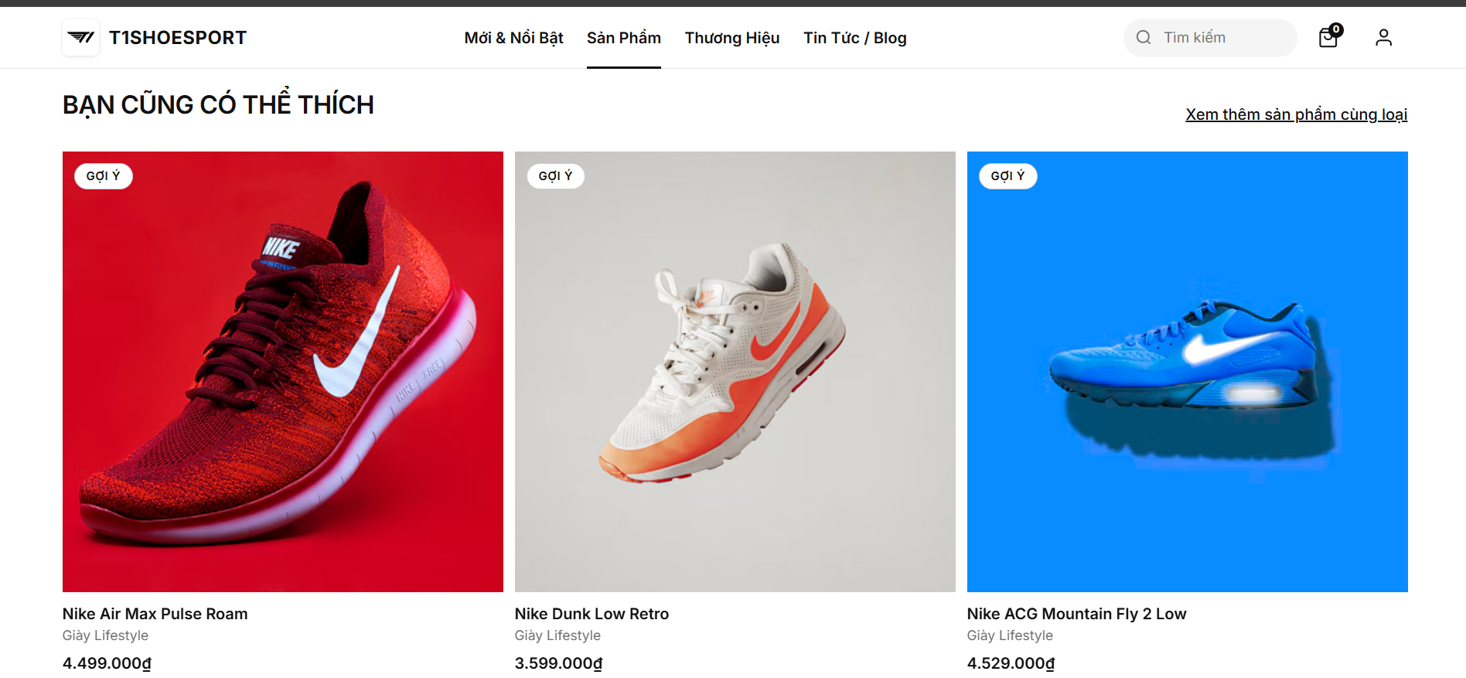
TRANG THƯƠNG HIỆU – BRAND: Trang Thương Hiệu là không gian tôn vinh di sản và văn hóa thể thao của shop, mở đầu bằng thông điệp truyền cảm hứng mạnh mẽ và tiếp nối bởi lưới danh mục các nhãn hàng biểu tượng toàn cầu (Nike, Jordan, Adidas, Vans,...); mỗi thương hiệu đều được giới thiệu trang trọng qua logo đặc trưng, câu chuyện phong cách riêng biệt cùng liên kết trực tiếp giúp người mua lọc và khám phá ngay các bộ sưu tập giày tương ứng.
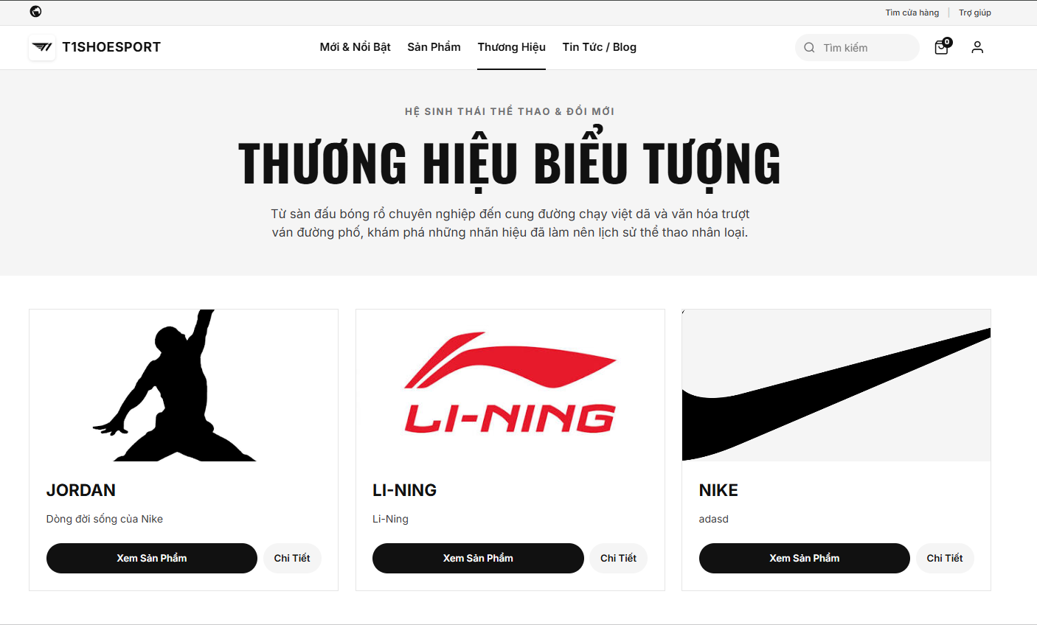
TRANG TIN TỨC – BLOG: Trang Tin Tức & Blog được thiết kế như một tạp chí thời trang thể thao chuyên nghiệp, mở màn với câu chuyện tiêu điểm về công nghệ bộ đệm đột phá và cung cấp thanh lọc chủ đề phong phú (từ cẩm nang chọn giày, di sản retro đến phong cách streetwear); hệ thống bài viết được trình bày trực quan dạng lưới 3 cột đầy đủ ảnh minh họa, ngày đăng, nguồn tác giả kèm phân trang thông minh, mang đến cho người yêu sneaker nguồn cảm hứng và kiến thức sâu rộng.
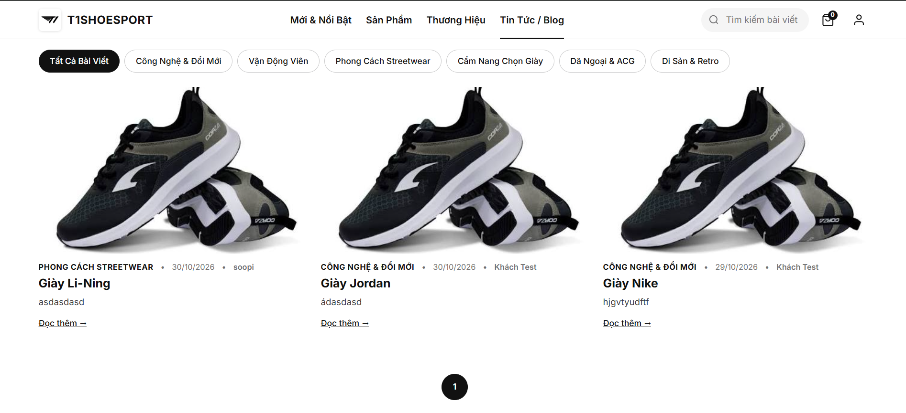
TRANG ĐĂNG NHẬP - LOGIN: Trang Đăng Nhập được thiết kế dưới dạng thẻ xác thực (Auth Card) tinh gọn và an toàn chuẩn nhận diện Nike, đặt logo shop trang trọng ở vị trí trung tâm cùng biểu mẫu đăng nhập qua email và mật khẩu (tích hợp cơ chế thông báo lỗi trực quan, tùy chọn ghi nhớ tài khoản và hỗ trợ quên mật khẩu); bên cạnh đó trang còn cung cấp liên kết chuyển đổi liền mạch giúp người dùng chưa có tài khoản dễ dàng đăng ký gia nhập cộng đồng thành viên của shop.
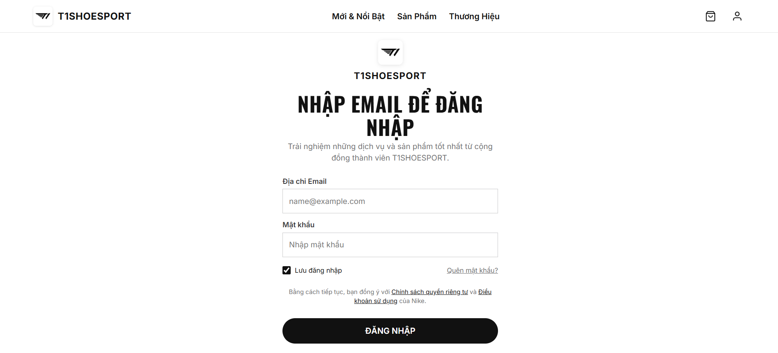
TRANG ĐĂNG KÝ - REGISTER: Trang Đăng Ký mở ra cánh cửa gia nhập cộng đồng khách hàng thân thiết với giao diện thẻ đăng ký hiện đại, nêu bật các đặc quyền độc quyền như miễn phí vận chuyển và quà tặng sinh nhật; biểu mẫu thu thập đầy đủ thông tin từ họ tên, email, mật khẩu đến số điện thoại và địa chỉ giao hàng, đồng thời tích hợp cơ chế kiểm tra tính hợp lệ của email và tự động đăng nhập đưa người dùng về trang chủ ngay sau khi tạo tài khoản thành công.
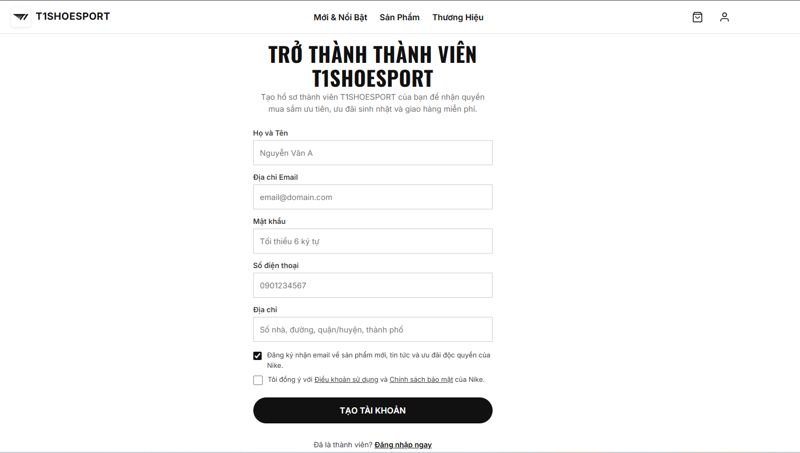
TRANG GIỎ HÀNG - CART: Trang Giỏ Hàng được thiết kế theo bố cục hai cột hiện đại và chuyên nghiệp của Nike, gồm khu vực bên trái hiển thị chi tiết từng đôi giày (kích thước EU, ảnh, giá bán, tăng giảm số lượng, lưu yêu thích hoặc xóa) và cột tóm tắt đơn hàng bên phải minh bạch (tạm tính, miễn phí vận chuyển, áp mã giảm giá và tổng tiền đã gồm VAT); mang lại trải nghiệm thanh toán rõ ràng, nhanh gọn và an tâm tuyệt đối cho khách hàng.
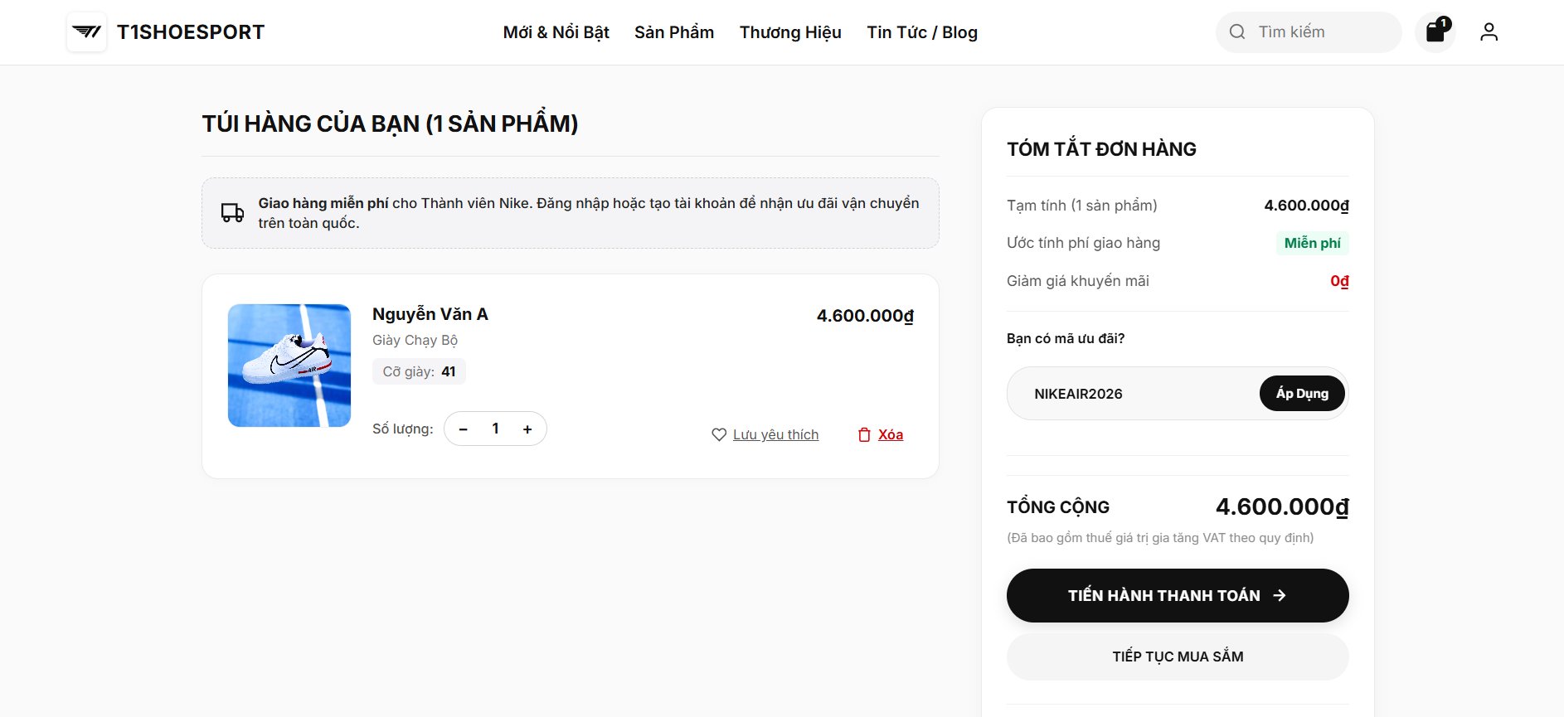
TRANG HỒ SƠ- USER: Trang Hồ Sơ mang phong cách quản lý hội viên thể thao chuẩn mực và bảo mật với bố cục hai cột cân đối: cột trái là thẻ định danh trực quan (ảnh đại diện ký tự, vai trò hội viên, trạng thái hoạt động và các lối tắt mua sắm tiện ích) và cột phải là hệ thống biểu mẫu cập nhật toàn diện (chỉnh sửa họ tên, email đã xác minh, đổi mật khẩu, thiết lập địa chỉ giao hàng mặc định và tùy chọn thông báo đơn hàng), giúp khách hàng dễ dàng quản lý thông tin tài khoản của mình một cách chủ động, nhanh chóng và an toàn.
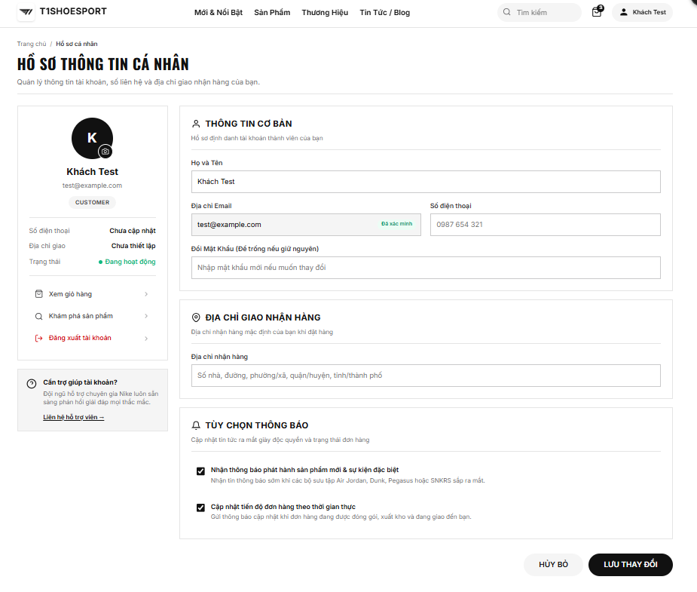

Admin
Giao diện Admin là công cụ quản trị dành cho chủ cửa hàng và nhân viên, giúp quản lý danh mục, sản phẩm, khách hàng, blog, các thương hiệu và theo dõi tình hình kinh doanh một cách tập trung, nhanh chóng và chính xác.
TRANG BẢNG ĐIỀU KHIỂN - DASHBOARD: Trang Dashboard đóng vai trò là trung tâm chỉ huy vận hành của toàn bộ cửa hàng, cung cấp bức tranh toàn cảnh thông qua hệ thống 5 thẻ chỉ số thống kê thời gian thực (tổng người dùng, sản phẩm, danh mục, bài viết, thương hiệu) kết hợp cùng hai bảng dữ liệu tóm lược các mẫu giày mới cập nhật và thành viên vừa đăng ký; toàn bộ được tích hợp trong giao diện thanh bên (sidebar) phân tầng khoa học, giúp quản trị viên nắm bắt nhanh hiện trạng kinh doanh và dễ dàng điều hướng sang mọi phân hệ quản lý của shop.
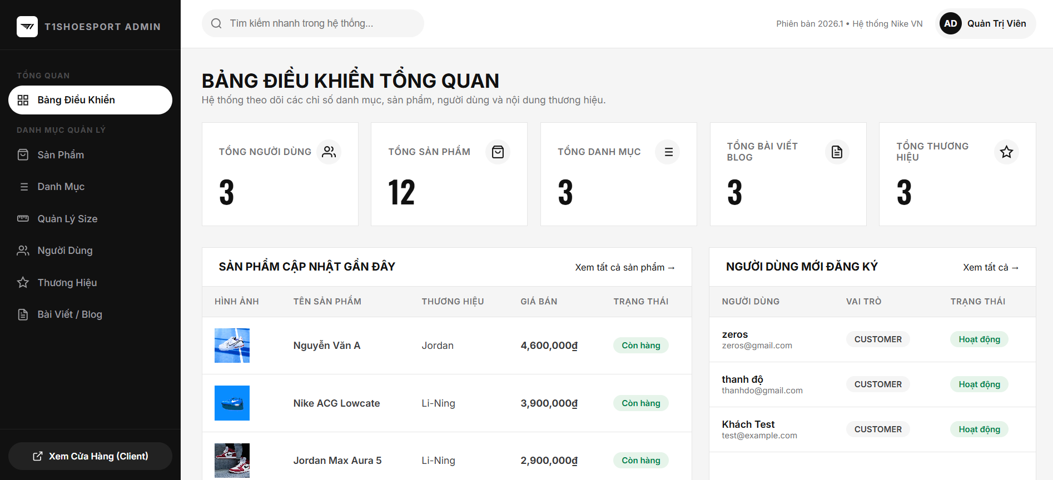
TRANG QUẢN LÝ SẢN PHẨM - PRODUCTS: Trang Product là trung tâm quản lý hàng hóa, tích hợp tìm kiếm, lọc đa tiêu chí và bảng dữ liệu 8 cột hiển thị thông tin sản phẩm, giá bán và tình trạng tồn kho. Hệ thống cung cấp 4 cửa sổ chức năng: xem chi tiết, thêm mới, chỉnh sửa và quản lý số lượng theo từng size EU, giúp quản trị viên kiểm soát sản phẩm và kho hàng hiệu quả, chính xác.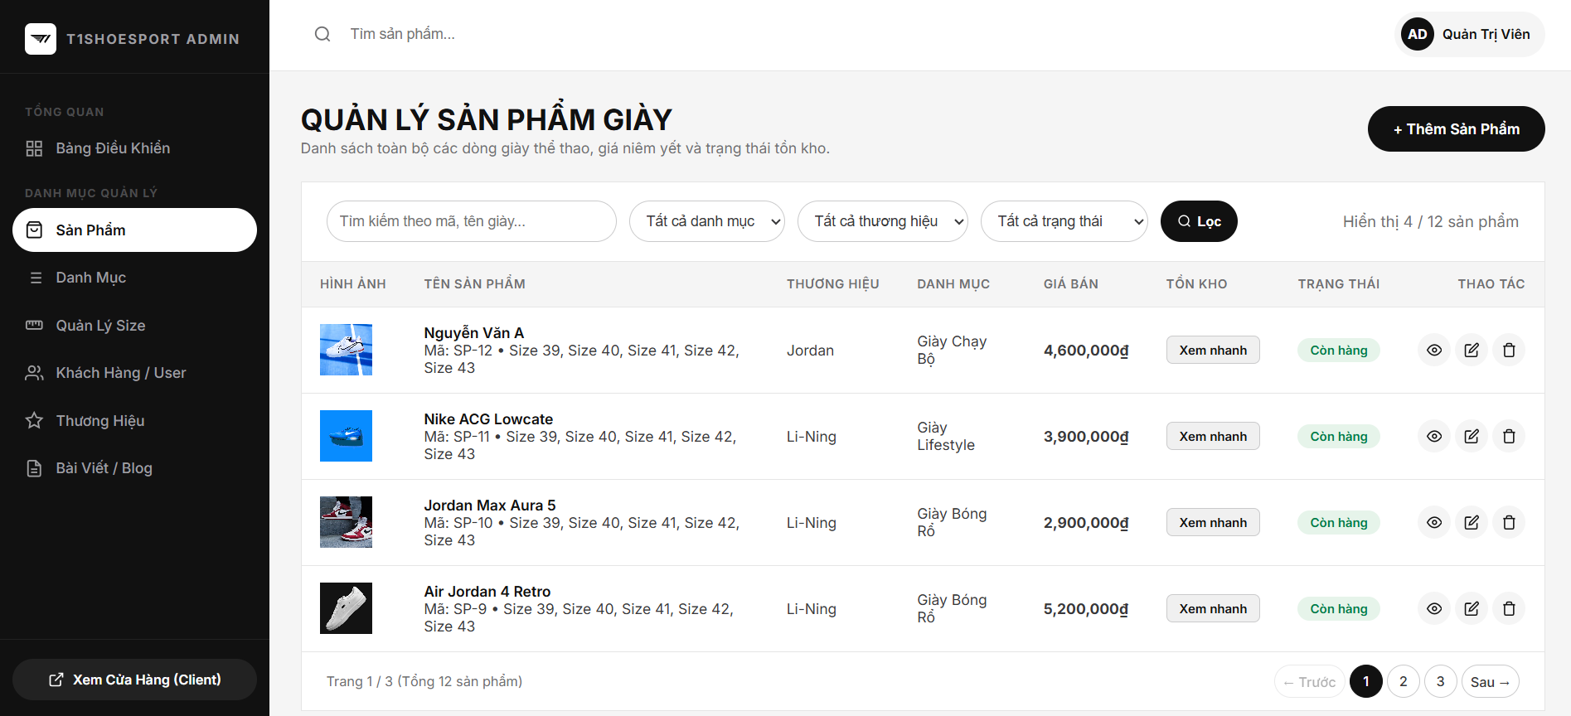
TRANG QUẢN LÝ DANH MỤC- CATE: Trang Cate ở phân hệ Admin đóng vai trò thiết lập cấu trúc phân loại sản phẩm theo bộ môn thể thao và phong cách sống, tích hợp bộ công cụ tìm kiếm, lọc trạng thái ẩn/hiện và phân trang tự động; bảng dữ liệu 5 cột trình bày rõ ràng mã code, tên, mô tả cùng hai cửa sổ modal thêm mới và chỉnh sửa trực quan, giúp quản trị viên dễ dàng tổ chức danh mục hàng hóa một cách khoa học, nhất quán và thuận tiện.
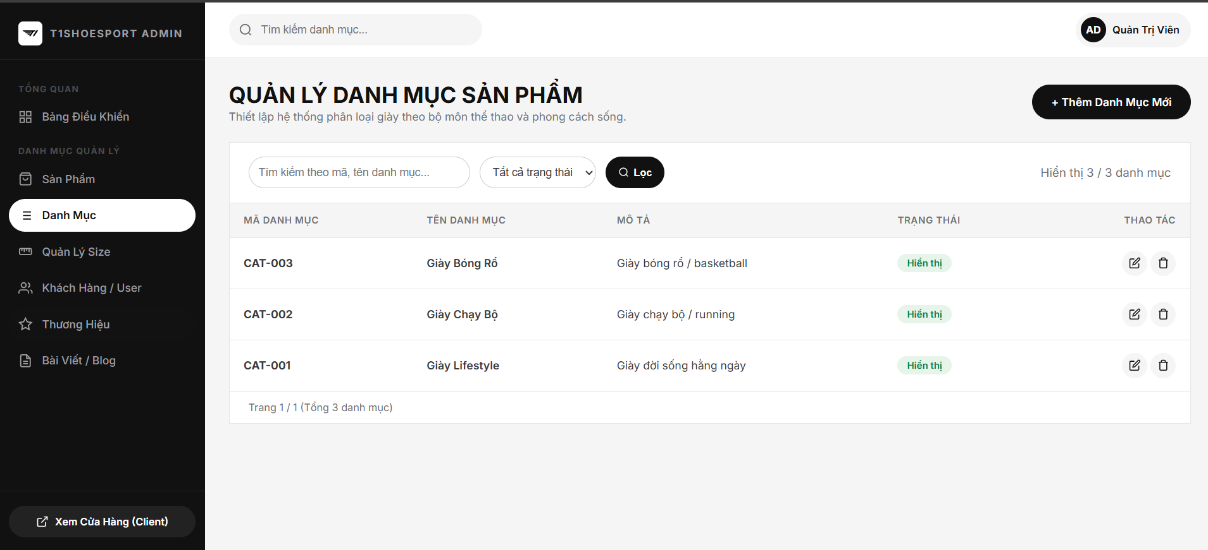
TRANG QUẢN LÝ KÍCH THƯỚNG - SIZE: Trang Size là phân hệ quản trị cấu hình kích cỡ giày (EU) của shop với giao diện bảng 3 cột tối giản, cung cấp tính năng tìm kiếm, phân trang và 2 cửa sổ modal thêm/sửa nhanh chóng, giúp định hình bảng size tiêu chuẩn cho toàn bộ sản phẩm giày trong kho.
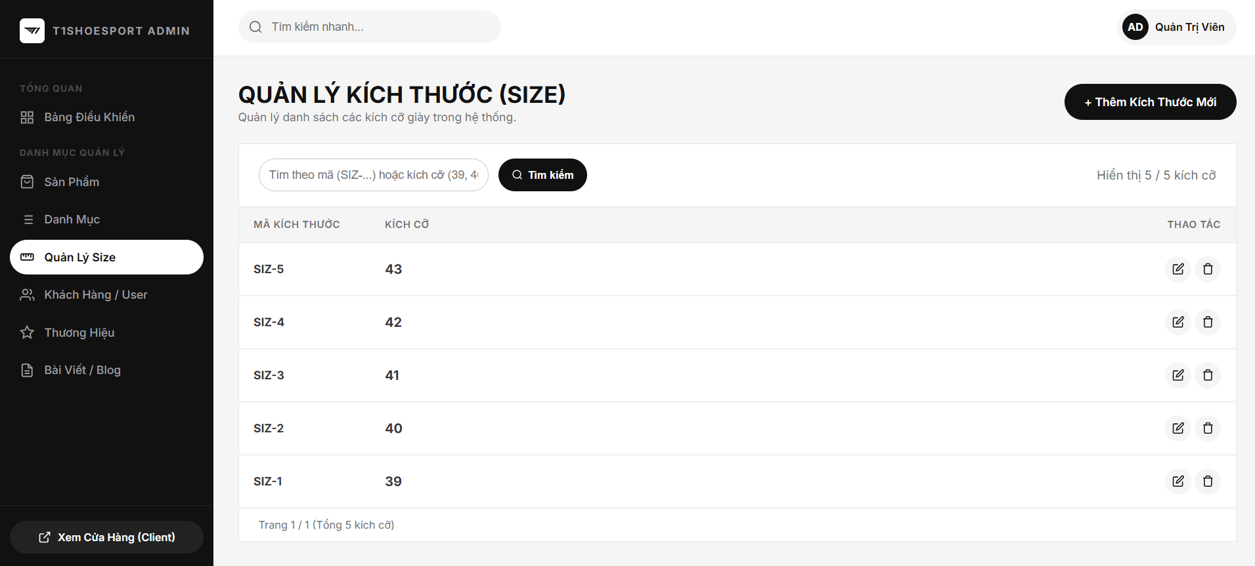
TRANG QUẢN LÝ NGƯỜI DÙNG - USER: Trang User hoạt động trên cơ chế dữ liệu động thời gian thực (API Fetch), cung cấp công cụ lọc đa tiêu chí theo vai trò (Admin/Customer) và trạng thái tài khoản (Hoạt động/Khóa), hỗ trợ xem hồ sơ chi tiết, cấp quyền và khóa/mở tài khoản nhanh chóng chỉ bằng một cú nhấp chuột.
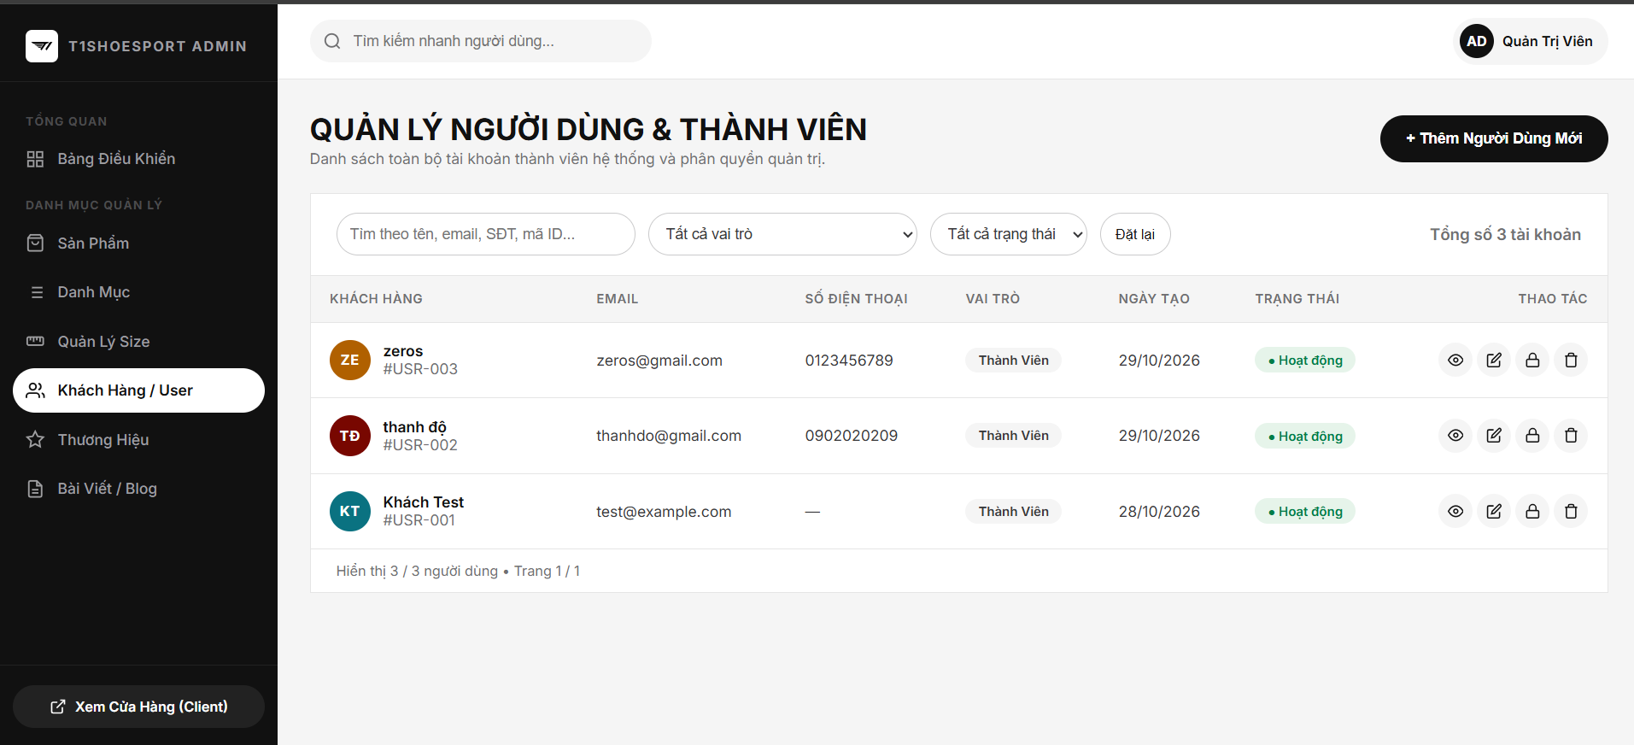
TRANG QUẢN LÝ THƯƠNG HIỆU - BRAND: Trang Brand quản lý hệ sinh thái các hãng giày và đối tác phân phối của shop, hiển thị trực quan logo, mô tả phong cách và số lượng giày thực tế của từng thương hiệu thông qua bảng dữ liệu 6 cột kết hợp 3 modal tra cứu, thêm mới và chỉnh sửa linh hoạt.
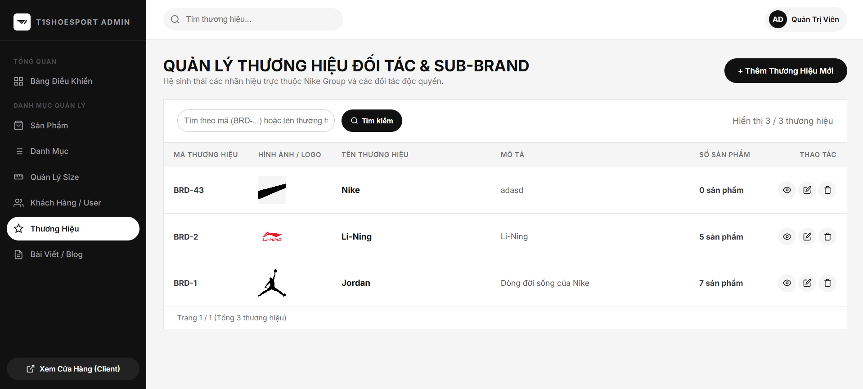
TRANG QUẢN LÝ BÀI VIẾT- BLOG: Trang Blog được xây dựng như một tòa soạn nội dung thu nhỏ, cho phép tìm kiếm, lọc theo chủ đề và quản lý toàn bộ các bài viết thời trang/công nghệ giày; tích hợp cửa sổ xem trước (preview) văn bản hoàn chỉnh cùng các chức năng thêm, sửa, đổi trạng thái xuất bản và phân trang mượt mà.
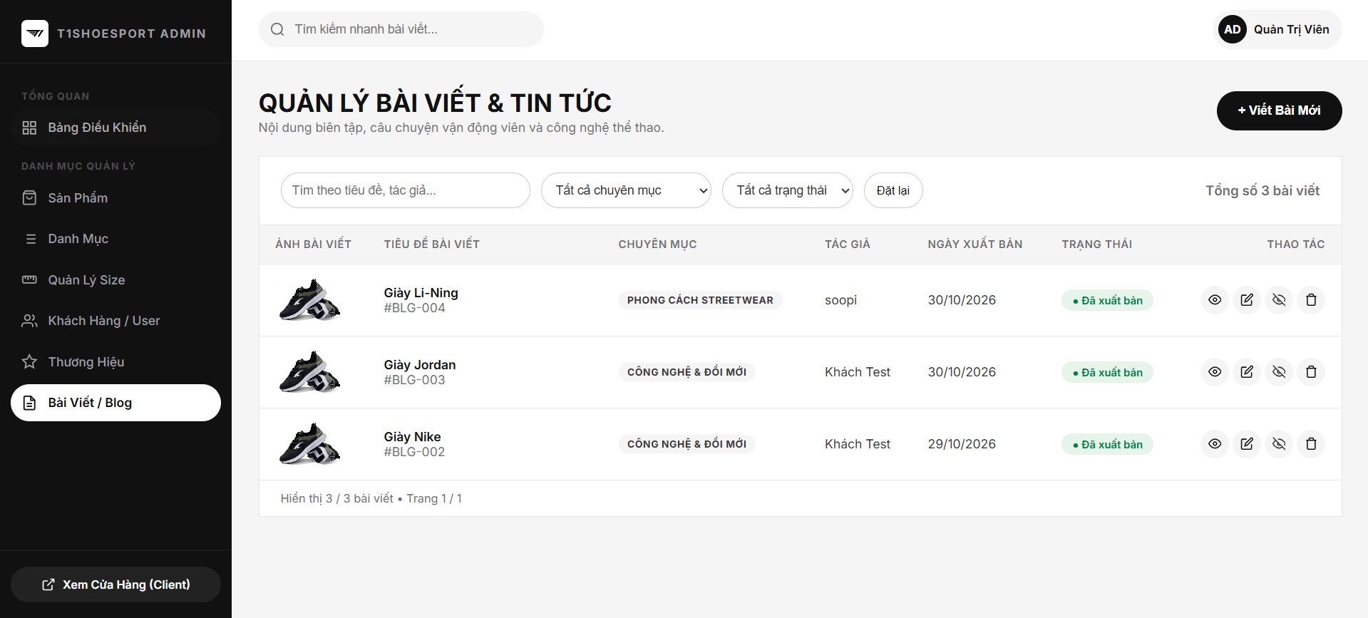

Chức năng
Bên cạnh giao diện trực quan, hệ thống được xây dựng với các chức năng cần thiết cho cả khách hàng và người quản trị, giúp khách hàng dễ dàng tìm kiếm, lựa chọn sản phẩm phù hợp và giúp người quản trị vận hành, cập nhật nội dung website một cách thuận tiện.

Client
Phía Client cung cấp cho khách hàng các chức năng cơ bản để trải nghiệm website, bao gồm: đăng ký, đăng nhập tài khoản, đăng xuất, xem danh sách và chi tiết sản phẩm, lọc sản phẩm theo nhu cầu, thêm sản phẩm vào giỏ hàng và lọc bài viết.
CHỨC NĂNG 1: ĐĂNG KÝ: Khi người dùng nhập thông tin và nhấn tạo tài khoản, hệ thống kiểm tra email trong cơ sở dữ liệu. Nếu email đã tồn tại, thông báo lỗi sẽ hiển thị và giữ nguyên dữ liệu đã nhập. Nếu hợp lệ, hệ thống tạo tài khoản với vai trò Khách hàng, tự động đăng nhập và chuyển hướng về Trang chủ.
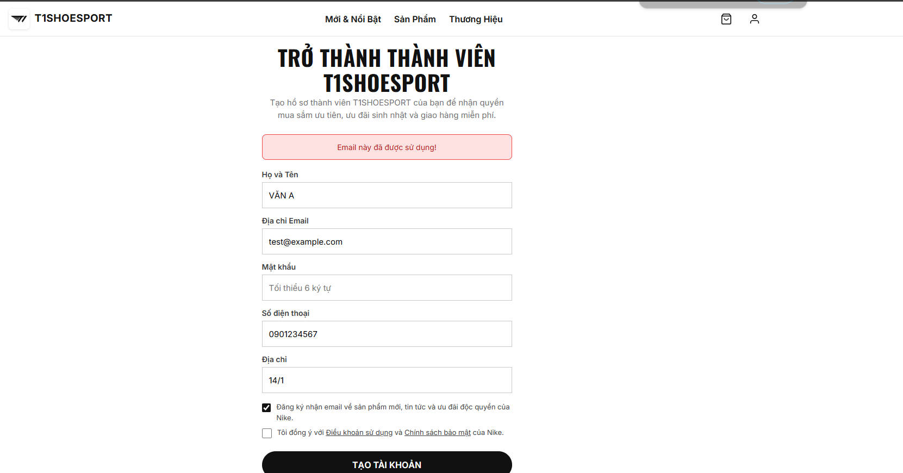
Ảnh: Khi người dùng sử dụng email đã tồn tại, hệ thống lập tức báo lỗi
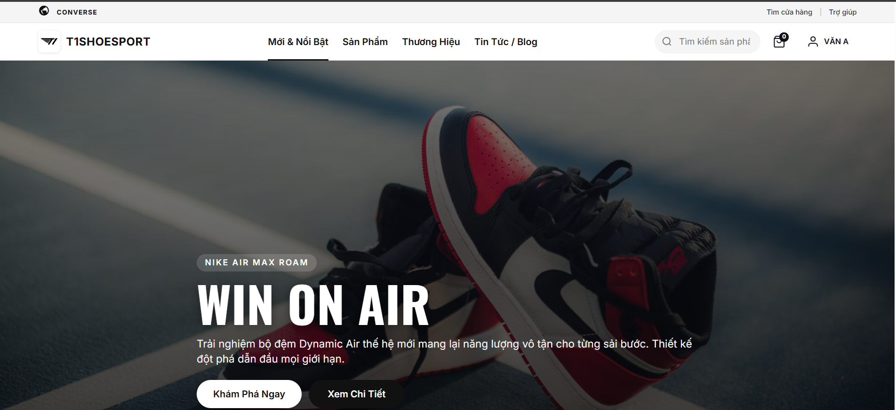
Ảnh: Khi người dùng nhập thông tin hợp lệ, đăng ký thành công và tự chuyển về trang chủ
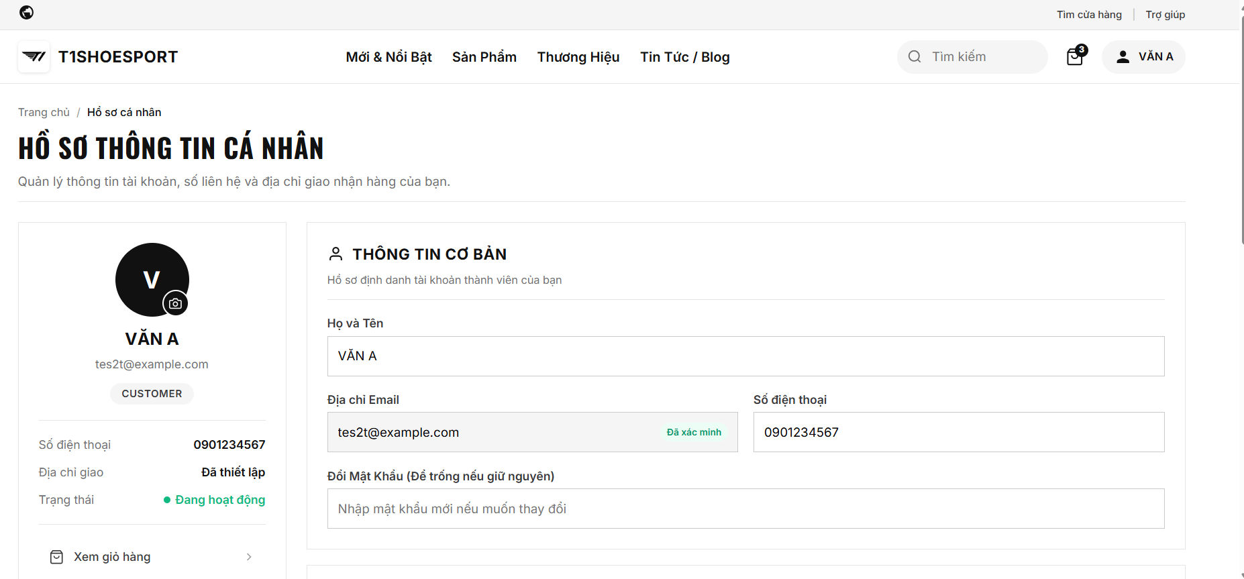
Ảnh: Thông tin đã được đăng ký theo email hợp lệ đã dc nhập
CHỨC NĂNG 2: ĐĂNG NHẬP: Khi người dùng nhập email và mật khẩu, hệ thống kiểm tra thông tin đăng nhập và trạng thái tài khoản. Nếu email không tồn tại, mật khẩu sai hoặc tài khoản bị khóa, hệ thống hiển thị thông báo lỗi và giữ lại email đã nhập. Nếu hợp lệ, hệ thống tạo Session, tự động đăng nhập và chuyển hướng về Trang chủ với đầy đủ quyền truy cập theo tài khoản.
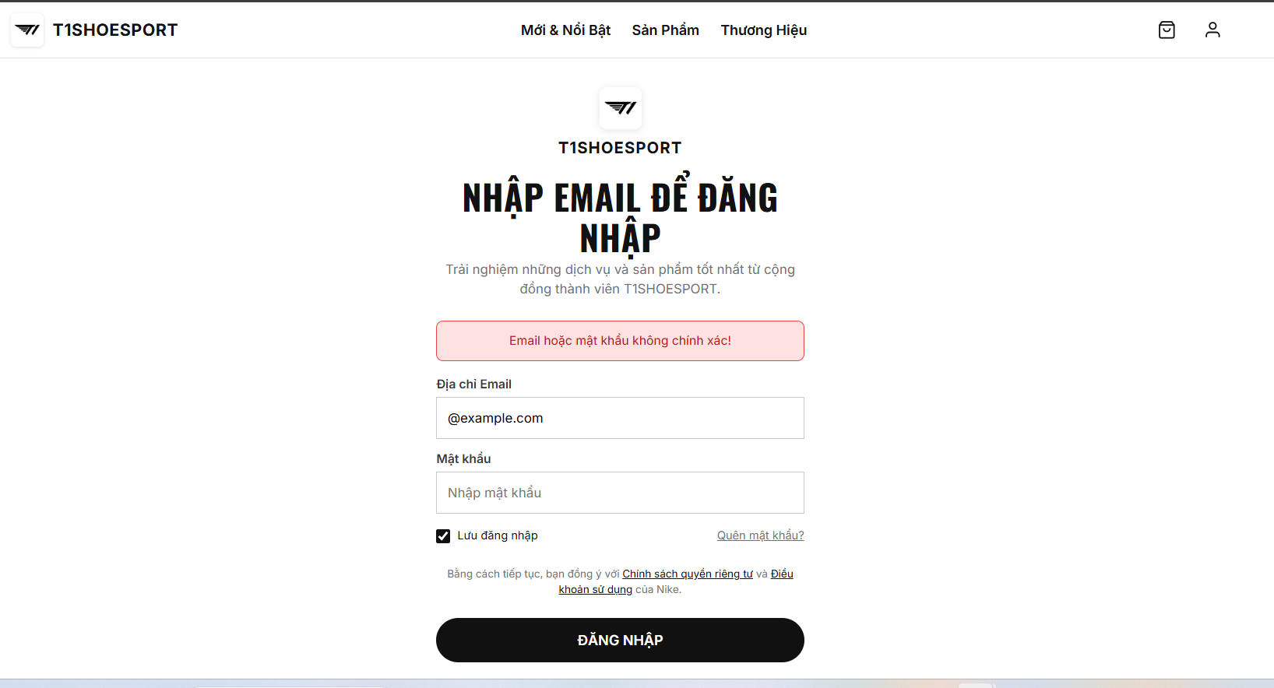
Ảnh: Khi đăng nhập nhưng nhập ko đúng mật khẩu, thì hệ thống sẽ cảnh báo “ Email hoặc mật khẩu ko đúng”
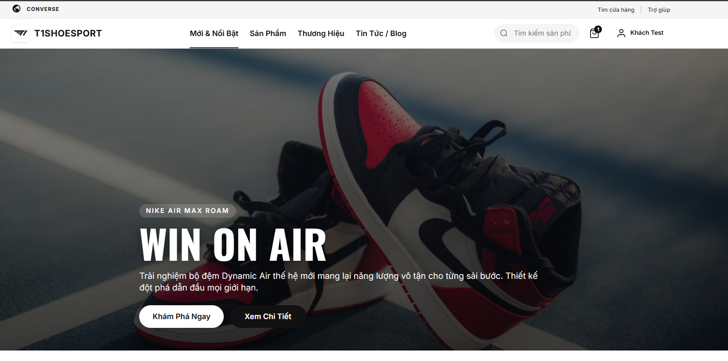
Ảnh: Khi đăng nhập với các thông tin hợp lệ, đăng nhập thành công và chuyển hướng về trang chủ
CHỨC NĂNG 3: LỌC SẢN PHẨM THEO DANH MỤC / THƯƠNG HIỆU / KÍCH THƯỚC / MỨC GIÁ: Khi người dùng chọn các tiêu chí lọc, hệ thống gửi tham số lên máy chủ để truy vấn và hiển thị các sản phẩm phù hợp với tất cả điều kiện đã chọn. Kết quả được phân trang, sắp xếp và cập nhật giao diện, đồng thời giữ trạng thái các bộ lọc đang áp dụng.
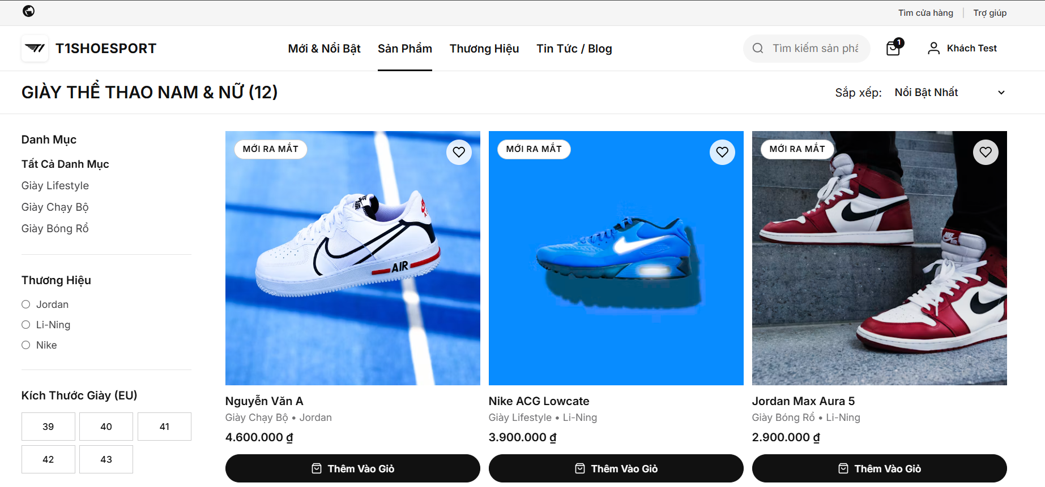
Ảnh: Trang sản phẩm trước khi lọc theo danh mục
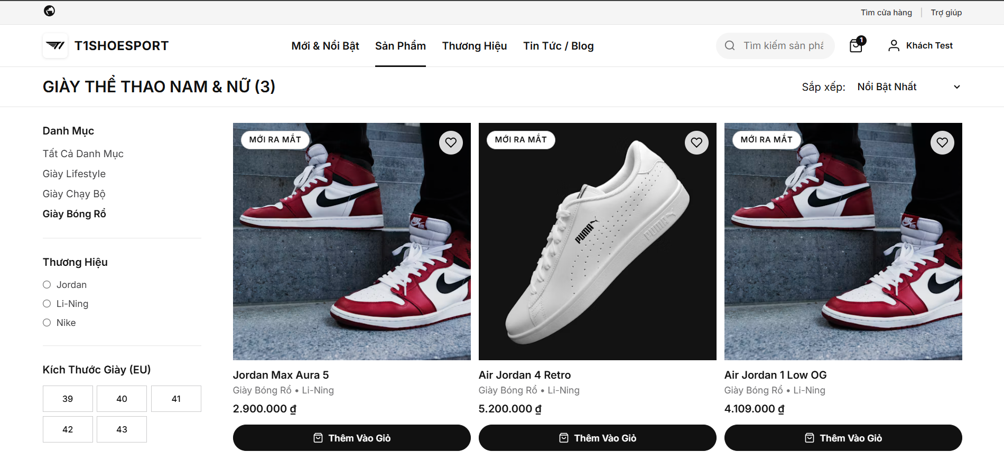
Ảnh: Trang sản phẩm sau khi lọc theo danh mục “ Giày Bóng Rổ”
Ảnh: Trang sản phẩm trước khi lọc theo thương hiệu
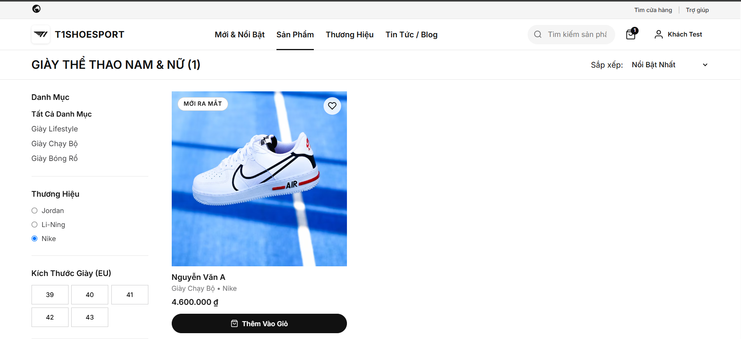
Ảnh: Trang sản phẩm sau khi lọc theo thương hiệu “ Nike”
Ảnh: Trang sản phẩm trước khi lọc theo kích thước
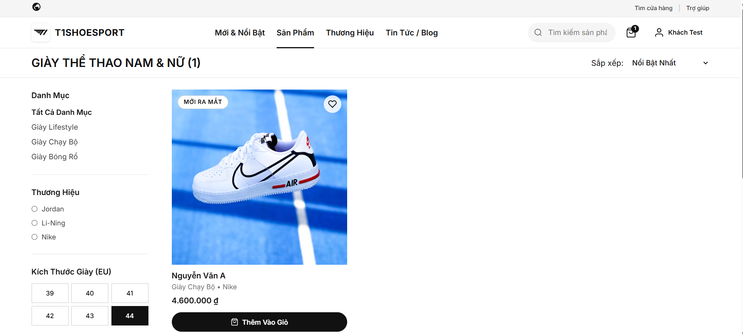
Ảnh: Trang sản phẩm sau khi lọc theo kích thước “ 44”
Ảnh: Trang sản phẩm trước khi lọc theo giá
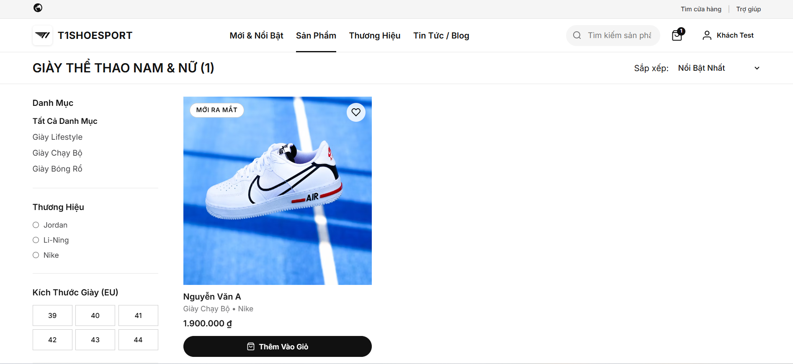
Ảnh: Trang sản phẩm trước khi lọc theo giá “ Dưới 2.000.000”
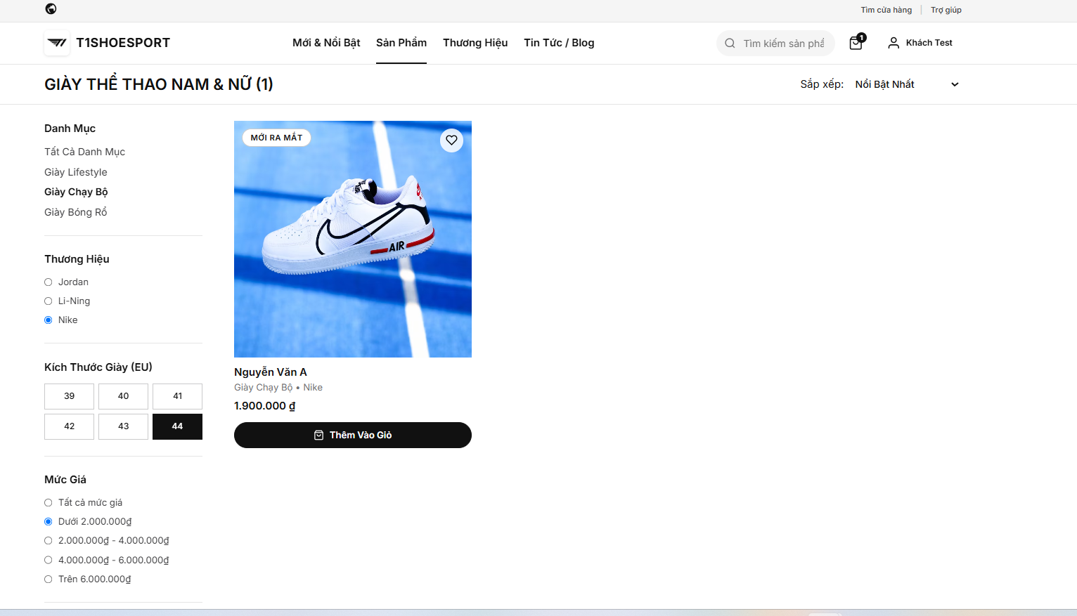
Ảnh: Lọc kết hợp giữa các tiêu chí: Giày Chạy Bộ - Nike – 44 – Mức giá
CHỨC NĂNG 4: XEM CHI TIẾT SẢN PHẨM: Hiển thị chi tiết sản phẩm, hỗ trợ chọn size, mua hàng và gợi ý sản phẩm liên quan.
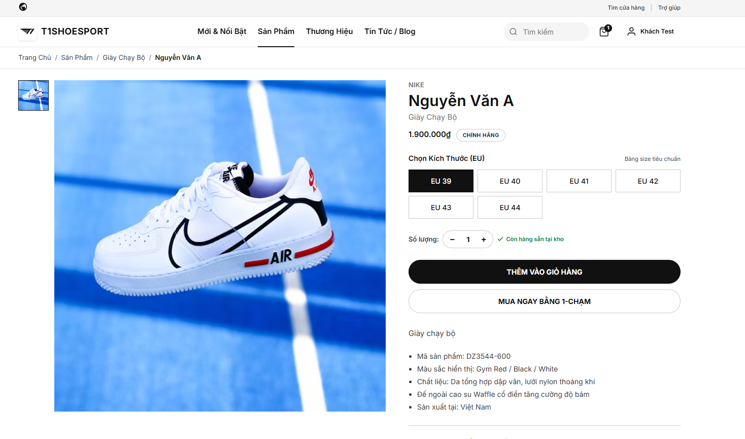
CHỨC NĂNG 5: THÊM SẢN PHẨM VÀO GIỎ HÀNG: Hệ thống kiểm tra đăng nhập, xác thực sản phẩm và size, sau đó thêm mới hoặc cập nhật số lượng trong giỏ hàng. Giỏ hàng được cập nhật tức thì; nếu chọn Mua ngay, hệ thống chuyển đến trang Giỏ hàng.
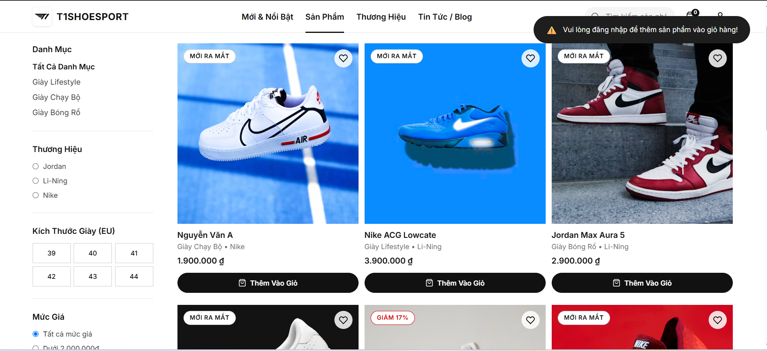
Ảnh: THÊM GIỎ HÀNG KHÔNG THÀNH CÔNG KHI CHƯA ĐĂNG NHẬP
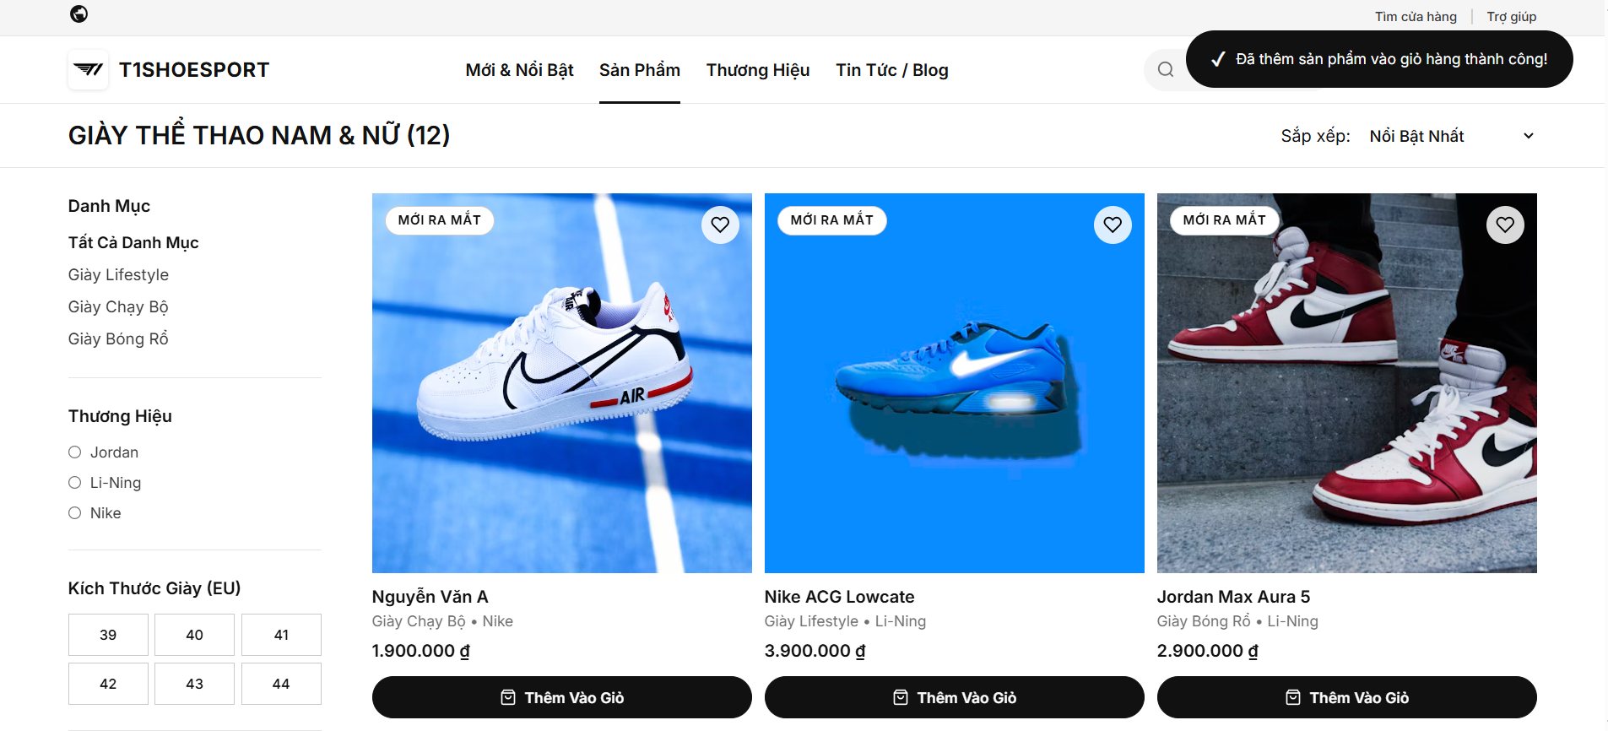
Ảnh: THÊM SẢN PHẨM THÀNH CÔNG TỪ TRANG PRODUCTS.HTML
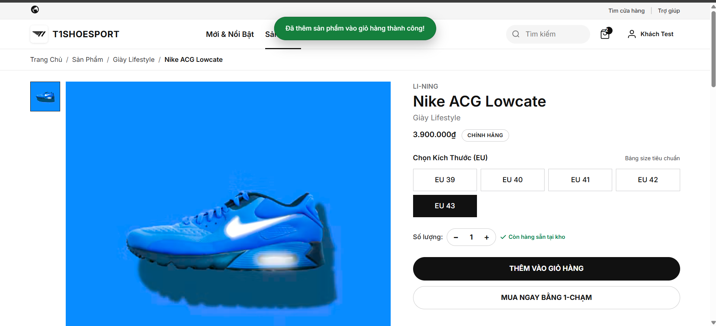
Ảnh: THÊM SẢN PHẨM THÀNH CÔNG TỪ TRANG PRODUCT-DETAIL.HTML
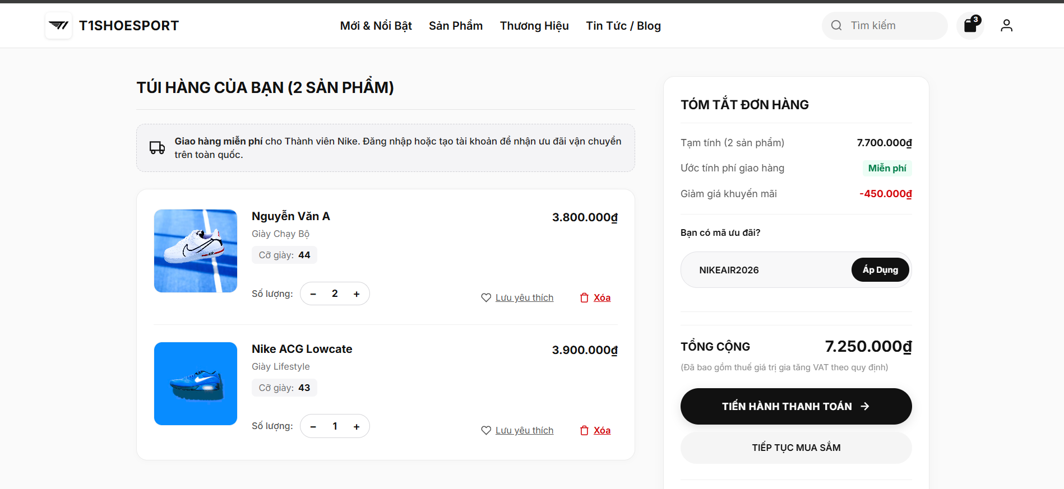
Ảnh: TRANG GIỎ HÀNG SẼ HIỂN THỊ CÁC SẢN PHẨM ĐÃ ĐƯỢC THÊM VÀO
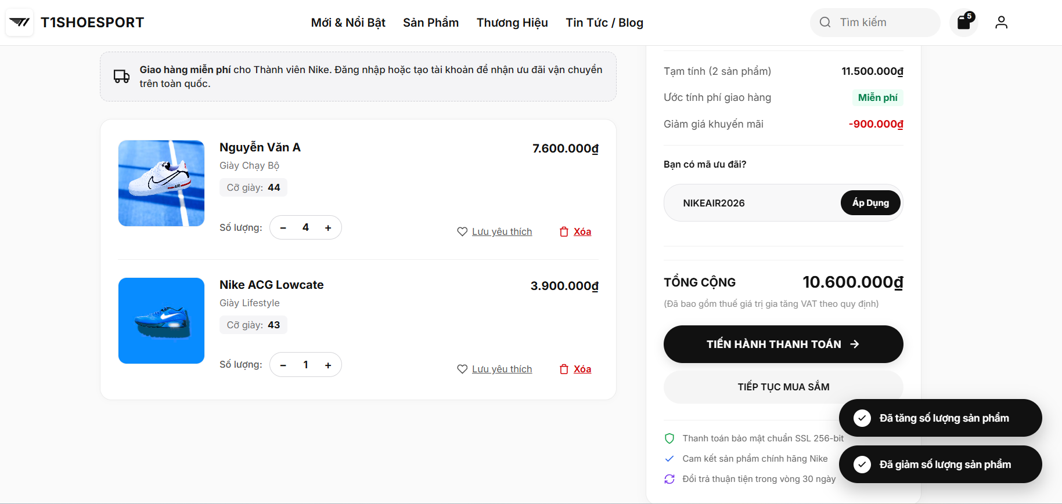
Ảnh: NGƯỜI DÙNG CÓ THỂ TĂNG / GIẢM SỐ LƯỢNG
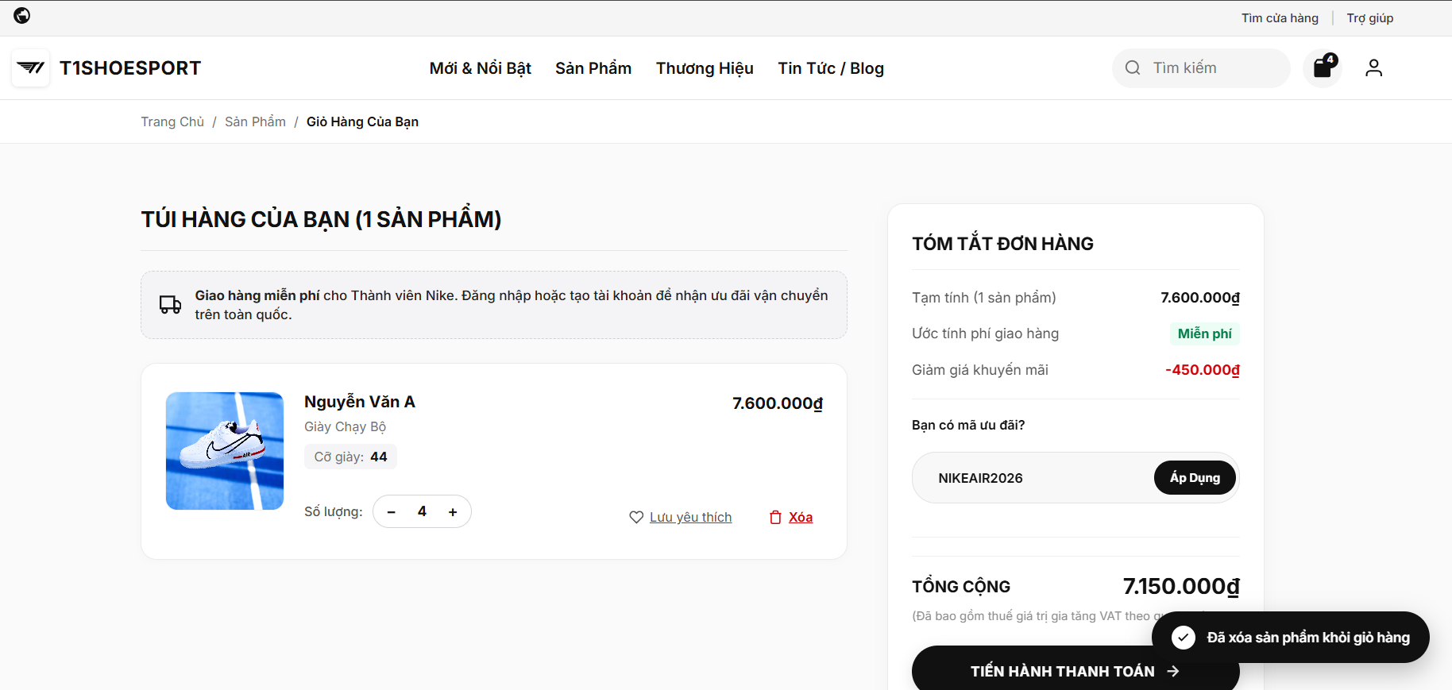
Ảnh: NGƯỜI DÙNG XÓA SẢN PHẨM KHỎI GIỎ HÀNG
CHỨC NĂNG 6: CHỈNH SỬA THÔNG TIN HỒ SƠ: Người dùng có thể cập nhật thông tin cá nhân và mật khẩu (email cố định). Khi lưu, hệ thống cập nhật cơ sở dữ liệu, đồng bộ Session và thông báo kết quả thành công.
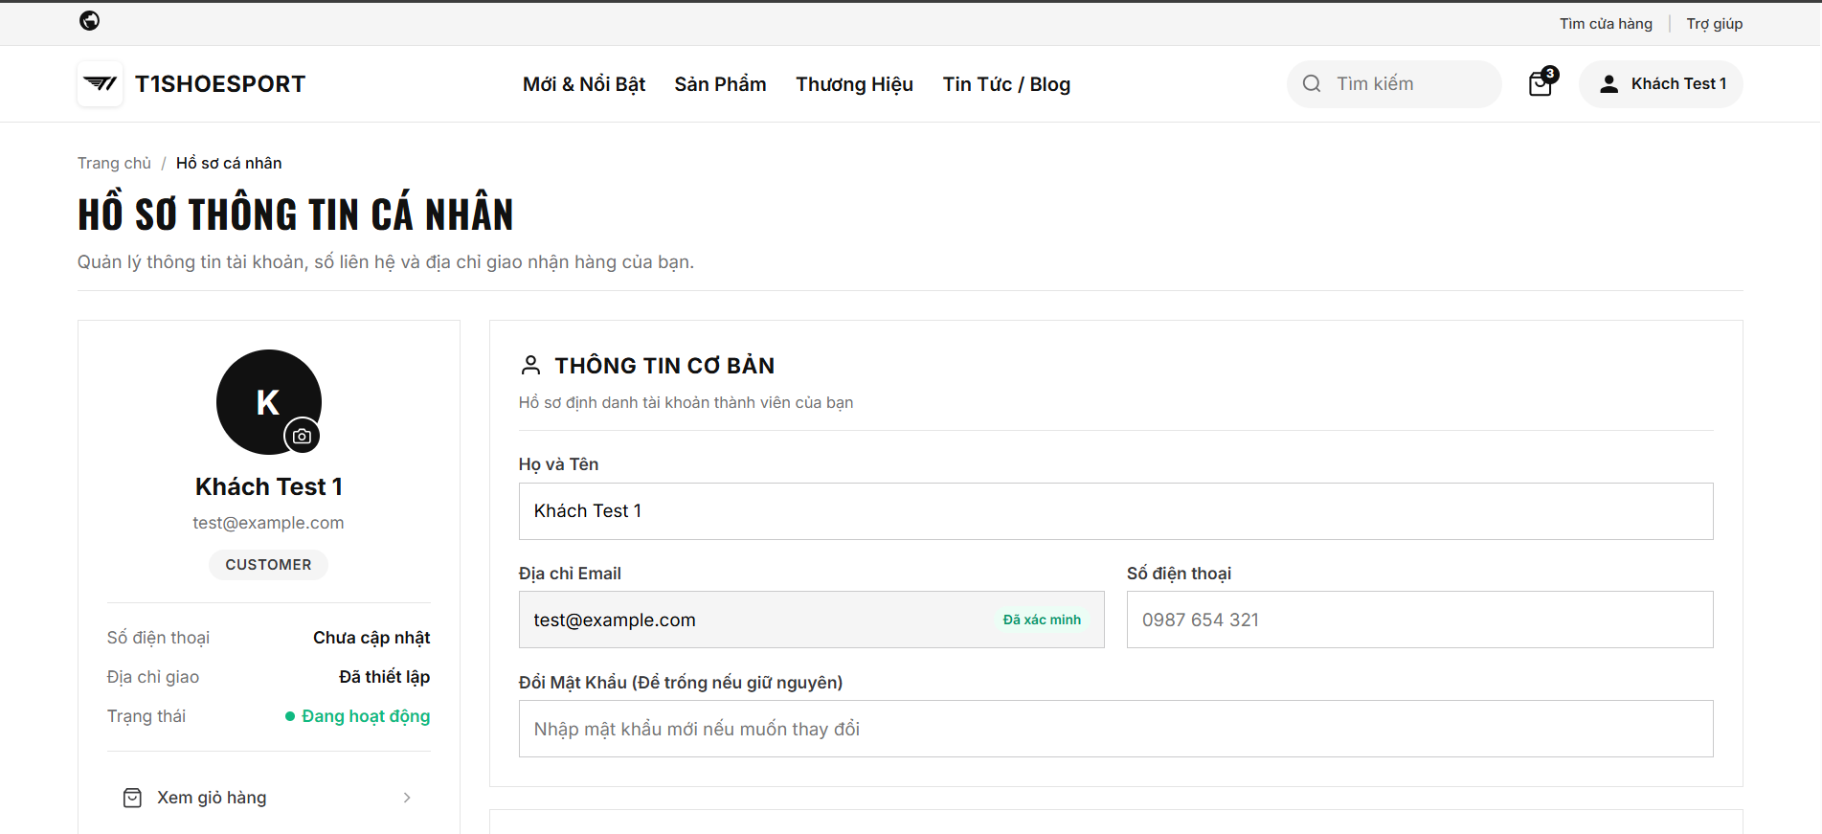
Ảnh: Thông tin người dùng trước khi chỉnh sửa
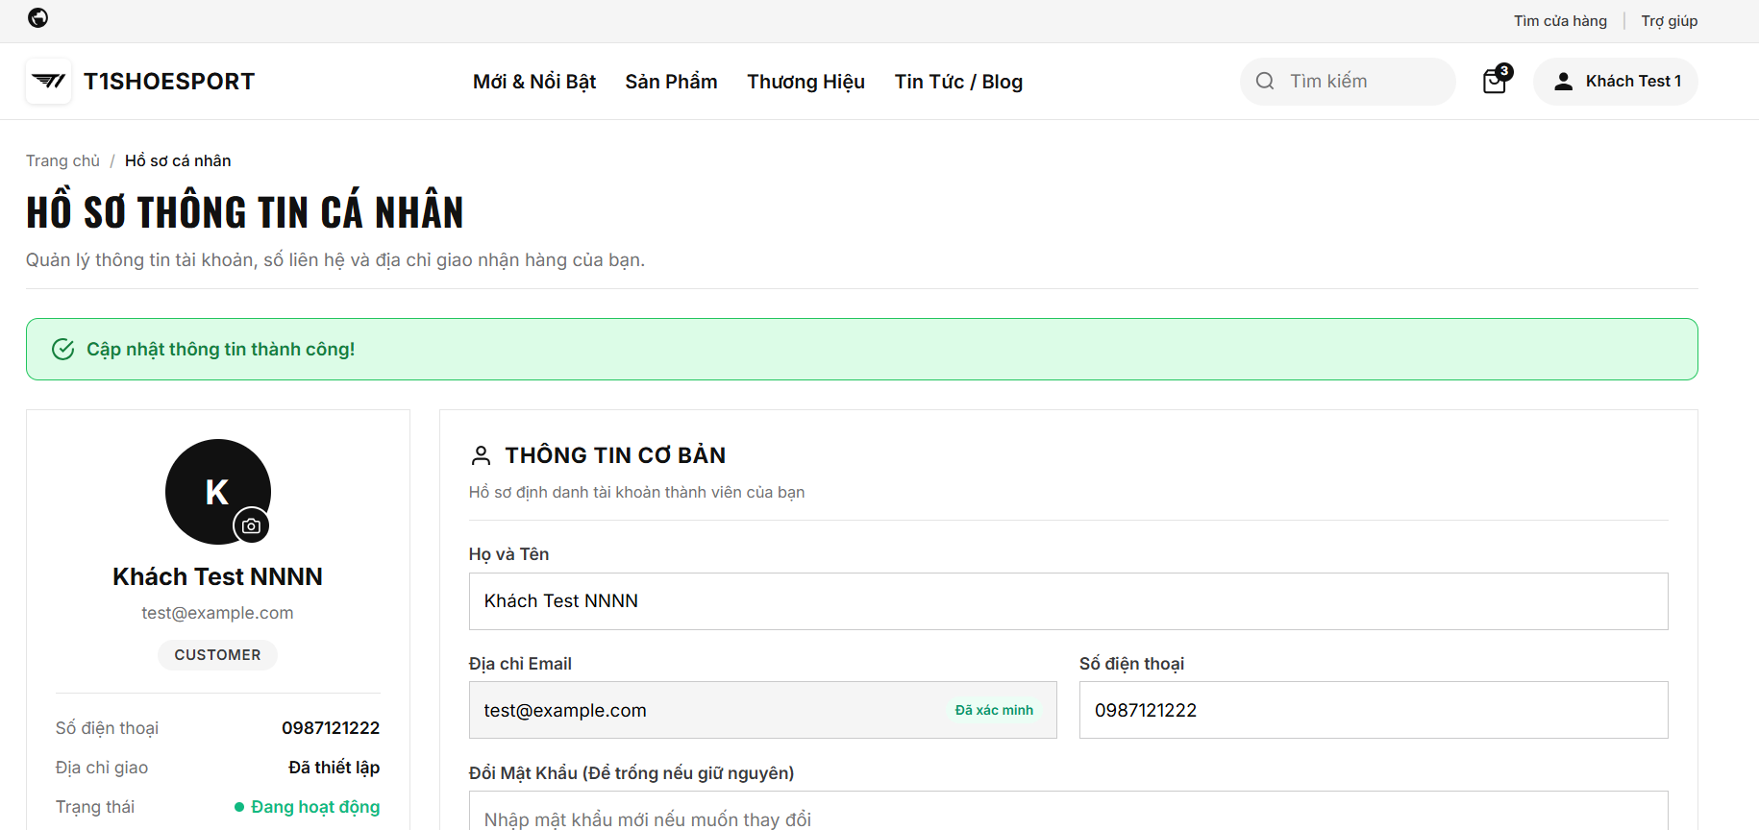
Ảnh: Thông tin người dùng sau khi chỉnh sửa Tên và Số Điện Thoại
CHỨC NĂNG 7: LỌC BÀI VIẾT THEO DANH MỤC BÀI VIẾT: Hệ thống lọc bài viết theo chuyên mục, hỗ trợ xem tất cả, phân trang 6 bài/trang và sắp xếp bài mới nhất lên đầu.
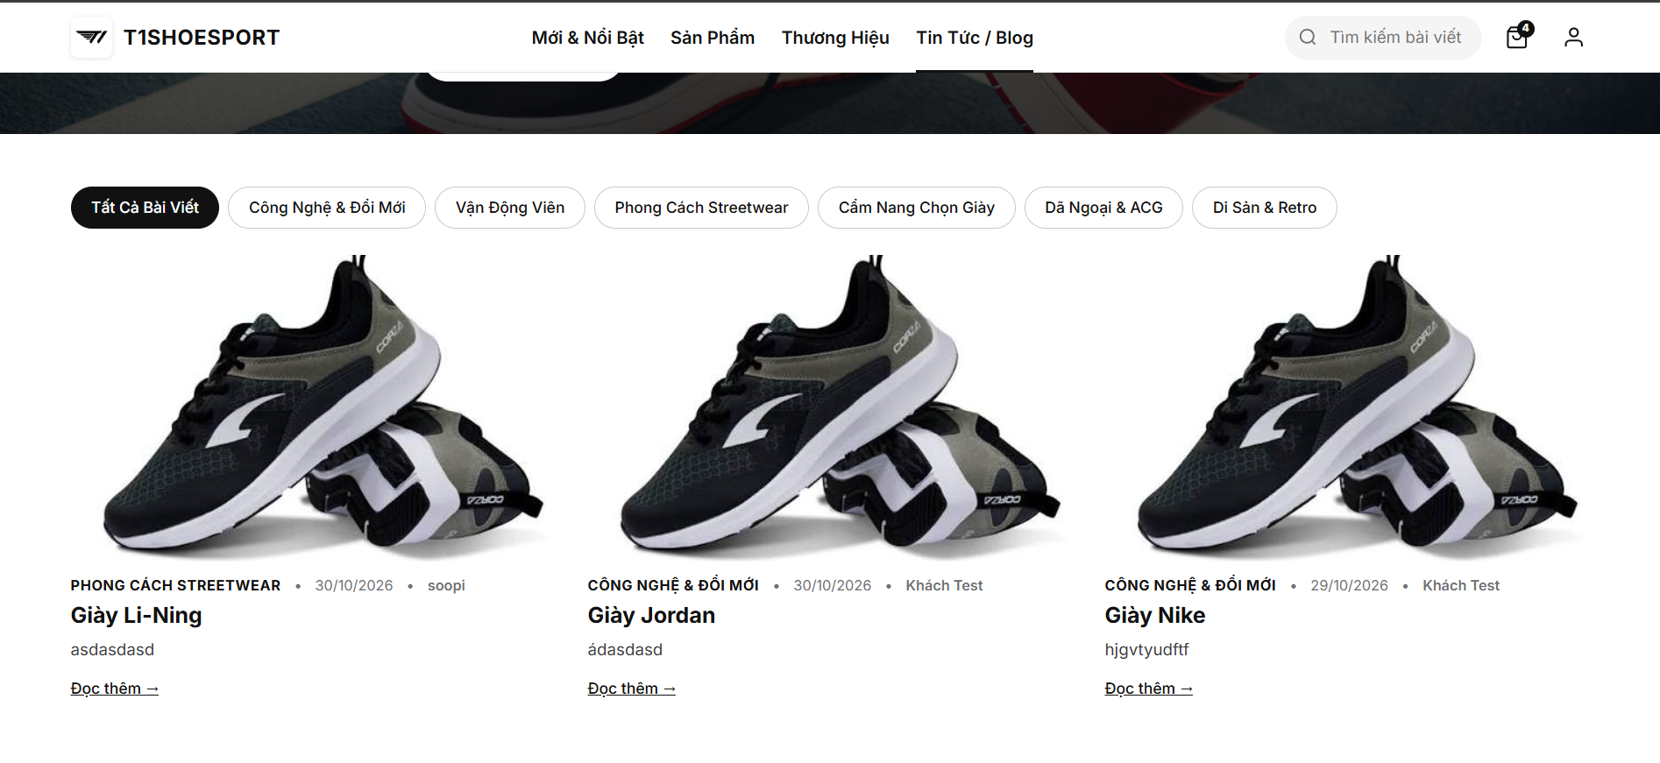
Ảnh: Trang tin tức / blog trước khi lọc theo danh mục bài viết
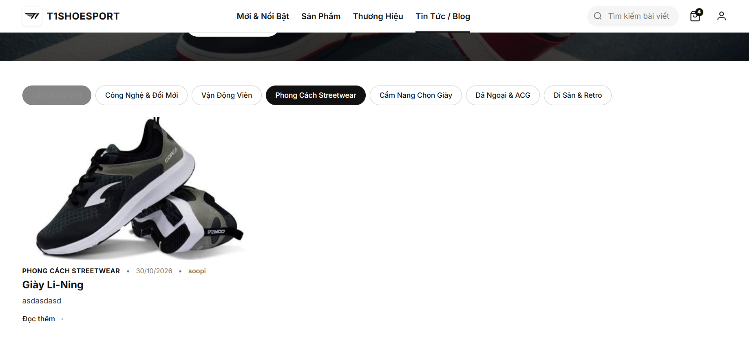
Ảnh: Trang tin tức / blog sau khi lọc theo danh mục bài viết “Phong cách Streetwear”

Admin
Phía Admin cung cấp cho người quản trị các chức năng để vận hành và quản lý toàn bộ nội dung website, bao gồm: bảng điều khiển tổng quan, quản lý sản phẩm, danh mục, size, thương hiệu, người dùng và bài viết.
CHỨC NĂNG 1: QUẢN LÝ SẢN PHẨM – XEM / THÊM / SỬA / XÓA: Quản lý sản phẩm bao gồm hiển thị, tìm kiếm, lọc, thêm, sửa và xóa sản phẩm; đồng thời quản lý giá bán, hình ảnh và tồn kho theo từng size.
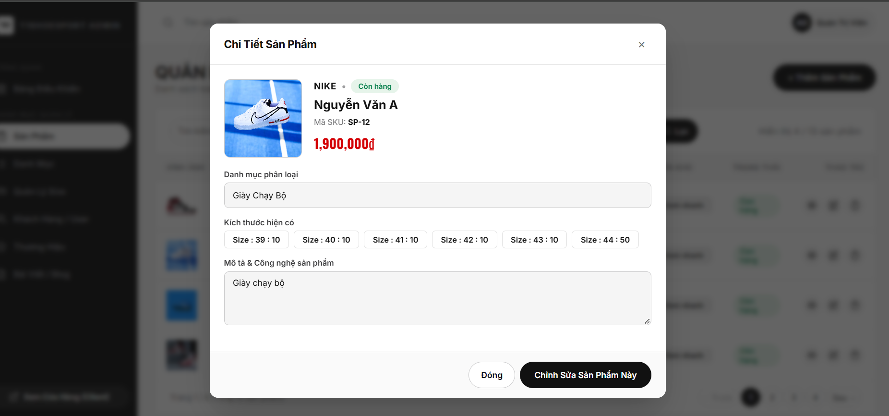
Ảnh: CHỨC NĂNG XEM SẢN PHẨM
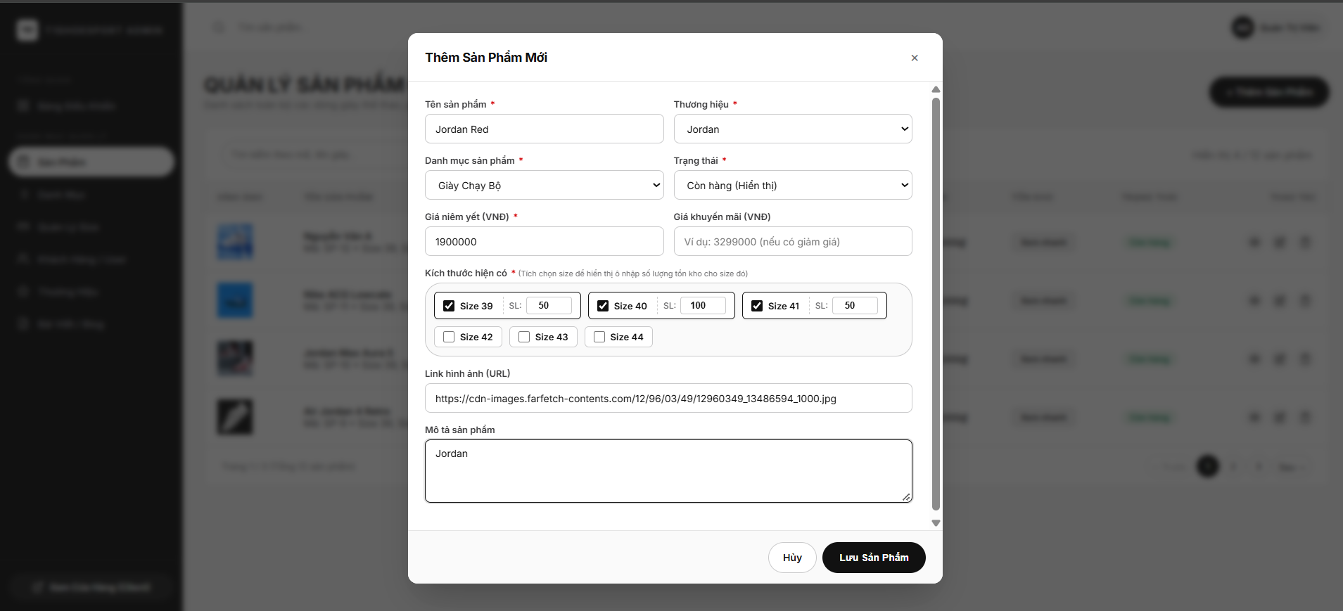
Ảnh: NHẬP THÔNG TIN SẢN PHẨM MUỐN THÊM
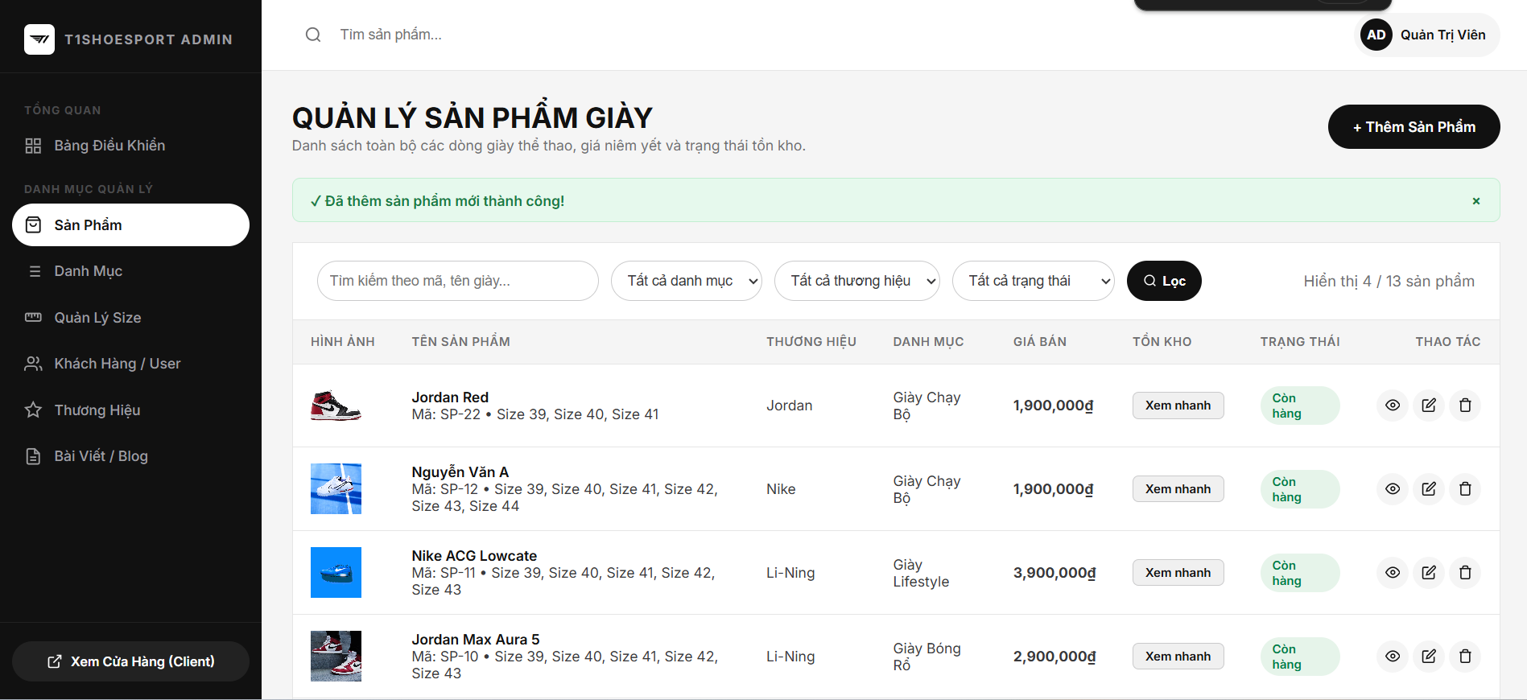
Ảnh: THÊM SẢN PHẨM JORDAN RED THÀNH CÔNG
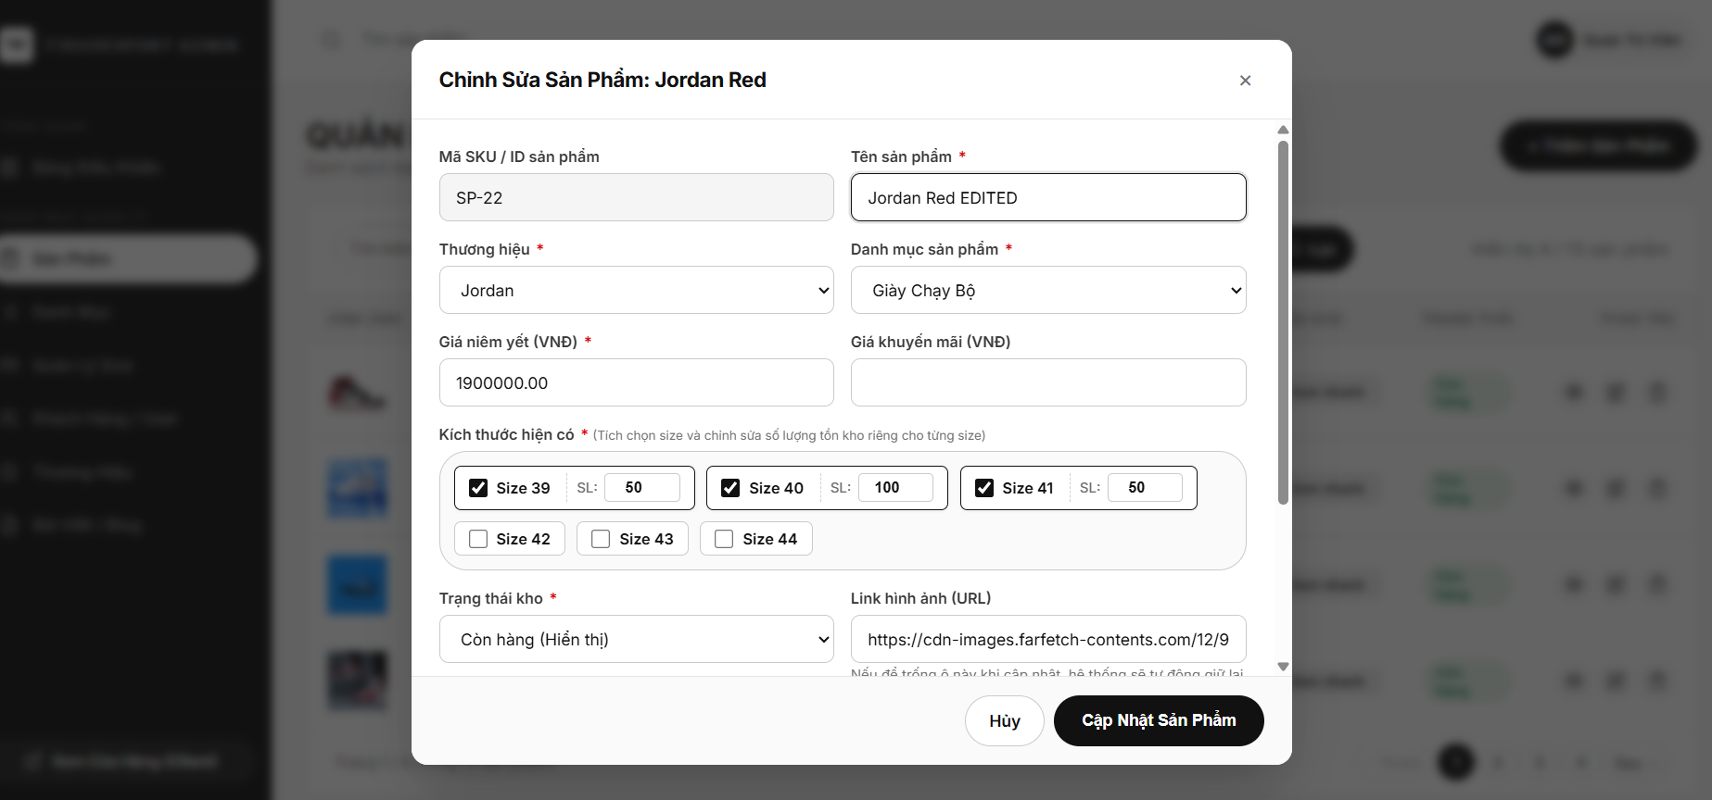
Ảnh: NHẬP THÔNG TIN ĐỂ CHỈNH SỬA SẢN PHẨM JORDAN RED
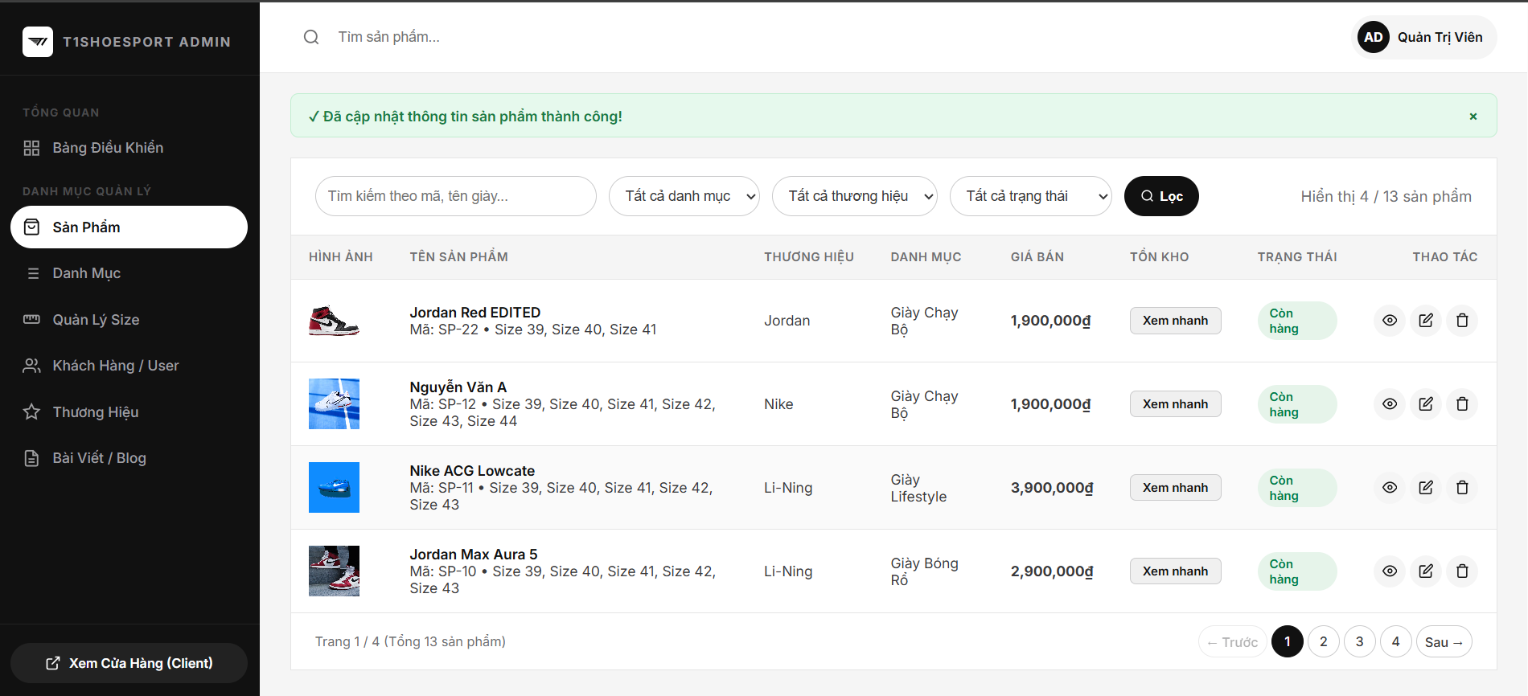
Ảnh: CẬP NHẬT THÀNH CÔNG TÊN SẢN PHẨM THÀNH “JORDAN RED EDITED”
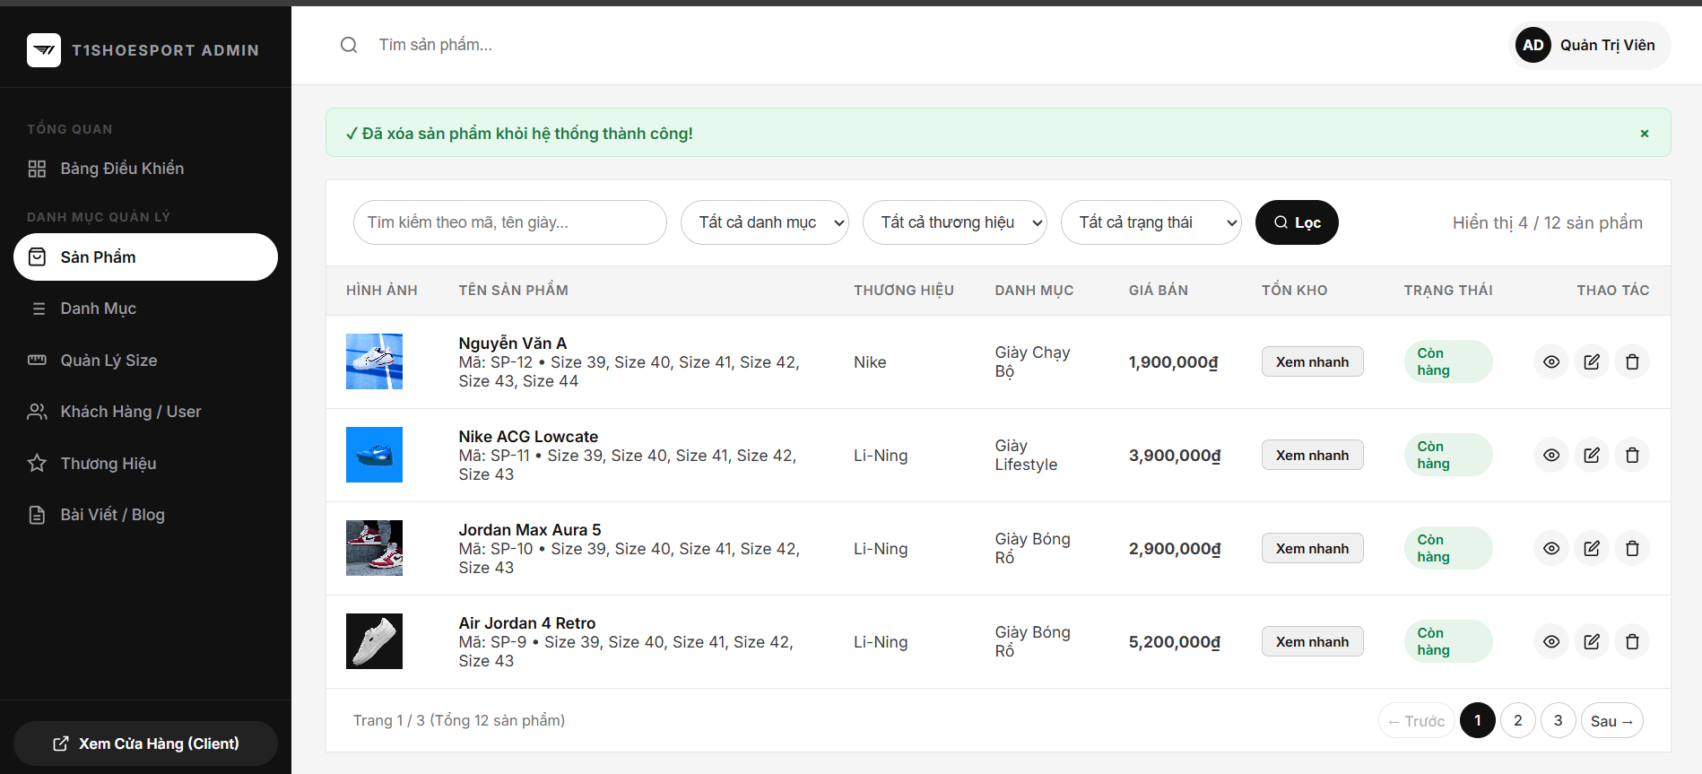
Ảnh: XÓA THÀNH CÔNG SẢN PHẨM “ JORDAN RED” KHỎI HỆ THỐNG
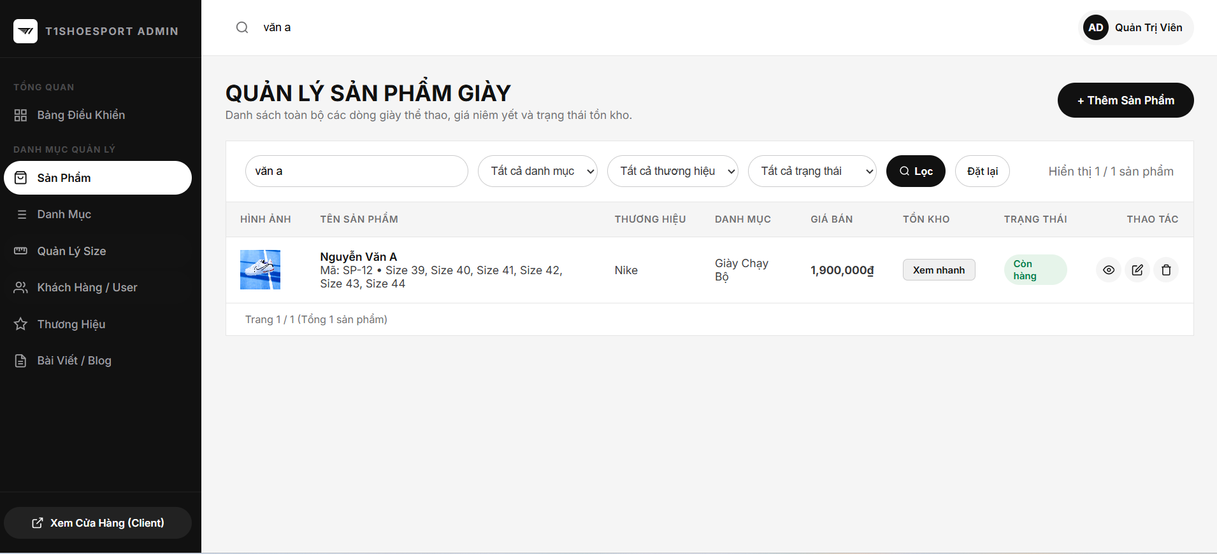
Ảnh: TÌM SẢN PHẨM THEO TÊN
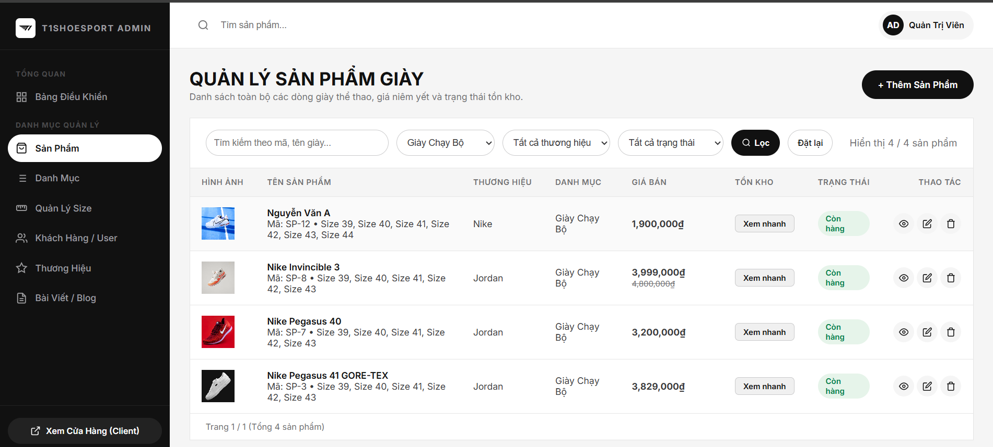
Ảnh: LỌC SẢN PHẨM THEO DANH MỤC “ GIÀY CHẠY BỘ”
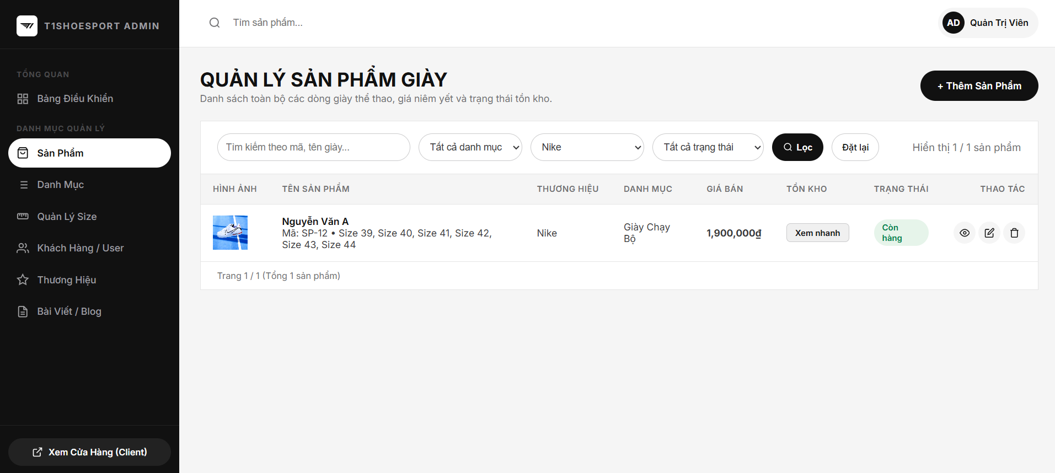
Ảnh: LỌC SẢN PHẨM THEO THƯƠNG HIỆU “ NIKE”
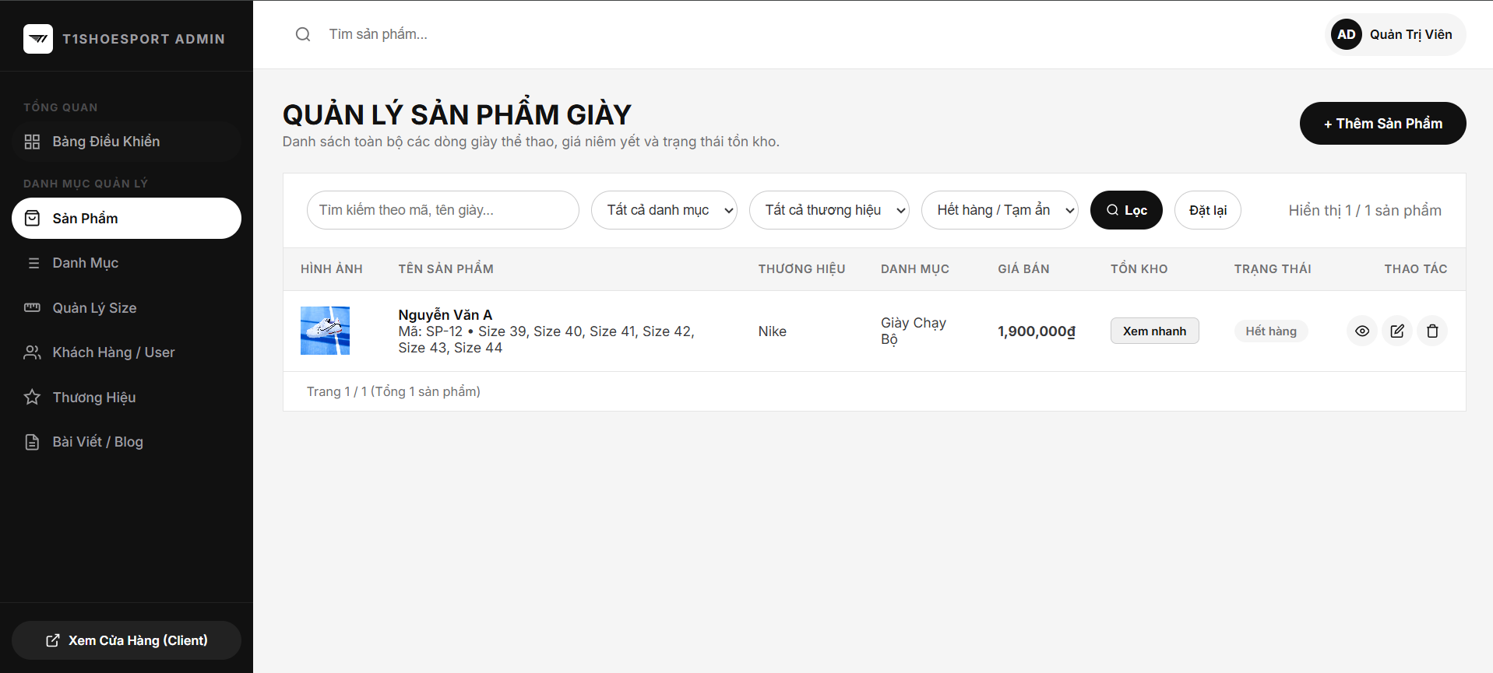
Ảnh: LỌC SẢN PHẨM THEO TRẠNG THÁI “ HẾT HÀNG”
CHỨC NĂNG 2: QUẢN LÝ DANH MỤC – THÊM / SỬA / XÓA: Quản lý danh mục bao gồm hiển thị, tìm kiếm, lọc, thêm, sửa và xóa danh mục; đồng thời quản lý mô tả và trạng thái hoạt động, đảm bảo an toàn liên kết với sản phẩm.
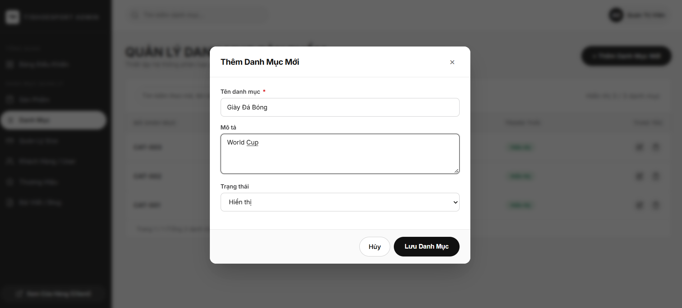
Ảnh: NHẬP THÔNG TIN DANH MỤC MUỐN THÊM
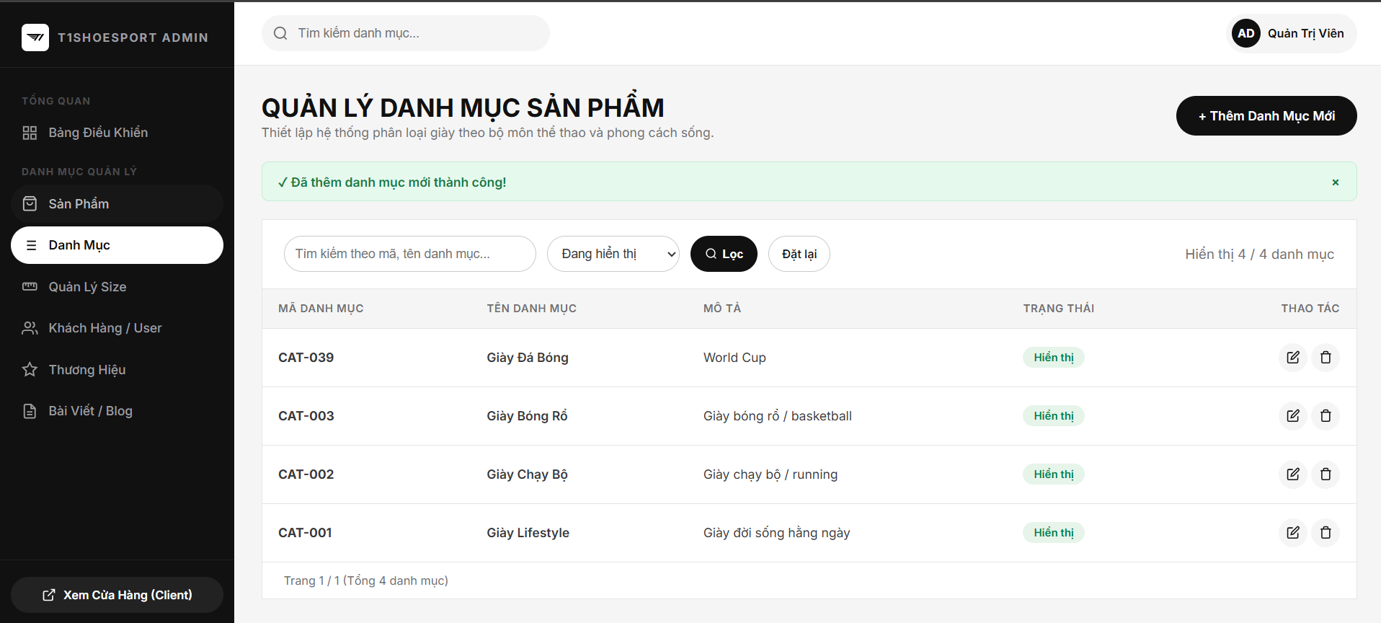
Ảnh: THÊM THÀNH CÔNG DANH MỤC “ GIÀY ĐÁ BÓNG”
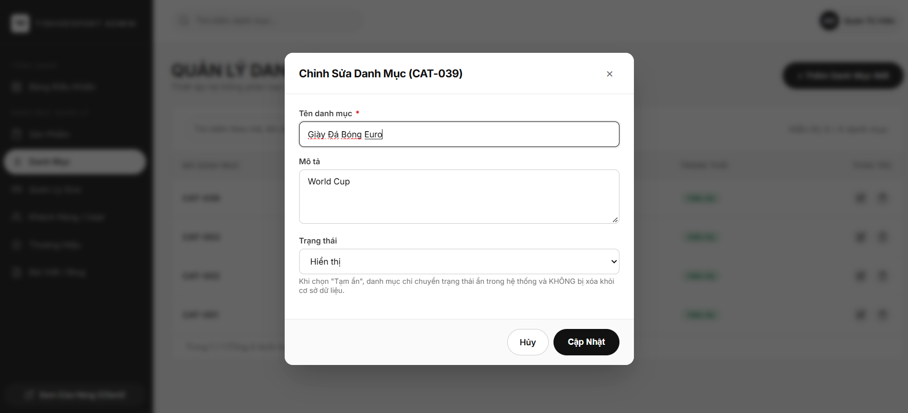
Ảnh: NHẬP THÔNG TIN ĐỂ SỬA DANH MỤC MONG MUỐN
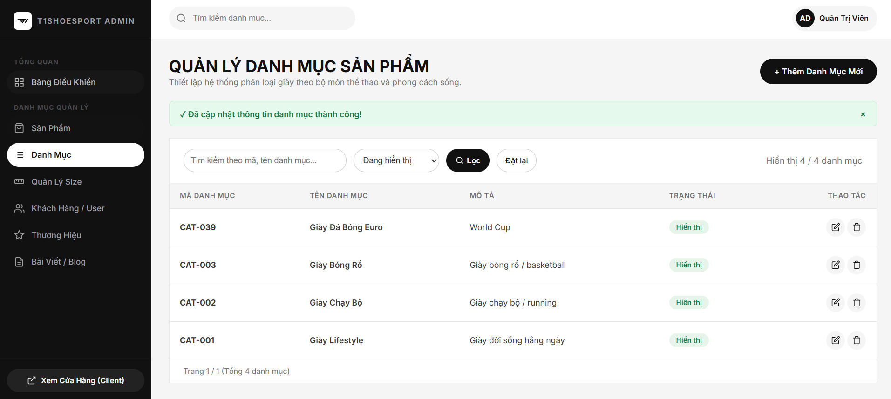
Ảnh: CHỈNH SỬA THÀNH CÔNG “GIÀY ĐÁ BÓNG THÀNH” THÀNH “GIÀY ĐÁ BÓNG EURO”
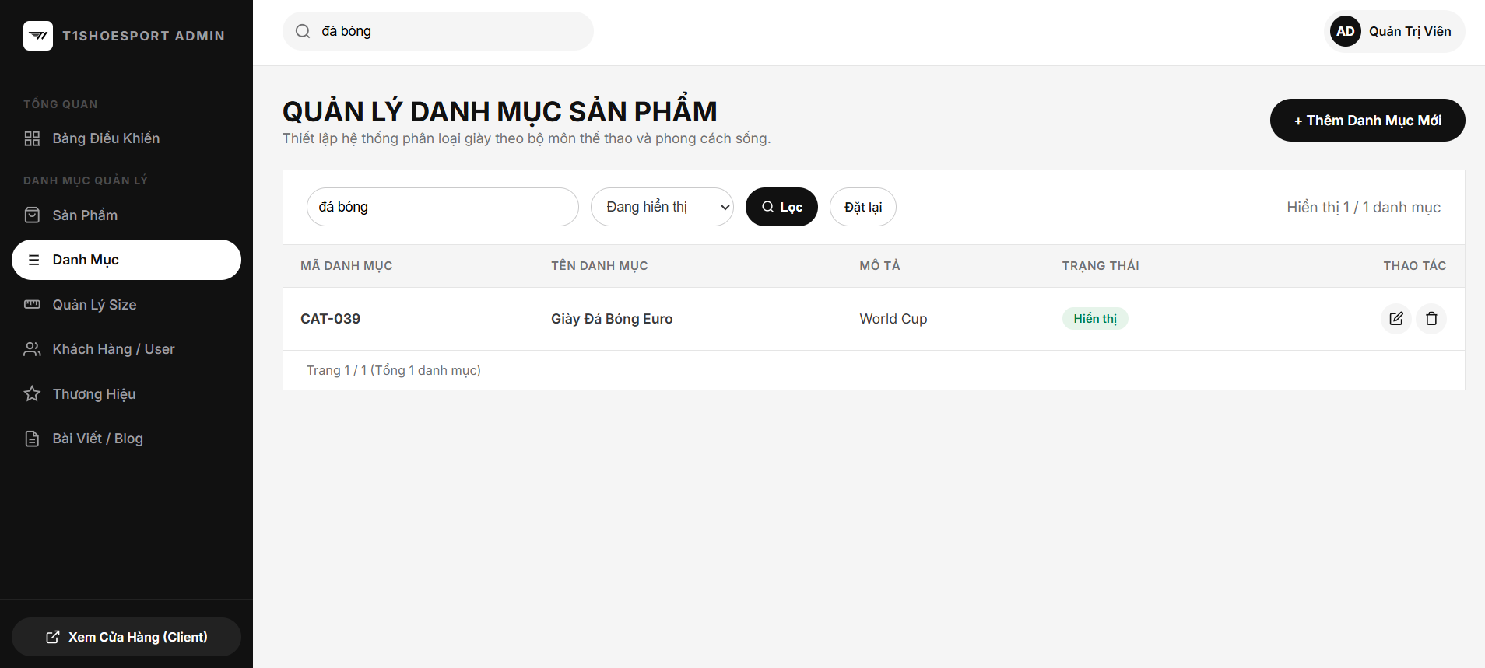
Ảnh: TÌM DANH MỤC THEO TÊN
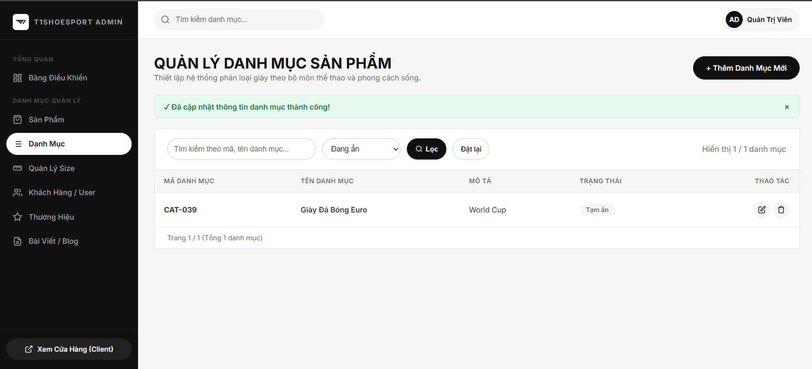
Ảnh: LỌC DANH MỤC THEO TRẠNG THÁI “ ĐÃ ẨN”
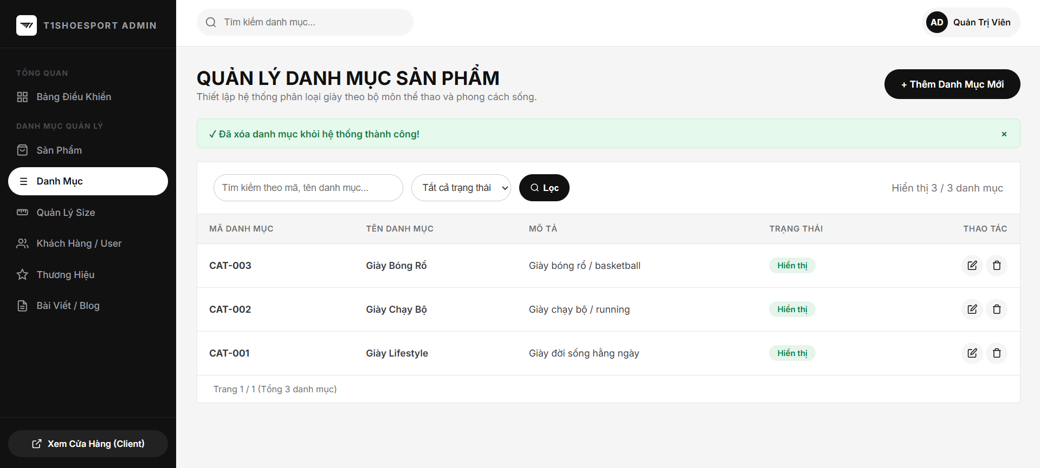
Ảnh: XÓA THÀNH CÔNG DANH MỤC “GIÀY ĐÁ BÓNG EURO”
CHỨC NĂNG 3: QUẢN LÝ KÍCH THƯỚC – THÊM / SỬA / XÓA: Quản lý size bao gồm hiển thị, tìm kiếm, thêm, sửa và xóa kích thước giày, đồng thời kiểm soát liên kết với sản phẩm để đảm bảo an toàn dữ liệu tồn kho.
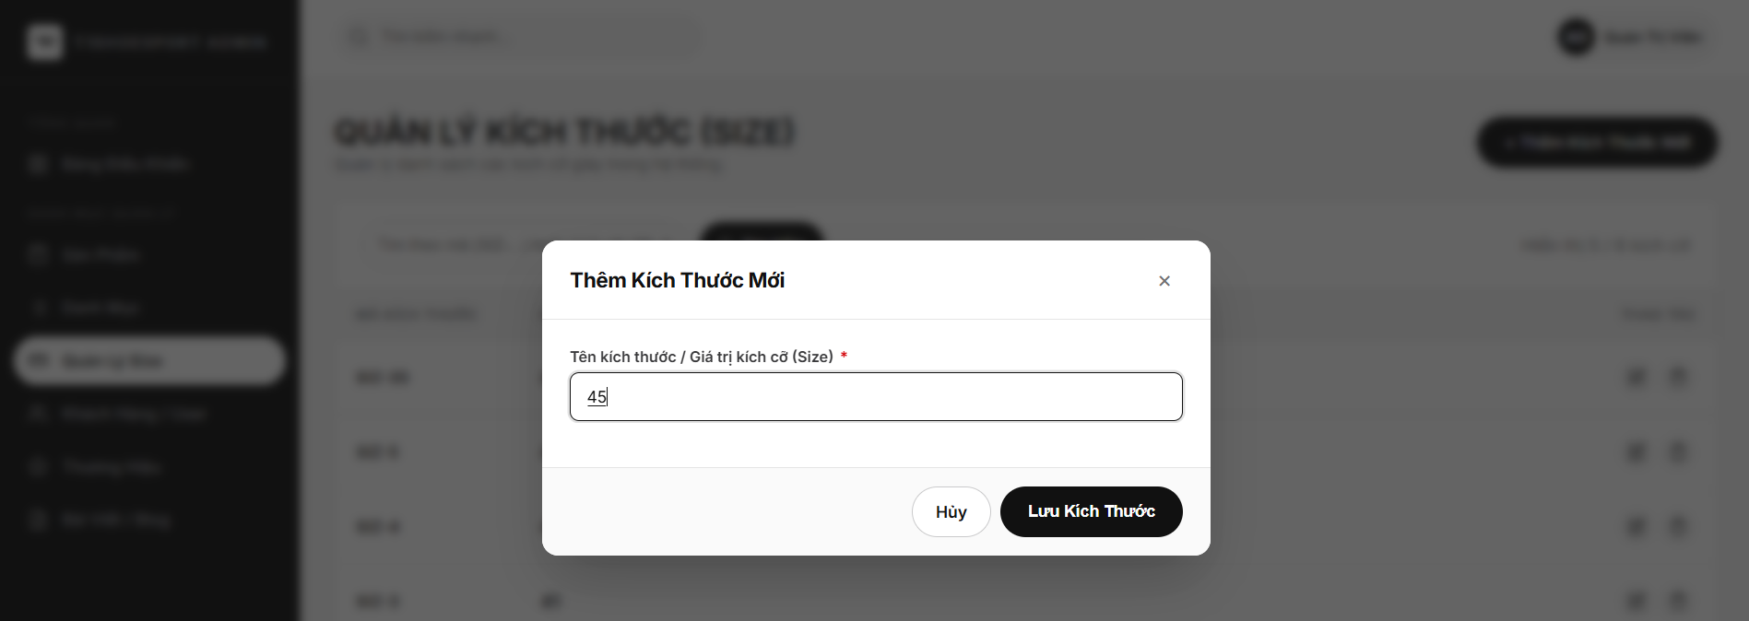
Ảnh: NHẬP THÔNG TIN KÍCH THƯỚC MUỐN THÊM
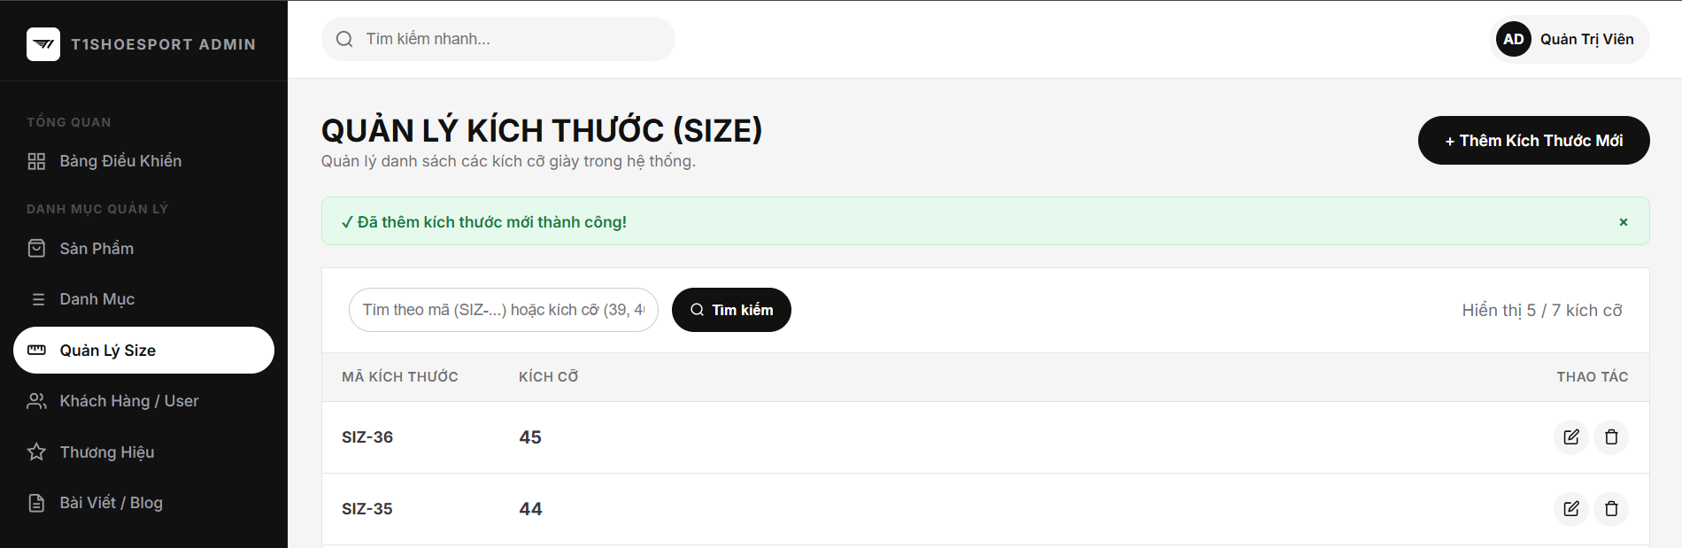
Ảnh: THÊM THÀNH CÔNG KÍCH THƯỚC MỚI
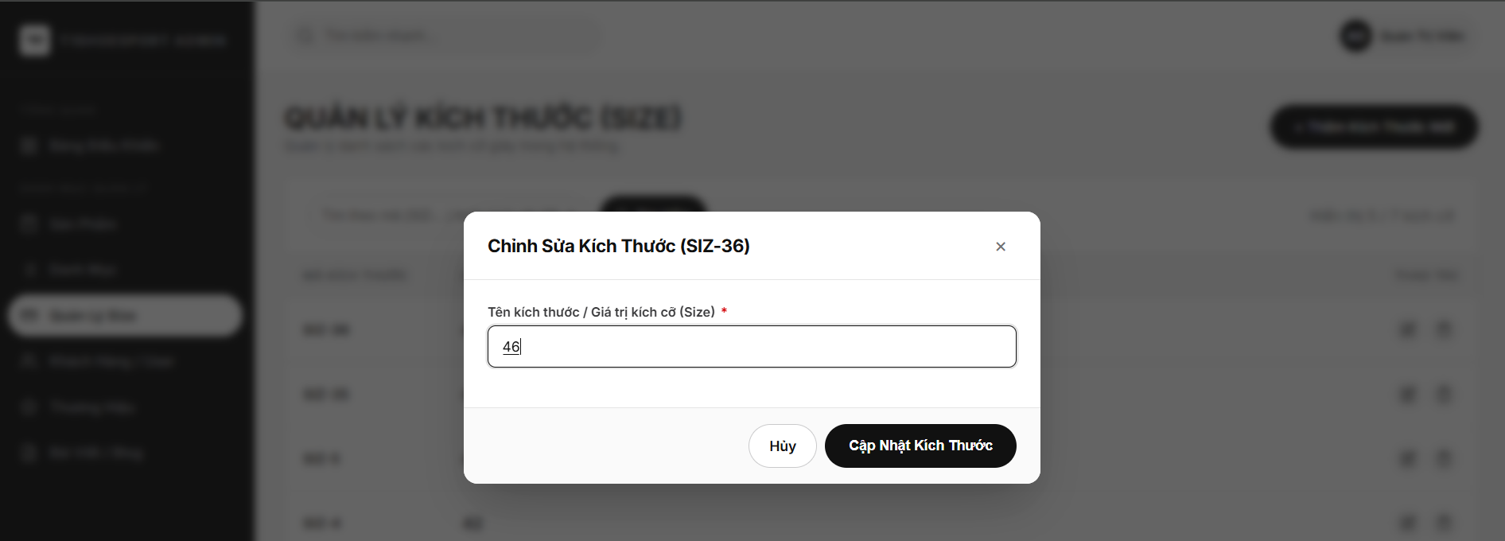
Ảnh: NHẬP THÔNG TIN ĐỂ SỬA KÍCH THƯỚC MONG MUỐN
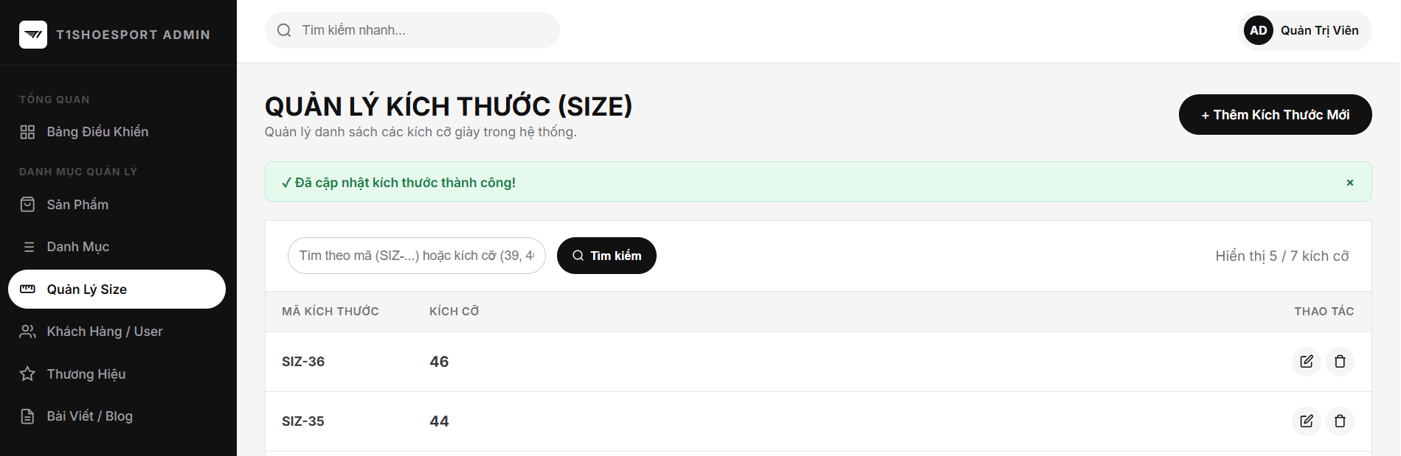
Ảnh: CẬP NHẬT THÀNH CÔNG KÍCH THƯỚC “SIZ-36” THÀNH 46
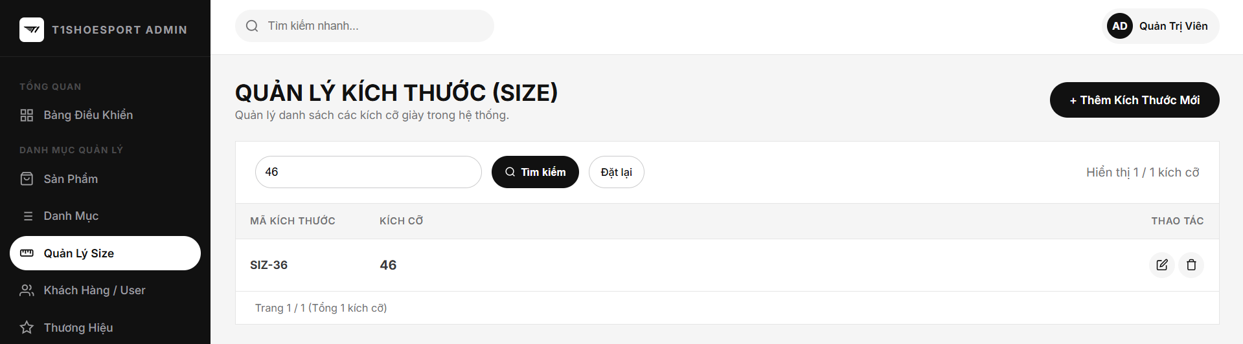
Ảnh: TÌM KÍCH THƯỚC
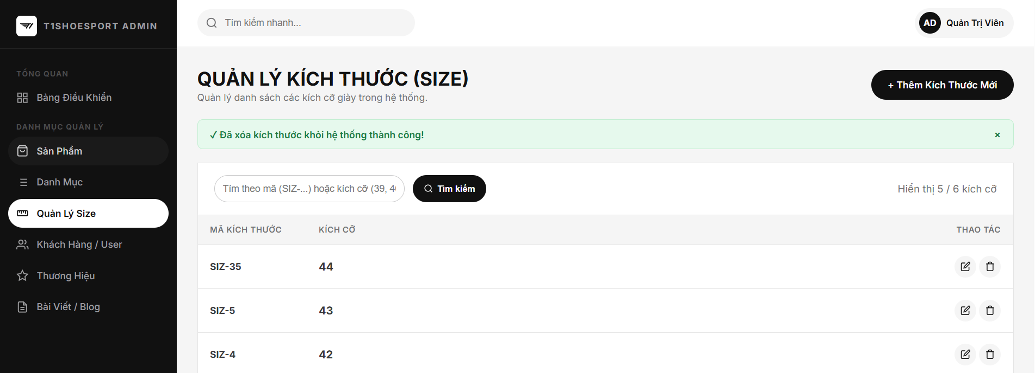
Ảnh: XÓA KÍCH THƯỚC “46” THÀNH CÔNG
CHỨC NĂNG 4: QUẢN LÝ NGƯỜI DÙNG – XEM / THÊM / KHÓA / XÓA: Quản lý người dùng bao gồm hiển thị, tìm kiếm, lọc, thêm, xóa tài khoản; đồng thời hỗ trợ phân quyền, khóa và mở khóa tài khoản.
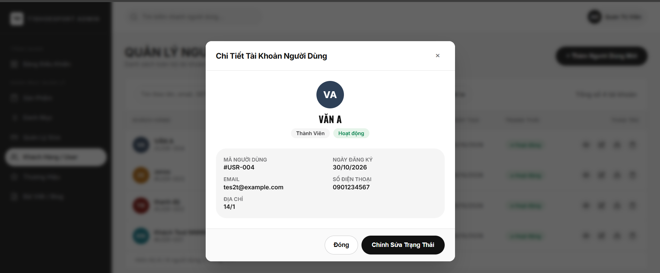
Ảnh: XEM NGƯỜI DÙNG
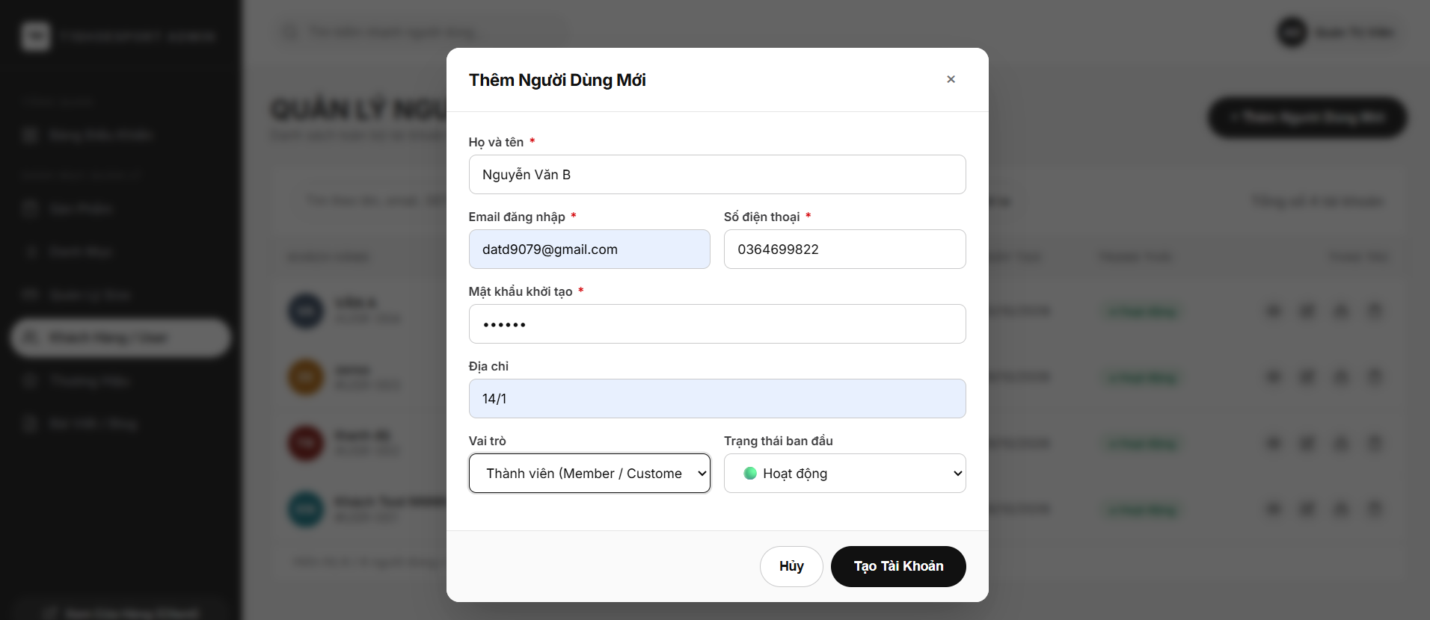
Ảnh: NHẬP THÔNG TIN NGƯỜI DÙNG MUỐN THÊM
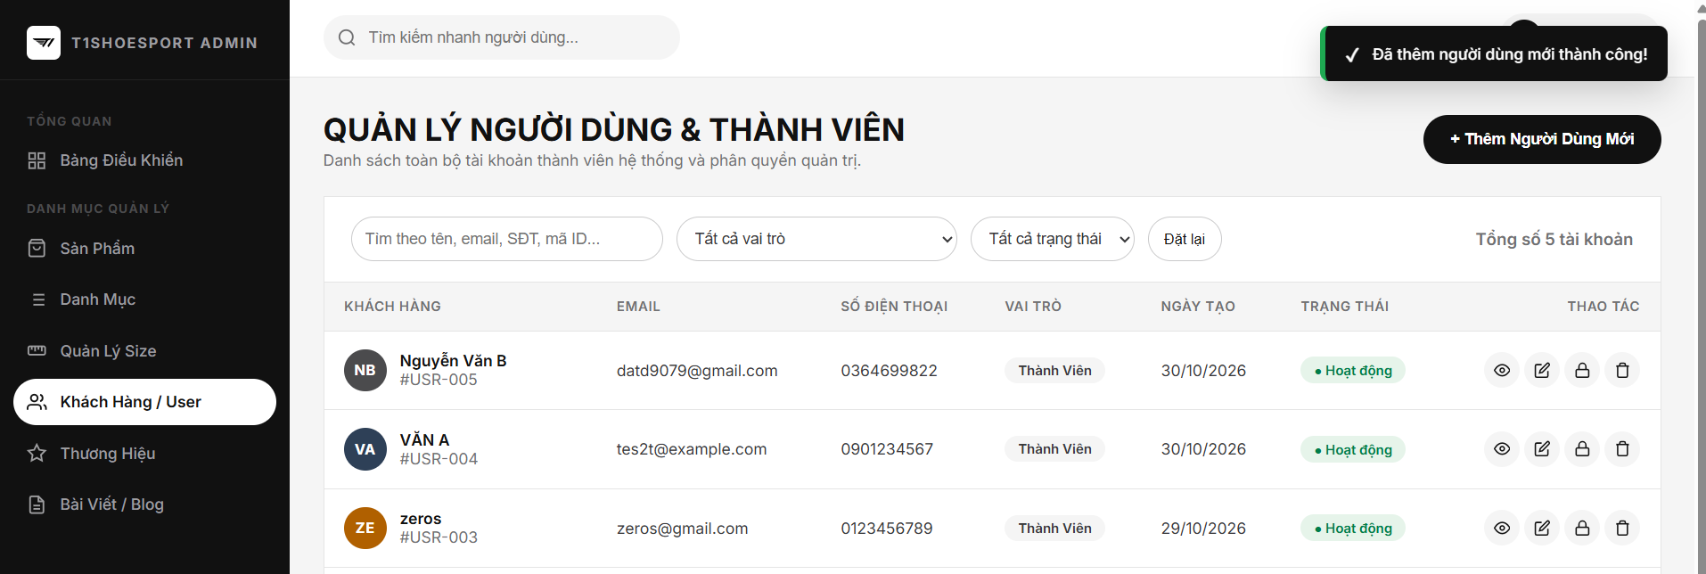
Ảnh: THÊM NG DÙNG “NGUYỄN VĂN B” THÀNH CÔNG
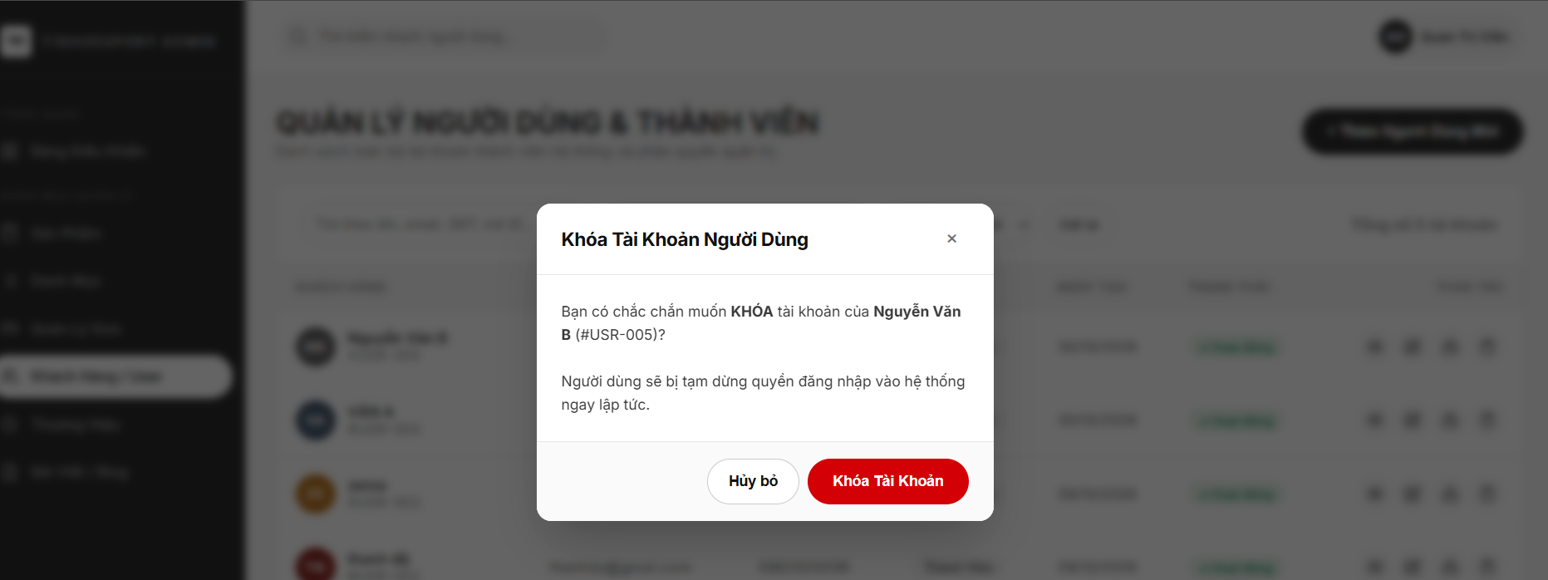
Ảnh: THỰC HIỆN KHÓA NGƯỜI DÙNG “NGUYỄN VĂN B”
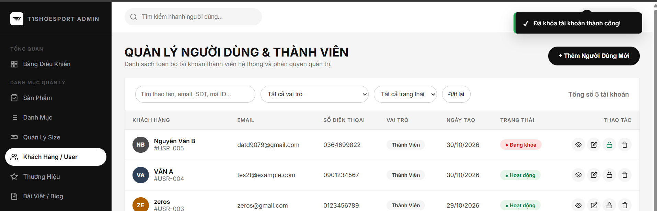
Ảnh: KHÓA NGƯỜI DÙNG NGUYỄN VĂN B THÀNH CÔNG
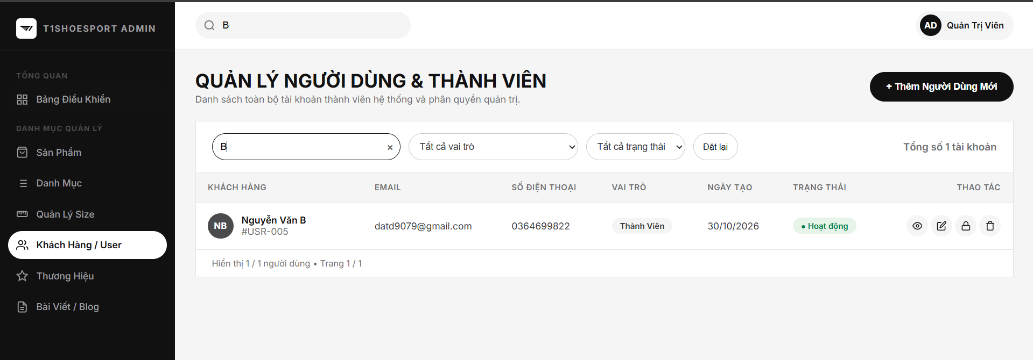
Ảnh: TÌM NGƯỜI DÙNG THEO TÊN
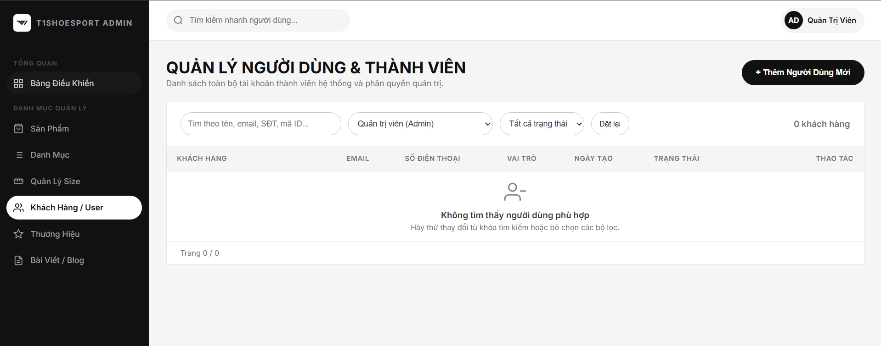
Ảnh: LỌC NGƯỜI DÙNG THEO VAI TRÒ “ADMIN” KO HIỂN THỊ VÌ KO CÓ NGƯỜI DÙNG NÀO LÀ ADMIN
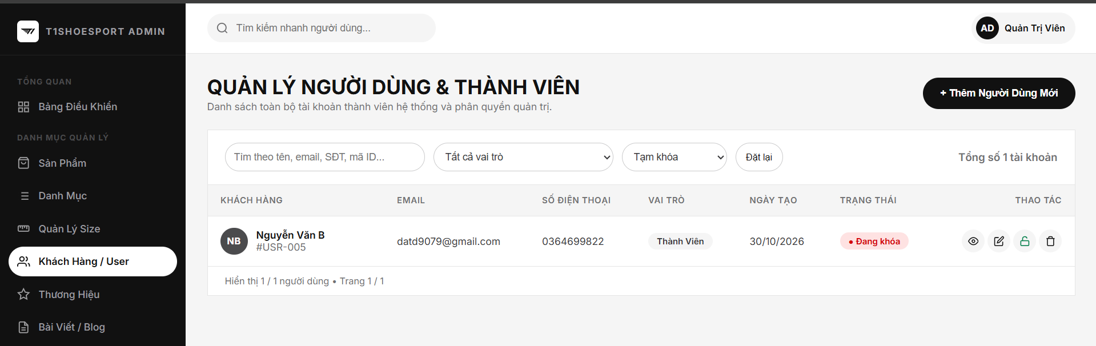
Ảnh: LỌC NGƯỜI DÙNG THEO TRẠNG THÁI “TẠM KHÓA”
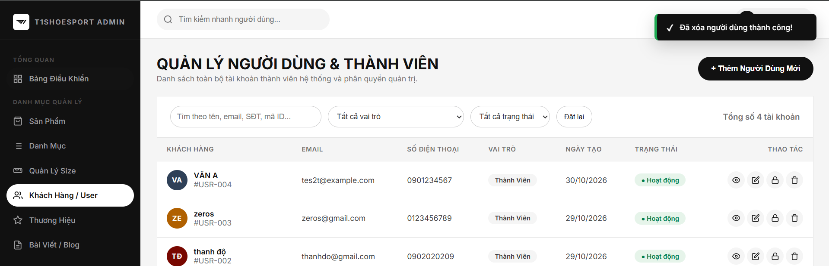
Ảnh: XÓA THÀNH CÔNG NGƯỜI DÙNG “NGUYỄN VĂN B”
CHỨC NĂNG 5: QUẢN LÝ THƯƠNG HIỆU – XEM / THÊM / SỬA / XÓA: Quản lý thương hiệu bao gồm hiển thị, tìm kiếm, xem chi tiết, thêm, sửa và xóa thương hiệu; đồng thời quản lý logo, mô tả và liên kết với sản phẩm.
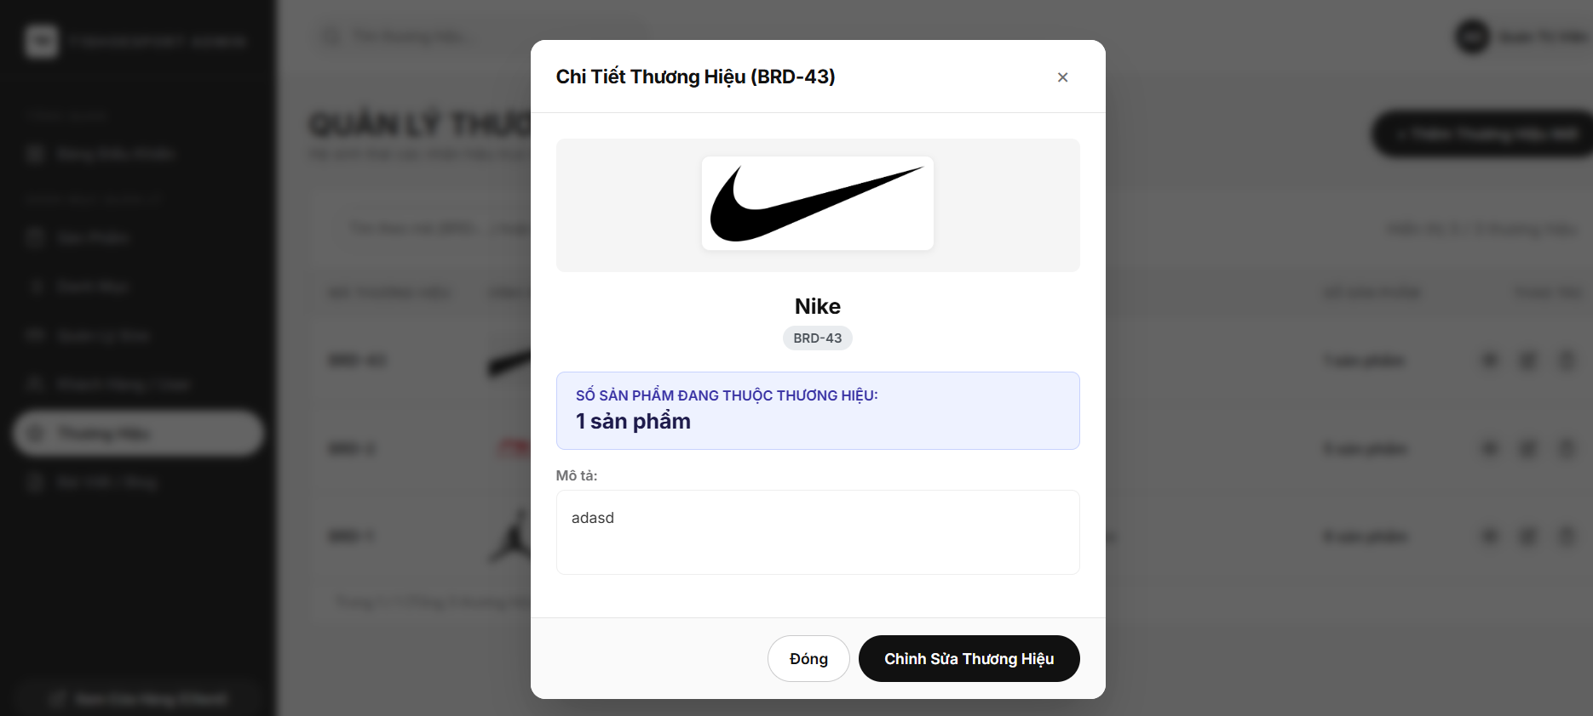
Ảnh: XEM THƯƠNG HIỆU
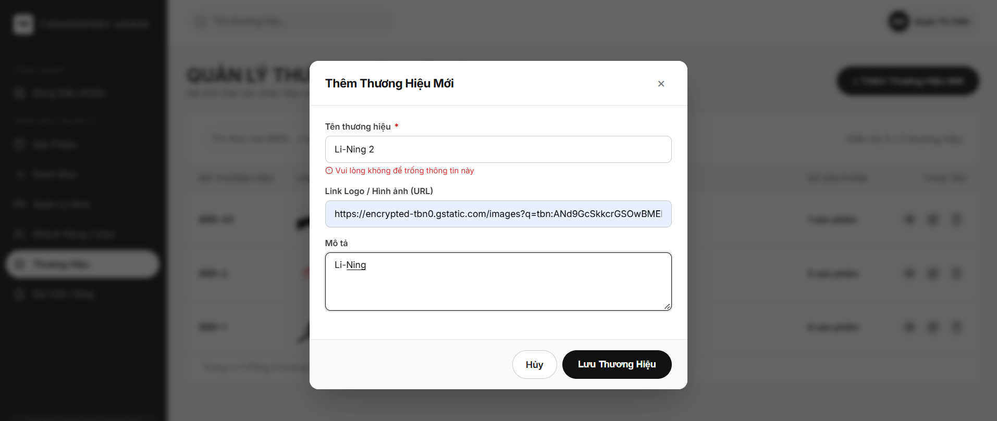
Ảnh: NHẬP THÔNG TIN THƯƠNG HIỆU MUỐN THÊM:
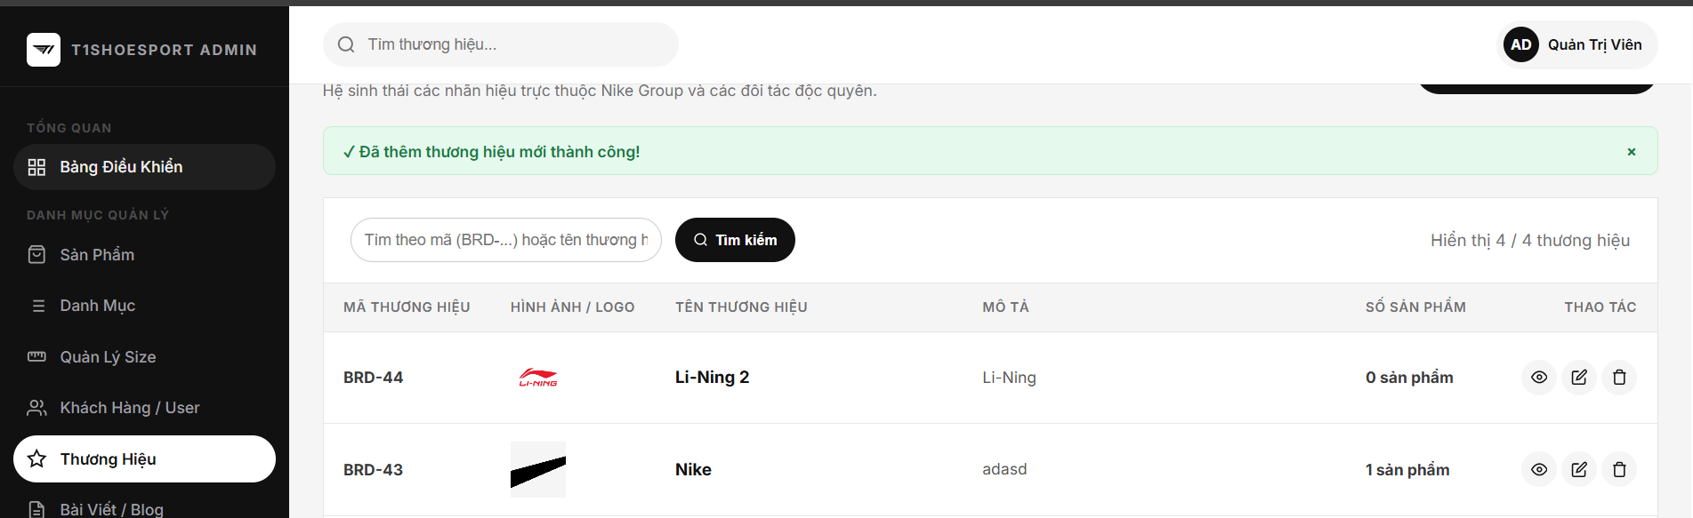
Ảnh: THÊM THÀNH CÔNG THƯƠNG HIỆU “LI-NING 2”
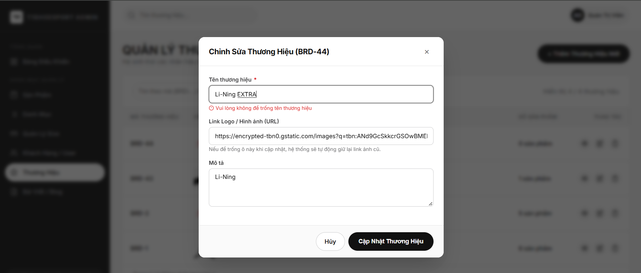
Ảnh: NHẬP THÔNG TIN ĐỂ CHỈNH SỬA “LI-NING 2”
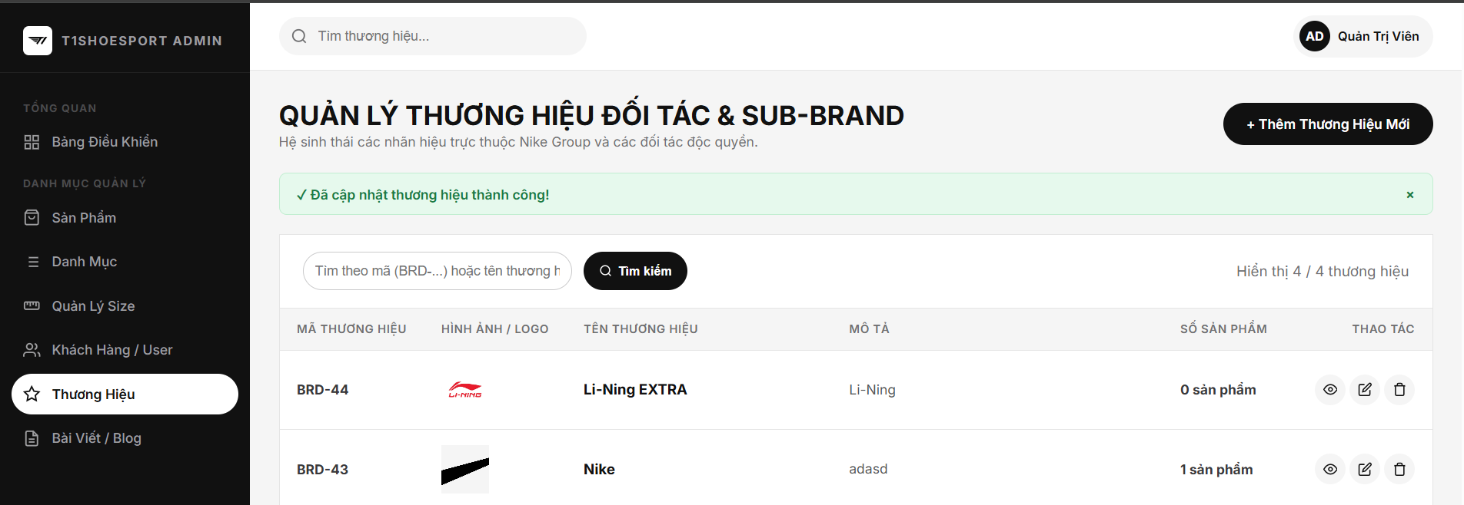
Ảnh: CHỈNH SỬA THÀNH CÔNG “LI-NING 2” THÀNH “LI-NING EXTRA”
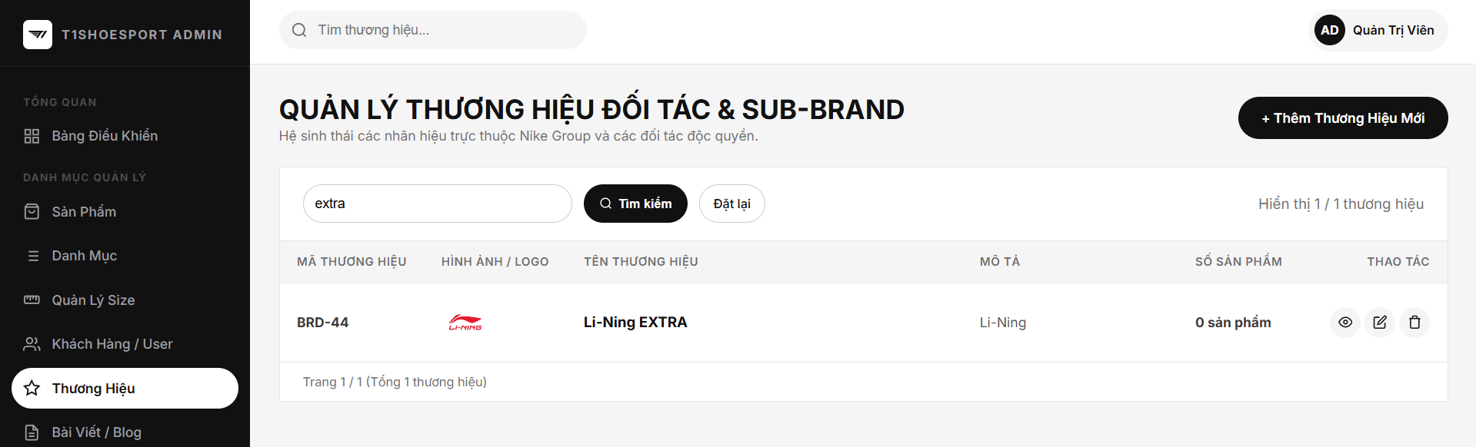
Ảnh: TÌM THƯƠNG HIỆU THEO TÊN
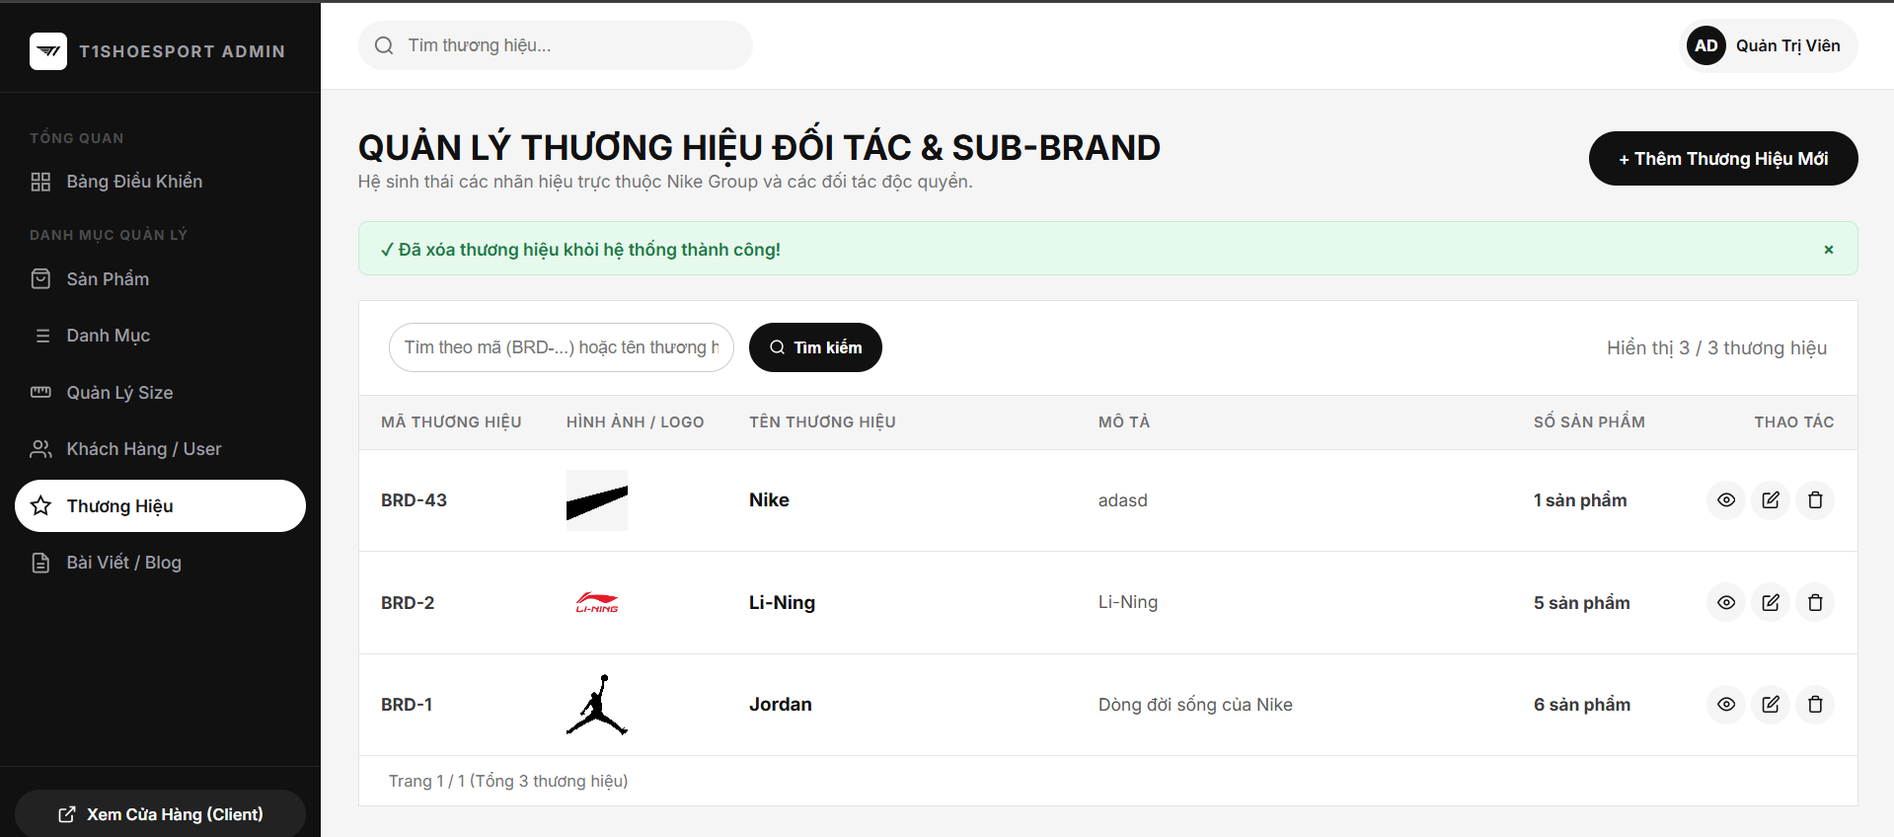
Ảnh: XÓA THÀNH CÔNG THƯƠNG HIỆU “LI-NING EXTRA”
CHỨC NĂNG 6: QUẢN LÝ BÀI VIẾT/BLOG – XEM / THÊM / SỬA / XÓA: Quản lý bài viết bao gồm hiển thị, tìm kiếm, lọc, thêm, sửa và xóa bài viết; đồng thời quản lý chuyên mục và trạng thái xuất bản hoặc bản nháp.
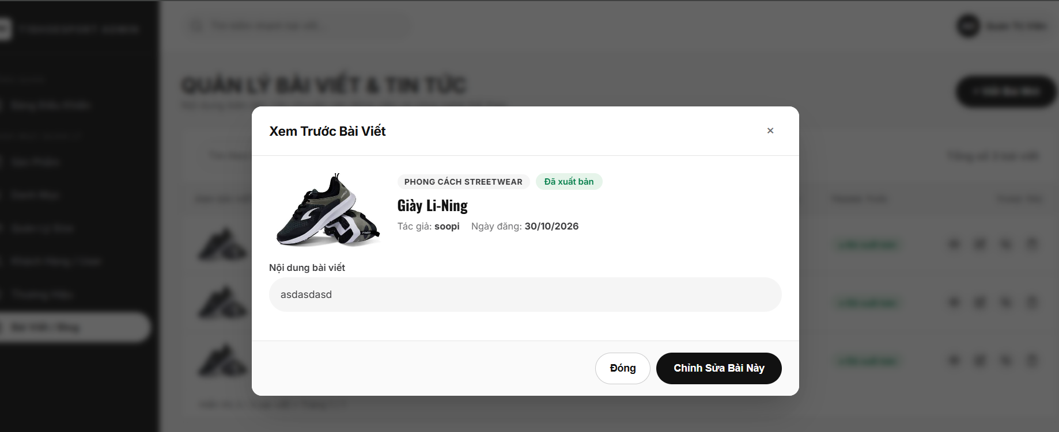
Ảnh: XEM BÀI VIẾT
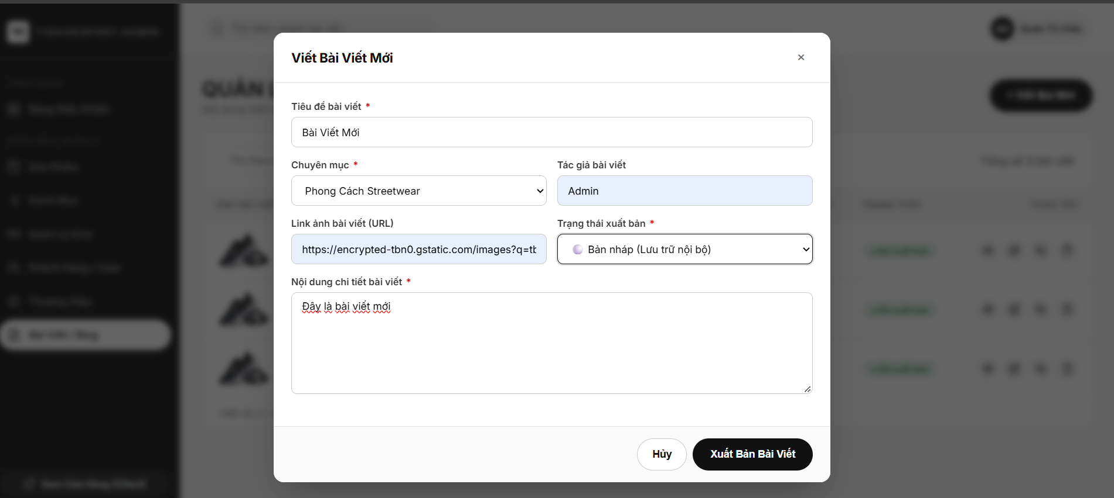
Ảnh: NHẬP THÔNG TIN CHO BÀI VIẾT MỚI
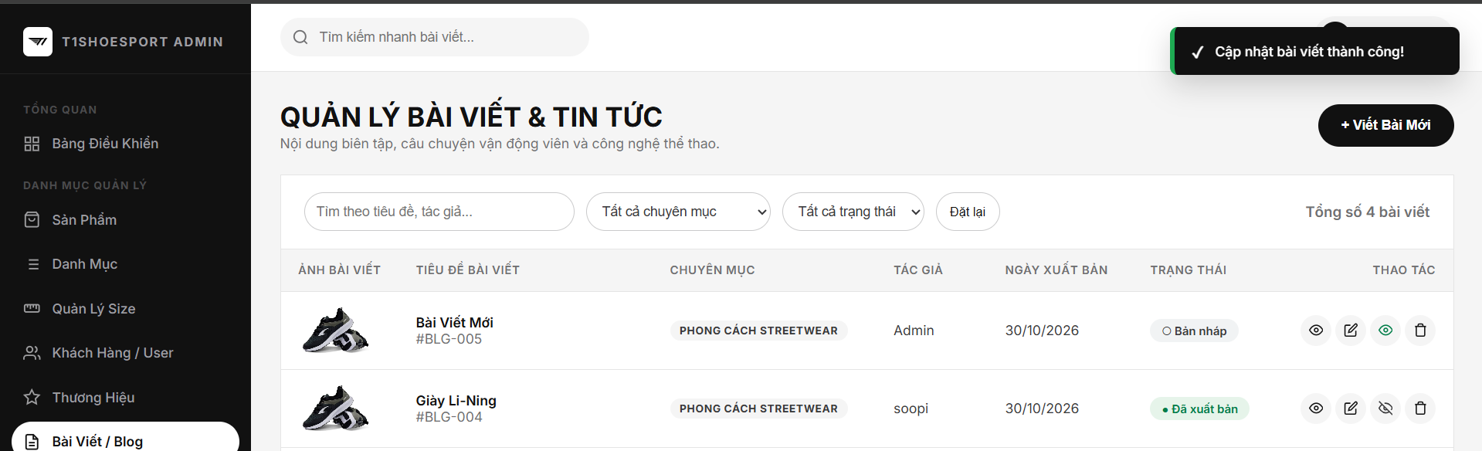
Ảnh: THÊM BÀI VIẾT MỚI THÀNH CÔNG
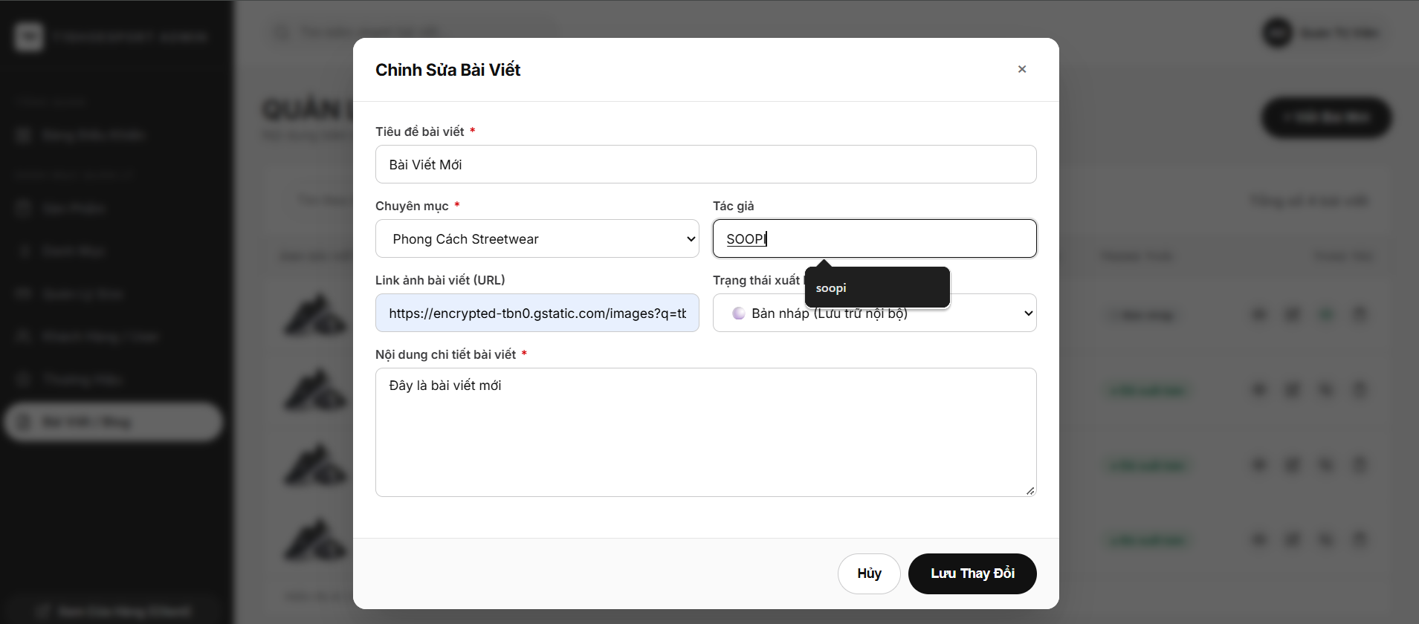
Ảnh: NHẬP THÔNG TIN TÁC GIẢ MỚI ĐỂ CHỈNH SỬA “BÀI VIẾT MỚI”
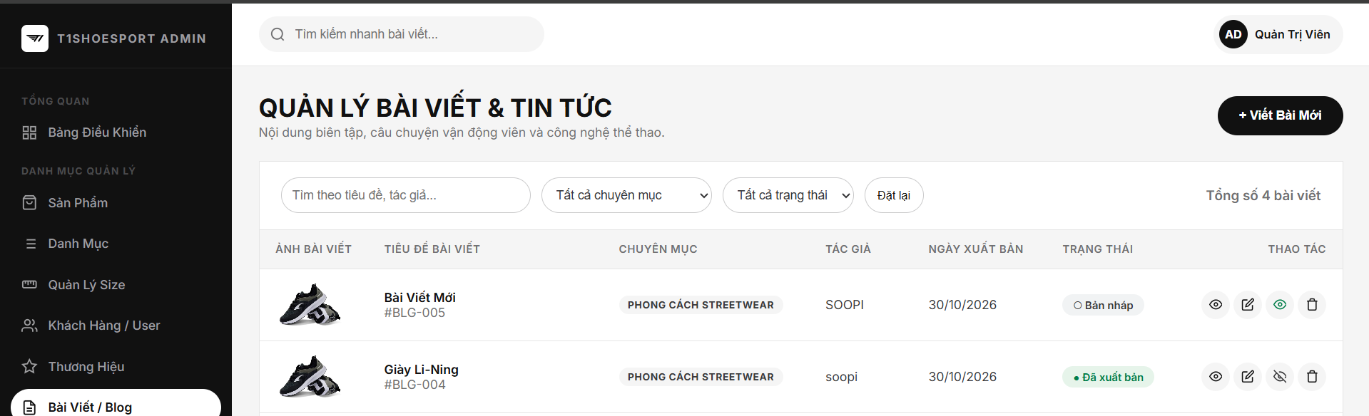
Ảnh: TÁC GIẢ CUAR “BÀI VIẾT MỚI” ĐÃ ĐỔI TỪ “ADMIN” THÀNH “SOOPI”
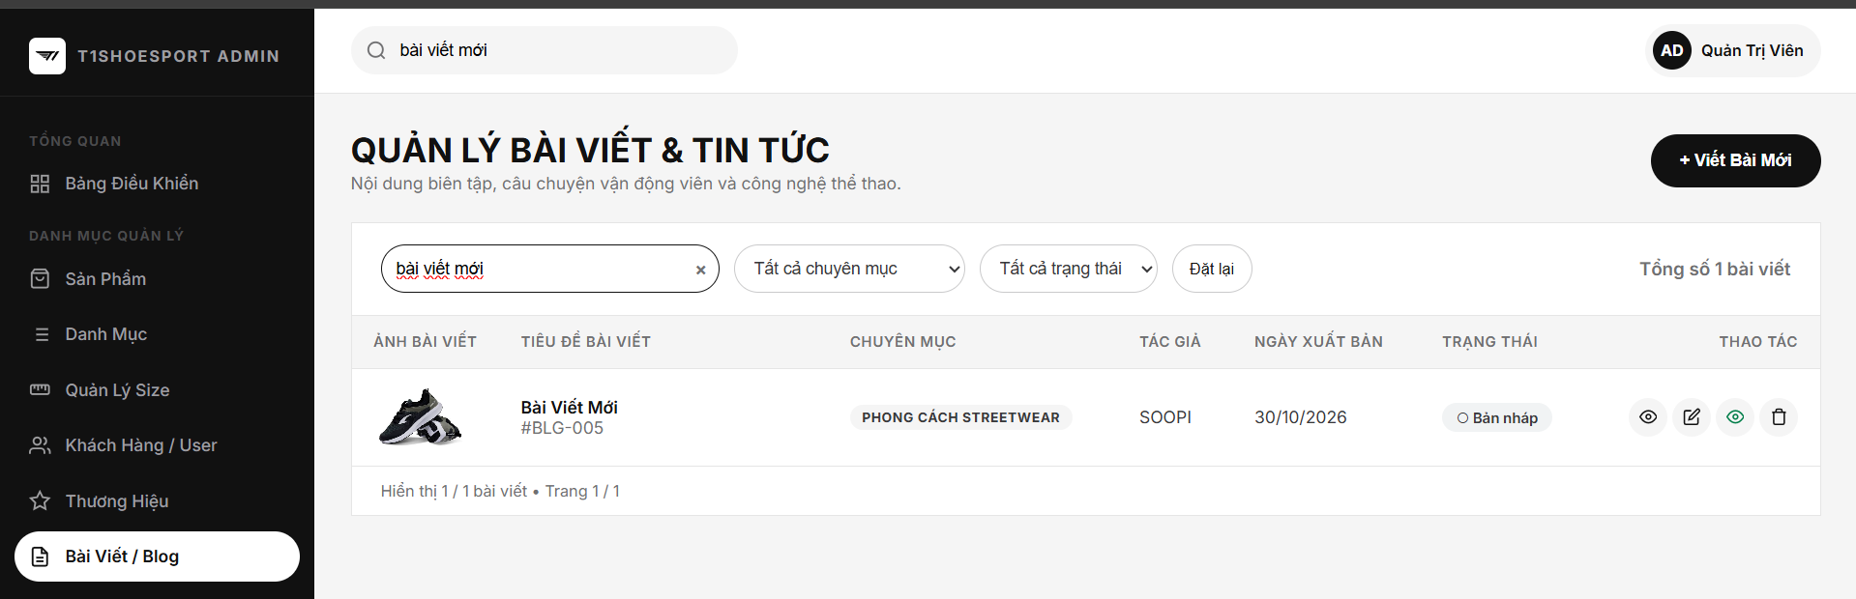
Ảnh: TÌM BÀI VIẾT THEO TÊN
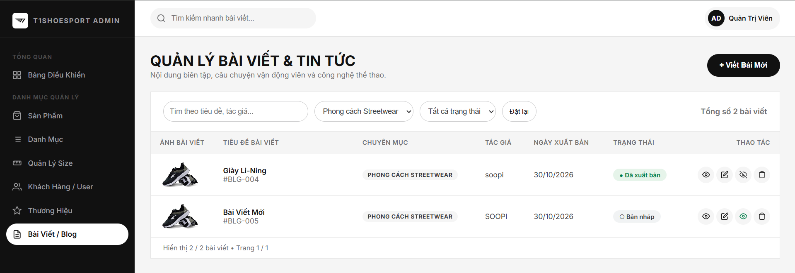
Ảnh: LỌC BÀI VIẾT THEO CHUYÊN MỤC
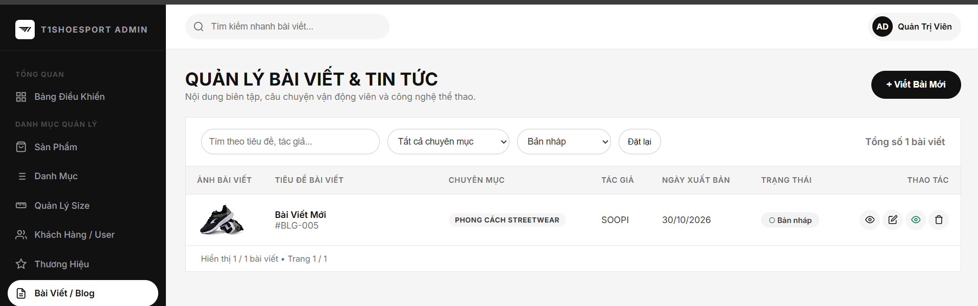
Ảnh: LỌC BÀI VIẾT THEO TRẠNG THÁI
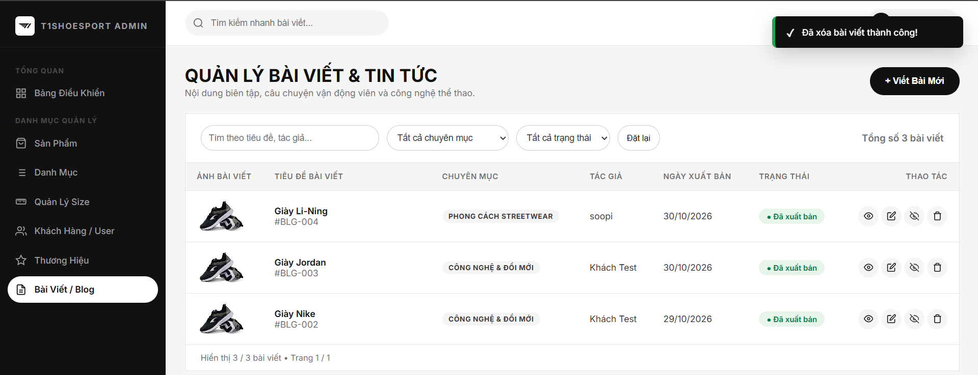
Ảnh: XÓA “BÀI VIẾT MỚI” THÀNH CÔNG

KẾT LUẬN
Sau quá trình tìm hiểu và thực hiện đề tài “Xây dựng hệ thống website quản lý và kinh doanh cửa hàng giày T1SHOESSPORT”, nhóm em đã hoàn thành các mục tiêu chính mà thầy đề ra trong môn Công cụ Web và Website hướng dữ liệu. Em xin phép được tổng kết lại những kết quả đạt được, những hạn chế còn tồn tại và hướng phát triển của hệ thống như sau.
1. Kết quả đạt được
Về phân tích và thiết kế, nhóm em đã xác định được các tác nhân, xây dựng sơ đồ Use case cho hai phân hệ Client và Admin, đồng thời thiết kế cơ sở dữ liệu gồm 9 bảng với đầy đủ khóa chính, khóa ngoại và các mối quan hệ, được trình bày bằng công cụ drawDB.
Về giao diện và chức năng, hệ thống được xây dựng bằng Spring Boot và đã hoạt động ổn định với hai phân hệ:
Client: khách hàng có thể xem trang chủ, tra cứu và lọc sản phẩm theo danh mục, thương hiệu, kích thước, mức giá; xem chi tiết sản phẩm; xem thương hiệu và bài viết; đăng ký, đăng nhập, đăng xuất; thêm sản phẩm vào giỏ hàng, cập nhật số lượng, xóa sản phẩm; xem và chỉnh sửa thông tin cá nhân.
Admin: quản trị viên có thể xem thống kê trên Dashboard và quản lý sản phẩm, danh mục, thương hiệu, kích thước, người dùng, bài viết với đầy đủ các thao tác thêm, sửa, xóa, tìm kiếm, lọc và phân trang.
Ngoài ra, thông qua dự án, các thành viên trong nhóm đã được củng cố kiến thức về thiết kế cơ sở dữ liệu, lập trình backend, gọi và xử lý dữ liệu (fetch) giữa giao diện và máy chủ, cũng như rèn luyện kỹ năng phân công công việc và làm việc nhóm.
2. Hạn chế
Bên cạnh những kết quả đạt được, do thời gian thực hiện có hạn và kinh nghiệm của nhóm em còn hạn chế, hệ thống vẫn còn một số điểm chưa hoàn thiện: chưa có chức năng đặt hàng, thanh toán trực tuyến và quản lý đơn hàng; phần thống kê trên Dashboard mới dừng ở mức đếm số lượng, chưa có báo cáo doanh thu; giao diện chưa được tối ưu hoàn toàn cho mọi kích thước màn hình; và việc kiểm tra bảo mật, phân quyền vẫn có thể được hoàn thiện thêm.
3. Hướng phát triển
Trong thời gian tới, nhóm em dự kiến sẽ tiếp tục phát triển hệ thống theo các hướng: bổ sung chức năng đặt hàng, quản lý đơn hàng và tích hợp cổng thanh toán trực tuyến; xây dựng báo cáo, thống kê doanh thu và tồn kho cho phân hệ Admin; thêm các tính năng đánh giá sản phẩm, danh sách yêu thích, mã giảm giá và gửi email thông báo; đồng thời tối ưu giao diện responsive, hiệu năng và tăng cường bảo mật cho hệ thống.
Một lần nữa, em xin chân thành cảm ơn thầy Trương Bá Phúc đã tận tình hướng dẫn, góp ý và tạo điều kiện để nhóm em hoàn thành đề tài này. Do kiến thức và thời gian còn hạn chế nên báo cáo khó tránh khỏi thiếu sót, em rất mong nhận được những nhận xét, góp ý từ thầy để nhóm em hoàn thiện hơn trong những dự án sau. Em xin chân thành cảm ơn thầy!

